

INSTITUTO POLITÉCNICO NACIONAL
ESCUELA SUPERIOR DE CÓMPUTO
ESCOM
INGENIERÍA EN INTELIGENCIA ARTIFICIAL
Sistema Jurídico Inteligente:
Plataforma de Clasificación, Orientación y Resolución
de Disputas en Línea (ODR)
Unidad de aprendizaje: Ingeniería de Software para Sistemas Inteligentes
Integrantes del equipo:
Lobato Ramírez Ulises Uriel
Aburto González Dustin
José Alberto Montes Olguín
Edgar Montes de Oca Arellano
Ángel Damián Mondragón Orta
Jazmin Montserrath Velázquez Trinidad
Profesor: Chadwick Carreto Arellano
Semestre: 2027/1
Ciudad de México, México

Índice
1. Antecedentes
2. Problemática
3. Propuesta de Solución
3.1. Identificación Inteligente y Orientación del Problema
3.2. Negociación Asíncrona y Mediación ODR
3.3. Transición y Canalización Jurisdiccional
3.4. Generación Asistida de la Demanda (Núcleo Jurisdiccional)
3.5. Creación y Gestión del Expediente Digital
3.6. Asignación Inteligente y Revisión Preliminar
3.7. Análisis Documental y Búsqueda Semántica Avanzada
3.8. Emisión de Resolución y Notificaciones
3.9. Flujo General de la Arquitectura
4. Objetivos
4.1. Objetivo General
4.2. Objetivos Específicos
5. Análisis de Costo-Beneficio
5.1. Beneficios Cuantitativos
5.2. Beneficios Cualitativos y de Impacto Social
5.3. Costos Estimados
5.4. Análisis de Viabilidad Integral
5.4.1. Viabilidad Técnica y Operativa
5.4.2. Viabilidad Económica
5.4.3. Viabilidad Legal y Manejo de Información Sensible
6. Cronograma / Planeación
7. Próximos Pasos
8. Requerimientos
8.1. Requerimientos Funcionales
8.1.1. Módulo de Gestión de Identidad y Autenticación
8.1.2. Módulo de Identificación y Orientación
8.1.3. Módulo de Negociación y Mediación ODR
8.1.4. Módulo de Formalización y Cierre Legal
8.1.5. Módulo de Generación Asistida de Demandas
8.1.6. Módulo de Expedientes
8.1.7. Módulo de Asignación y Revisión Judicial
8.1.8. Módulo de Búsqueda Semántica y Análisis Documental
8.1.9. Módulo de Resolución y Cierre
8.1.10. Módulo de Notificaciones
8.1.11. Módulo de Analítica y Reportes
8.2. Requerimientos No Funcionales
8.2.1. Seguridad, Privacidad y Confidencialidad
8.2.2. Rendimiento y Eficiencia Operativa
8.2.3. Disponibilidad, Confiabilidad y Escalabilidad
8.2.4. Usabilidad, Accesibilidad e Inclusión Ciudadana
8.2.5. Mantenibilidad e Interoperabilidad

1. Antecedentes
El Tribunal Superior de Justicia de la Ciudad de México (TSJCDMX) recibe cada año una gran cantidad de asuntos y muchos de ellos corresponden a problemas que no necesariamente necesitan llegar a un juicio. Esto ocurre especialmente en temas civiles, mercantiles y familiares, donde algunos conflictos podrían solucionarse mediante un acuerdo entre las personas involucradas. Sin embargo, para muchos ciudadanos la primera opción que conocen es iniciar un juicio, lo que contribuye a aumentar la carga de trabajo de los juzgados.
En otros países se ha buscado solucionar este problema no solo haciendo los juicios digitales, sino tratando de evitar que los conflictos lleguen a juicio cuando pueden resolverse de otra manera. De esta idea surgieron los mecanismos de Resolución de Disputas en Línea (ODR, por sus siglas en inglés), que utilizan herramientas digitales para apoyar la mediación y la conciliación. Estos sistemas buscan que determinados conflictos puedan solucionarse mediante acuerdos entre las partes, sin necesidad de iniciar un proceso judicial completo.
En México, los mecanismos alternativos de solución de controversias reconocen figuras como la mediación, la conciliación y los acuerdos que pueden adquirir validez jurídica. A pesar de esto, estos servicios todavía pueden presentar barreras relacionadas con la presencialidad, los horarios disponibles, los espacios de atención y el desconocimiento de estas alternativas por parte de la ciudadanía.
Por ello, existe una oportunidad para aprovechar herramientas digitales que permitan acercar los mecanismos alternativos a los ciudadanos. Los avances en Inteligencia Artificial permiten desarrollar herramientas capaces de orientar al ciudadano, comprender de manera general el problema que presenta, mostrar opciones y ayudar a identificar posibles alternativas de solución tomando como referencia información de casos similares.
A partir de esta perspectiva surge la propuesta de un Sistema Jurídico Inteligente que integre una plataforma de Resolución de Disputas en Línea como primera alternativa de atención. La plataforma no se limitará a digitalizar un proceso judicial existente, sino que incorporará una etapa previa de orientación, negociación y mediación. Cuando un conflicto no pueda o no deba resolverse mediante esta vía, el sistema permitirá continuar con el proceso judicial correspondiente.
Como complemento a esta propuesta, se incorporan funcionalidades para apoyar la etapa jurisdiccional. Entre ellas se encuentran la generación asistida de demandas, la creación y gestión de expedientes digitales, la asignación de casos, la revisión preliminar, la búsqueda semántica de información jurídica, la emisión de resoluciones y la notificación de las partes. De esta manera, la propuesta integra dos rutas dentro de un mismo sistema: una ruta alternativa orientada a la solución del conflicto mediante acuerdo y una ruta jurisdiccional para aquellos asuntos que requieren la intervención de un juez.

2. Problemática
El Tribunal Superior de Justicia de la Ciudad de México (TSJCDMX) enfrenta un desafío estructural de saturación y barreras de acceso a la justicia que se manifiesta en dos vertientes principales: la escalada innecesaria de conflictos mediables y la alta complejidad técnica y administrativa del proceso jurisdiccional.
En la primera vertiente, existe una deficiencia crítica en la orientación ciudadana temprana y en el acceso a mecanismos alternativos de solución de controversias. Una proporción significativa de los asuntos civiles, mercantiles y familiares que ingresan a los juzgados posee características que permitirían una resolución mediante acuerdos. Sin embargo, ante el desconocimiento legal, la falta de plataformas digitales accesibles para la negociación y las barreras de tiempo y espacio, los ciudadanos optan por judicializar el conflicto como primera y única vía. Esta entrada indiscriminada de casos mediables consume los recursos del tribunal, congestiona los juzgados y somete a los involucrados a un desgaste económico y emocional desproporcionado.
En la segunda vertiente, correspondiente a los conflictos que inevitablemente requieren la intervención de un juez, el problema radica en las barreras técnicas para iniciar, tramitar y resolver eficientemente un juicio. En primer lugar, la formulación inicial de una demanda representa un obstáculo crítico; la redacción por parte de ciudadanos sin formación jurídica o con asesoría deficiente genera documentos desestructurados, incompletos o carentes de los elementos procesales necesarios. Esto deriva en múltiples prevenciones o en el desechamiento del caso, entorpeciendo el acceso a la justicia desde el primer paso.
Aunado a lo anterior, una vez que el asunto es judicializado, la gestión del expediente y el análisis documental se convierten en un cuello de botella severo para el personal jurisdiccional. La revisión de voluminosos expedientes, la búsqueda de antecedentes y la recuperación de información mediante métodos tradicionales o búsquedas por coincidencia exacta de palabras resultan limitadas e ineficientes frente a la carga laboral. Esta carencia de herramientas tecnológicas que comprendan el contexto jurídico sobrecarga cognitivamente a los jueces, retrasando significativamente la etapa más importante y compleja del proceso: el análisis del caso y la emisión de la resolución.
En consecuencia, la problemática actual trasciende la simple digitalización de trámites. Radica en la carencia de un ecosistema integral que aborde las dos caras del problema: por un lado, la falta de un filtro inteligente que oriente y concilie los conflictos mediables (ODR); y por otro, la ausencia de una plataforma robusta que asista tecnológicamente en la vía jurisdiccional, desde la generación estructurada de la demanda inicial hasta el análisis semántico del expediente para facilitar la resolución judicial.

3. Propuesta de Solución
Se propone desarrollar un Sistema Jurídico Inteligente estructurado bajo una arquitectura de dos motores principales e interconectados. El primero consiste en un módulo de Resolución de Disputas en Línea (ODR) que actúa como filtro inteligente y espacio de conciliación. El segundo, que constituye el núcleo jurisdiccional más robusto de la plataforma, está dedicado a la generación automatizada de demandas, la gestión del expediente digital y el análisis semántico asistido para la resolución judicial.
Esta dualidad garantiza que el sistema ofrezca una solución integral: resuelve mediante acuerdos los conflictos que no necesitan la intervención de un juez, y dota de herramientas tecnológicas avanzadas a los ciudadanos y juzgadores cuando el proceso judicial es ineludible.
El funcionamiento general de la plataforma se organiza en las siguientes etapas.

3.1. Identificación Inteligente y Orientación del Problema
El ciudadano interactuará con el sistema mediante una interfaz guiada en lenguaje natural para describir su situación. A través de técnicas de Procesamiento de Lenguaje Natural (PLN), el sistema analizará la narrativa para clasificar de manera automatizada la materia jurídica del conflicto (civil, mercantil o familiar) y estimar su nivel de complejidad. Con base en este análisis, el sistema presentará al usuario las alternativas viables, orientándolo sobre la posibilidad de resolver el conflicto mediante mediación o la opción de iniciar un proceso judicial formal. El ciudadano siempre conservará el control de la decisión sobre la ruta a seguir.

3.2. Negociación Asíncrona y Mediación ODR
Si el conflicto es mediable y las partes aceptan esta vía, se habilitará un entorno seguro para la negociación asíncrona. La Inteligencia Artificial actuará como un facilitador, analizando los parámetros del conflicto y sugiriendo posibles fórmulas de acuerdo basadas en información de casos históricos análogos previamente anonimizados. Si las partes lo requieren, podrán solicitar la intervención de un mediador humano certificado que operará dentro de la misma plataforma. En caso de alcanzar una resolución, el sistema autogenerará el documento del convenio estructurando los términos pactados para su posterior revisión y formalización mediante firma electrónica, cerrando así el procedimiento.

3.3. Transición y Canalización Jurisdiccional
Cuando la mediación sea rechazada, no produzca un acuerdo, o el ciudadano decida desde el inicio que su caso requiere la intervención de un juez, el sistema ejecutará una transición transparente hacia el motor jurisdiccional. La plataforma garantizará el aislamiento y la confidencialidad absoluta de cualquier información compartida durante el intento de mediación, canalizando únicamente los datos estrictamente necesarios para iniciar el proceso legal sin obligar al usuario a reiniciar su trámite.

3.4. Generación Asistida de la Demanda (Núcleo Jurisdiccional)
Para superar la barrera técnica de iniciar un juicio, el sistema integrará un motor de IA generativa diseñado para la estructuración legal. A partir de la descripción de los hechos en lenguaje natural proporcionada por el usuario y la recolección interactiva de datos clave (partes, pretensiones, pruebas), el sistema orquestará la generación de un borrador de demanda formal. Este modelo transformará la narrativa del ciudadano en un documento que cumpla con los requisitos procesales mediante el uso de plantillas jurídicas dinámicas. El documento resultante será un borrador editable que el usuario o su asesor legal deberán revisar, validar y confirmar antes de su envío formal.

3.5. Creación y Gestión del Expediente Digital
Una vez confirmada la demanda, el sistema instanciará un expediente digital único y centralizado. Esta entidad lógica integrará la demanda inicial, los documentos probatorios adjuntos y mantendrá un registro inmutable (trazabilidad) de todos los cambios de estado, resoluciones y notificaciones que ocurran durante el ciclo de vida del procedimiento.

3.6. Asignación Inteligente y Revisión Preliminar
Los nuevos expedientes ingresarán a una bandeja de gestión donde el sistema sugerirá la asignación óptima de jueces considerando variables como la carga operativa y la especialidad de los juzgados. Una vez asignado, el juez realizará una revisión preliminar en la plataforma, pudiendo cambiar el estado procesal del expediente a “Admitida”, “Prevenida” o “Desechada”, detonando flujos automatizados de notificación.

3.7. Análisis Documental y Búsqueda Semántica Avanzada
Para resolver el problema del análisis de expedientes voluminosos, la plataforma dotará al personal jurisdiccional de un motor de búsqueda semántica. A diferencia de las búsquedas tradicionales por palabras clave, el sistema procesará los expedientes, jurisprudencias y marcos normativos generando representaciones vectoriales (embeddings). Esto permitirá al juez realizar consultas complejas y recuperar fragmentos o documentos conceptualmente relevantes para el caso. Adicionalmente, el sistema podrá generar síntesis de los hallazgos mediante técnicas de recuperación aumentada, reduciendo la sobrecarga cognitiva del juez y acelerando el proceso de análisis previo a la sentencia.

3.8. Emisión de Resolución y Notificaciones
Concluido el análisis, el juzgador dispondrá de un entorno integrado para redactar, cargar y firmar la resolución final. El sistema actualizará el estado del expediente a “Cerrado”, bloqueando modificaciones posteriores para garantizar la integridad jurídica. Paralelamente, el motor de notificaciones informará oportunamente a las partes involucradas sobre cualquier actuación o resolución a través de la plataforma y canales digitales complementarios.

3.9. Flujo General de la Arquitectura
El flujo operativo y la bifurcación entre las rutas de mediación y la vía jurisdiccional se modelan en el siguiente diagrama.
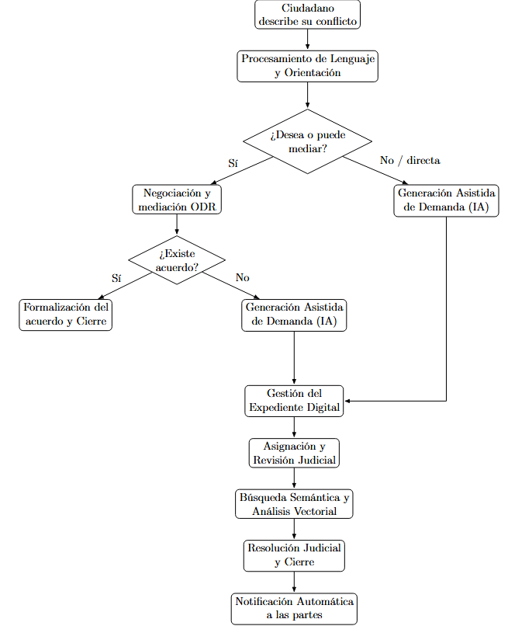
Esta estructura consolida la propuesta de valor: despresurizar el sistema mediante la vía ODR preventiva y, simultáneamente, dotar de eficiencia tecnológica a los procesos jurisdiccionales inevitables.

4. Objetivos

4.1. Objetivo General
Desarrollar e implementar una plataforma de Resolución de Disputas en Línea (ODR) para el Tribunal Superior de Justicia de la Ciudad de México (TSJCDMX), integrada en un Sistema Jurídico Inteligente que ayude a identificar el tipo de conflicto que presenta la ciudadanía, facilite la búsqueda de acuerdos mediante mediación y apoyo de Inteligencia Artificial y permita canalizar de manera estructurada los asuntos que requieran un proceso judicial, incluyendo la generación, seguimiento, resolución y notificación de los expedientes correspondientes.

4.2. Objetivos Específicos
- Analizar el proceso actual de ingreso de asuntos e identificar los tipos de conflicto susceptibles de mediación en línea.
- Diseñar una interfaz guiada que permita al ciudadano describir su conflicto y comprender las alternativas disponibles para su resolución.
- Implementar un módulo de análisis de lenguaje que permita clasificar de manera automática la materia del conflicto y estimar su nivel general de complejidad.
- Desarrollar un asistente de negociación que proponga posibles fórmulas de acuerdo basadas en casos análogos previamente anonimizados.
- Integrar el flujo de mediación con mediadores humanos certificados y con mecanismos para la generación y formalización de convenios.
- Permitir que el ciudadano pueda continuar directamente hacia la vía judicial cuando no desee utilizar la mediación.
- Automatizar la canalización estructurada hacia el área jurisdiccional de los casos no resueltos o no aptos para mediación.
- Desarrollar un módulo de generación asistida de demandas a partir de la descripción del conflicto proporcionada por el ciudadano.
- Implementar la creación y gestión de expedientes digitales que integren la documentación y el historial del procedimiento.
- Incorporar mecanismos de asignación y revisión de expedientes para apoyar las actividades del personal jurisdiccional.
- Integrar herramientas de búsqueda semántica que permitan localizar información relevante dentro de documentos y antecedentes jurídicos.
- Implementar un módulo para la emisión de resoluciones, cierre de expedientes y notificación de las partes involucradas.
- Garantizar mecanismos de seguridad, confidencialidad, trazabilidad y control de acceso adecuados para la información jurídica administrada por la plataforma.
- Evaluar el desempeño del sistema mediante métricas relacionadas con la tasa de acuerdos, reducción de asuntos judicializados, tiempos de resolución, usabilidad y funcionamiento de los módulos inteligentes.

5. Análisis de Costo-Beneficio
Con una inversión total aproximada de $884,000 MXN, el proyecto contempla los costos asociados con el desarrollo de la plataforma, infraestructura, recolección y preparación de datos, diseño de la experiencia de usuario, seguridad, integración con mediadores, capacitación y contingencias.
La incorporación de una ruta judicial complementaria permite ampliar el alcance funcional de la plataforma sin modificar su principal propuesta de valor, que consiste en intentar resolver primero los conflictos susceptibles de mediación antes de iniciar un procedimiento judicial.

5.1. Beneficios Cuantitativos
Reducción de asuntos judicializados: al resolver mediante mediación una parte de los conflictos de baja complejidad, se evita el costo asociado con la tramitación de determinados juicios.
Ahorro en horas-hombre jurisdiccionales: al filtrar los asuntos mediables, jueces, secretarios y demás personal pueden concentrar su tiempo en los casos que sí requieren una intervención jurisdiccional.
Ahorro logístico y documental: la mediación en línea puede reducir la necesidad de audiencias presenciales, traslados, notificaciones físicas y documentación en papel para los casos que concluyan mediante acuerdo.
Reducción de tiempos de búsqueda documental: la búsqueda semántica puede facilitar la localización de información relevante dentro de documentos extensos y conjuntos de información jurídica.
Reducción de trabajo administrativo: la generación estructurada de expedientes, notificaciones y registros de estados permite automatizar actividades repetitivas relacionadas con la gestión de los procedimientos.
Trazabilidad de los procedimientos: el registro digital de las actuaciones permite mantener un historial de los cambios realizados sobre cada caso.

5.2. Beneficios Cualitativos y de Impacto Social
Acceso más ágil a mecanismos de solución: el ciudadano puede conocer alternativas de resolución sin tener que iniciar inmediatamente un procedimiento judicial.
Mayor orientación para la ciudadanía: la interfaz guiada permite explicar las alternativas disponibles mediante lenguaje claro.
Descongestión del tribunal: al intentar resolver determinados conflictos mediante mecanismos alternativos, se busca reducir el ingreso de asuntos que podrían solucionarse mediante acuerdos.
Promoción de soluciones consensuadas: la plataforma facilita una alternativa orientada a la negociación y mediación.
Continuidad del proceso: cuando la mediación no es suficiente, el ciudadano puede continuar hacia una ruta judicial dentro de la misma plataforma.
Transparencia y trazabilidad: las actuaciones y cambios de estado pueden quedar registrados digitalmente.
Apoyo al personal jurídico: las herramientas de Inteligencia Artificial permiten apoyar actividades de clasificación, búsqueda y generación de documentos sin sustituir las decisiones de las personas responsables.

5.3. Costos Estimados
La siguiente estimación corresponde a la estructura de costos planteada en la propuesta principal.
Concepto | Descripción | Costo estimado (MXN)
Equipo de Desarrollo | Sueldo de 4 integrantes ($20,000/mes por persona) durante 3.5 meses, considerando perfiles de Backend/Arquitectura, Frontend Web, IA/análisis de lenguaje y Análisis Jurídico-Mediación. | $280,000
Adecuación de Infraestructura Institucional y Concurrencia | Configuración y aprovisionamiento de clúster de contenedores sobre los servidores del Centro de Datos del TSJCDMX; incluye certificados TLS, configuración de balanceo de carga, licenciamiento/soporte de virtualización, nodo de aceleración para pruebas de IA y servicio de almacenamiento secundario cifrado para respaldos externos (DRP) durante los 3.5 meses de ejecución. | $120,000
Recolección y Etiquetado de Datos | Curaduría y anonimización de convenios y casos de mediación históricos para el motor de recomendación de acuerdos y clasificación y orientación. | $30,000
Diseño de Módulo de Negociación y UX | Diseño e implementación de la lógica de negociación asíncrona, propuestas de acuerdo y experiencia de usuario guiada. | $40,000
Auditoría de Seguridad y Cumplimiento | Pruebas de penetración, análisis de vulnerabilidades y certificación de cumplimiento en protección de datos personales. | $35,000
Integración con Mediadores | Módulo de asignación, agenda y mecanismos de firma para mediadores humanos del centro de justicia alternativa. | $20,000
Licencias de Software y Herramientas | Entornos de desarrollo, herramientas para probar y publicar el sistema y herramientas de colaboración técnica. | $15,000
Capacitación del Personal | Talleres y manuales para mediadores, secretarios y personal del centro de justicia alternativa. | $10,000
Gastos Administrativos y Gestión | Gestión legal, contable y trámites administrativos durante la ejecución. | $10,000
Fondo de Contingencia Operativa | Reserva para imprevistos técnicos, ajustes de escalabilidad o cambios de requerimientos. | $20,000
Subtotal de Costos Directos | Suma de gastos operativos y técnicos indispensables para construir y entregar el sistema. | $580,000
Margen de Ganancia (30 %) | Utilidad comercial sobre los costos directos. | $174,000
Subtotal antes de Impuestos | Base gravable del proyecto. | $754,000
Impuestos | Carga tributaria estimada sobre la base gravable. | $130,000
Presupuesto Total de Venta | Importe final de inversión para el desarrollo y despliegue del sistema. | $884,000

5.4. Análisis de Viabilidad Integral
La propuesta se sustenta en tres dimensiones principales: viabilidad técnica y operativa, viabilidad económica y viabilidad legal y de manejo de información sensible.

5.4.1. Viabilidad Técnica y Operativa
La plataforma es técnicamente viable bajo un enfoque de Producto Mínimo Viable (MVP) centrado inicialmente en una o dos materias piloto susceptibles de mediación en línea. Las tecnologías requeridas para la clasificación y orientación mediante análisis de lenguaje, recomendación de acuerdos, negociación asíncrona, gestión documental y búsqueda semántica se encuentran disponibles para su integración dentro de una arquitectura de software.
La ruta judicial puede implementarse de manera modular para permitir la generación asistida de demandas, creación de expedientes, asignación, revisión, resolución y notificación. La operación también puede apoyarse en la estructura existente de los centros de justicia alternativa y en los mecanismos institucionales relacionados con los procesos jurisdiccionales.

5.4.2. Viabilidad Económica
Con un presupuesto total de venta de $884,000 MXN, el proyecto contempla una inversión asociada con el desarrollo y despliegue de la plataforma. El beneficio económico esperado se relaciona principalmente con el ahorro derivado de los asuntos que puedan resolverse mediante mediación y que, por lo tanto, no requieran la utilización completa de los recursos asociados a un juicio. Adicionalmente, la automatización de actividades administrativas y la incorporación de herramientas de búsqueda y generación asistida pueden contribuir a reducir tiempos de operación.
La cuantificación exacta del retorno dependerá de datos reales de operación, tales como cantidad de asuntos recibidos, proporción de conflictos susceptibles de mediación, tasa de acuerdos y costo promedio de atención de los procedimientos.

5.4.3. Viabilidad Legal y Manejo de Información Sensible
El sistema deberá diseñarse considerando la normativa aplicable a los mecanismos alternativos de solución de controversias y la protección de datos personales. Debido a la naturaleza de la información administrada, la plataforma deberá incorporar mecanismos de seguridad y control de acceso desde su diseño.
Residencia de datos en territorio nacional y almacenamiento cifrado de la información de las partes.
Confidencialidad de los procesos de mediación y aislamiento de los contenidos de negociación cuando un asunto continúe hacia la vía judicial.
Control de acceso basado en roles y mínimos privilegios.
Registro de las actuaciones relevantes mediante una bitácora que permita realizar auditorías.
Anonimización de casos antes de utilizar información histórica para entrenamiento o evaluación de modelos de Inteligencia Artificial.

6. Cronograma / Planeación
El proyecto se plantea inicialmente con una duración aproximada de tres meses y medio para la construcción de una primera versión funcional. La planeación conserva las fases principales de la propuesta ODR y agrega las actividades necesarias para integrar la ruta jurisdiccional.
Fase | Actividades principales | Entregable | Duración
1. Análisis y requerimientos | Estudio del ingreso de asuntos, identificación de conflictos mediables, análisis de la ruta judicial y levantamiento de requerimientos funcionales y no funcionales. | Documento de requerimientos | Semanas 1–2
2. Diseño de la plataforma | Diseño de la arquitectura, flujo de clasificación y orientación, mediación, generación de demanda y gestión de expedientes. | Documento de diseño y mockups | Semanas 3–4
3. Recolección y curaduría de datos | Extracción, limpieza y anonimización de convenios, casos de mediación y documentos jurídicos necesarios para las funcionalidades inteligentes. | Dataset preparado | Semanas 3–6
4. Desarrollo de clasificación y orientación | Implementación del clasificador de materia, estimador de complejidad e interfaz guiada para la descripción del conflicto. | Módulo de clasificación y orientación funcional | Semanas 5–8
5. Desarrollo del módulo ODR | Construcción de negociación asíncrona, propuestas, recomendaciones de acuerdos e integración con mediadores. | Módulo ODR inicial | Semanas 7–11
6. Desarrollo de la ruta judicial | Implementación de generación asistida de demandas, creación de expedientes, gestión de estados, asignación y revisión preliminar. | Módulo judicial inicial | Semanas 8–11
7. Búsqueda semántica y apoyo documental | Implementación de embeddings, recuperación semántica y consulta de información relevante dentro de documentos. | Módulo de búsqueda semántica | Semanas 9–11
8. Integración y seguridad | Integración de los módulos, cifrado, control de acceso, separación de información ODR y judicial, generación de convenios y auditoría. | Sistema integrado | Semanas 11–12
9. Resolución y notificaciones | Implementación de emisión de resoluciones, cierre de expedientes y notificaciones automáticas. | Módulo de resolución y notificaciones | Semanas 12–13
10. Pruebas y validación | Pruebas funcionales, pruebas de seguridad, pruebas piloto, medición de tasa de acuerdos, tiempos de respuesta y corrección de errores. | Reporte de pruebas | Semanas 12–13
11. Despliegue y capacitación | Despliegue de la primera versión, capacitación de usuarios y elaboración de documentación. | Sistema desplegado y manuales | Semana 14

Las actividades pueden desarrollarse de manera parcialmente paralela cuando exista dependencia suficiente entre ellas. En particular, la recolección y curaduría de datos puede comenzar mientras se diseña la arquitectura, mientras que el desarrollo de los módulos ODR y judicial puede avanzar de forma paralela una vez definidos los componentes comunes de identidad, gestión documental y expedientes.

7. Próximos Pasos
- Definir y formalizar los requerimientos funcionales y no funcionales de la plataforma.
- Delimitar las materias piloto susceptibles de mediación en línea para la primera versión.
- Definir las reglas mediante las cuales el sistema determinará la orientación inicial y la compatibilidad general con la mediación.
- Recolectar un conjunto representativo de convenios y casos de mediación, aplicando los procesos correspondientes de anonimización.
- Seleccionar las técnicas de análisis de lenguaje y los modelos de recomendación de acuerdos más adecuados para el problema.
- Elaborar el diseño detallado de la arquitectura y del flujo de mediación.
- Diseñar la interfaz guiada para que el ciudadano pueda describir su conflicto y comprender las alternativas disponibles.
- Diseñar la ruta judicial que permita generar una demanda directamente o después de una mediación no exitosa.
- Implementar el módulo de generación asistida de demandas y gestión de expedientes.
- Integrar la búsqueda semántica como herramienta de apoyo para la consulta de documentos jurídicos.
- Diseñar el sistema de notificaciones para informar a las partes sobre los cambios relevantes de sus procedimientos.
- Implementar un prototipo funcional que permita validar las dos rutas principales de la plataforma: Conflicto → orientación → mediación → acuerdo. Conflicto → orientación → demanda → expediente → resolución.
- Realizar pruebas con casos reales anonimizados para evaluar el funcionamiento de los módulos inteligentes.
- Evaluar métricas de tasa de acuerdos, reducción de asuntos judicializados, tiempos de procesamiento, precisión de clasificación y utilidad de la búsqueda semántica.
- Presentar los avances en los siguientes entregables del proyecto.

8. Requerimientos
Los requerimientos generales establecen las características, funciones y condiciones que deberá cumplir el Sistema Jurídico Inteligente: Plataforma de Clasificación, Orientación y Resolución de Disputas en Línea (ODR). Estos requerimientos se definen tomando como eje la propuesta ODR y complementándola con las funcionalidades necesarias para continuar un asunto mediante la vía judicial cuando corresponda.
La plataforma deberá integrar herramientas de Inteligencia Artificial para apoyar la clasificación de los conflictos, estimar su nivel de complejidad, proporcionar alternativas de solución, generar propuestas de acuerdo y apoyar la gestión documental.
Asimismo, deberá permitir la comunicación y negociación entre las partes, la intervención de mediadores humanos certificados, la formalización de acuerdos y, cuando sea necesario, la generación y seguimiento de procesos judiciales.
La Inteligencia Artificial deberá funcionar como una herramienta de apoyo y no sustituirá la intervención de jueces, mediadores, ciudadanos ni las decisiones que correspondan a las partes involucradas.

8.1. Requerimientos Funcionales

8.1.1. Módulo de Gestión de Identidad y Autenticación
RF1.1 Autenticación Ciudadana: El sistema debe permitir el registro y acceso de los ciudadanos mediante mecanismos de validación de identidad correspondientes.
RF1.2 Autenticación de Operadores: El sistema debe proveer un acceso diferenciado para mediadores humanos certificados, jueces y personal administrativo mediante credenciales institucionales.
RF1.3 Gestión de Roles: El sistema debe asignar y restringir privilegios bajo un esquema de mínimos privilegios, asegurando que cada usuario únicamente pueda visualizar y modificar la información correspondiente a su rol.
RF1.4 Registro de Actuaciones: El sistema debe registrar las acciones relevantes realizadas por los usuarios para permitir la trazabilidad y auditoría.

8.1.2. Módulo de Identificación y Orientación
RF2.1 Interfaz de Captura Guiada: El sistema debe proveer una interfaz que permita al ciudadano explicar su conflicto paso a paso utilizando lenguaje natural.
RF2.2 Clasificación de Materia Jurídica: El sistema debe procesar el texto ingresado mediante un modelo de análisis de lenguaje para determinar automáticamente la materia general del conflicto, inicialmente civil, mercantil o familiar.
RF2.3 Estimación de Complejidad: El sistema debe analizar las variables proporcionadas del conflicto para estimar su nivel general de complejidad y determinar si es compatible con una posible mediación en línea.
RF2.4 Despliegue de Alternativas: El sistema debe mostrar al ciudadano un resumen de sus opciones, posibles tiempos de atención y diferencias entre intentar la mediación o iniciar un proceso judicial.
RF2.5 Selección de Ruta: El sistema debe permitir que el ciudadano seleccione la alternativa de solución que corresponda a su decisión, incluyendo la posibilidad de continuar directamente hacia la vía judicial.

8.1.3. Módulo de Negociación y Mediación ODR
RF3.1 Entorno de Negociación Asíncrona: El sistema debe habilitar un espacio seguro de comunicación que permita a las partes negociar sin necesidad de estar conectadas simultáneamente.
RF3.2 Propuestas y Contrapropuestas: El sistema debe permitir el intercambio estructurado de propuestas y contrapropuestas entre las partes.
RF3.3 Asistente de Fórmulas de Acuerdo: El sistema debe sugerir posibles opciones de solución utilizando información de casos históricos análogos previamente anonimizados.
RF3.4 Intervención de Mediador Humano: El sistema debe permitir que cualquiera de las partes solicite la intervención de un mediador humano certificado.
RF3.5 Gestión del Estado de Mediación: El sistema debe registrar el estado del proceso de negociación y mediación.
RF3.6 Finalización de Mediación: El sistema debe permitir registrar la conclusión de la mediación con uno de estos resultados: acuerdo total, acuerdo parcial, sin acuerdo, invitación no aceptada o desistimiento.
RF3.7 Invitación a la Contraparte: Cuando el ciudadano elija la mediación, el sistema debe enviar a la contraparte una invitación con un enlace de acceso y un plazo de respuesta configurable. La contraparte deberá registrarse en la plataforma para aceptar o rechazar la invitación. Si la rechaza o el plazo vence sin respuesta, la mediación concluirá como no aceptada y el sistema permitirá al ciudadano decidir si desiste o continúa hacia la vía judicial.
RF3.8 Gestión de Sesiones de Mediación: El sistema debe permitir que el mediador asignado programe sesiones virtuales con las partes y registre sus notas de cada sesión. Estas notas se tratarán como información confidencial de la mediación.

8.1.4. Módulo de Formalización y Cierre Legal
RF4.1 Generación Automática de Convenios: En caso de acuerdo, el sistema debe preparar el documento legal correspondiente integrando los términos pactados.
RF4.2 Revisión del Convenio: El sistema debe permitir que las partes y el personal autorizado revisen el documento antes de su formalización.
RF4.3 Firma Electrónica: El sistema debe integrar un mecanismo de firmado digital compatible con los mecanismos de firma correspondientes.
RF4.4 Registro de Formalización: El sistema debe registrar la formalización del acuerdo y asociar el documento final con el procedimiento correspondiente.
RF4.5 Canalización Jurisdiccional: Si la mediación concluye sin acuerdo, la invitación no es aceptada, hay un acuerdo parcial con puntos pendientes o el ciudadano selecciona directamente la vía judicial, el sistema debe permitir iniciar el proceso jurisdiccional. Solo se transferirán los datos de las partes, la descripción de los hechos y la materia del conflicto; los mensajes, propuestas y notas de la mediación no se transferirán.
RF4.6 Acuerdo Parcial: Cuando las partes lleguen a un acuerdo solo sobre una parte del conflicto, el sistema debe generar un convenio con los puntos acordados y registrar los puntos pendientes, que podrán canalizarse hacia la vía judicial.

8.1.5. Módulo de Generación Asistida de Demandas
RF5.1 Generación de Demanda: El sistema debe utilizar Inteligencia Artificial para generar un borrador de demanda a partir de la descripción proporcionada por el ciudadano.
RF5.2 Identificación de las Partes: El sistema debe solicitar los datos necesarios del demandante y demandado antes de permitir la confirmación de la demanda.
RF5.3 Edición de la Demanda: El usuario debe poder revisar y modificar el documento generado antes de enviarlo.
RF5.4 Confirmación de la Demanda: El sistema debe solicitar la confirmación del usuario antes de convertir el borrador en una demanda enviada.
RF5.5 Asociación con el Procedimiento: El sistema debe registrar el origen de la demanda, indicando si la inició directamente el ciudadano o si proviene de una mediación sin acuerdo, de una invitación no aceptada o de los puntos pendientes de un acuerdo parcial.

8.1.6. Módulo de Expedientes
RF6.1 Creación de Expediente: El sistema debe crear un expediente digital único cuando una demanda sea confirmada y enviada.
RF6.2 Integración Documental: El expediente debe almacenar la demanda, documentos adjuntos, resoluciones, notificaciones y demás documentos oficiales.
RF6.3 Historial de Estados: El sistema debe mantener un historial de los cambios de estado del expediente.
RF6.4 Trazabilidad: El sistema debe registrar las actuaciones relevantes asociadas al expediente.
RF6.5 Cierre del Expediente: El sistema debe permitir marcar un expediente como cerrado cuando corresponda.
RF6.6 Contestación de la Demanda: El sistema debe permitir que el demandado presente su contestación y las pruebas correspondientes dentro del expediente. Debe registrar la fecha de presentación y si se hizo dentro del plazo establecido.

8.1.7. Módulo de Asignación y Revisión Judicial
RF7.1 Asignación de Casos: El sistema debe permitir la asignación de expedientes a jueces autorizados.
RF7.2 Sugerencia de Asignación: El sistema podrá utilizar Inteligencia Artificial para sugerir una posible asignación considerando variables como carga de trabajo y especialidad. La sugerencia deberá mostrar su puntaje y su justificación, y la asignación solo se hará efectiva cuando el personal autorizado la confirme.
RF7.3 Revisión Preliminar: El juez asignado debe poder revisar la demanda y documentación inicial.
RF7.4 Estados de Revisión: El juez debe poder establecer el estado de la demanda como "Admitida", "Prevenida" o "Desechada". Si la demanda es prevenida, el ciudadano debe poder corregirla y reenviarla, y el expediente regresará a revisión.
RF7.5 Notificación de Estado: Cada cambio relevante de estado debe generar la notificación correspondiente.
RF7.6 Emplazamiento del Demandado: Una vez admitida la demanda, el sistema debe notificar al demandado el inicio del procedimiento, sin perjuicio de las formalidades de notificación que establezca la legislación procesal aplicable. Si el demandado no tiene cuenta en la plataforma, la notificación se enviará a su correo registrado junto con una invitación para registrarse.
RF7.7 Gestión de Juzgados y Jueces: El sistema debe permitir al personal administrativo registrar los juzgados y su materia, así como la adscripción y especialidad de los jueces. También debe permitir consultar la carga de trabajo de cada juez para apoyar la asignación de expedientes.

8.1.8. Módulo de Búsqueda Semántica y Análisis Documental
RF8.1 Consulta Semántica: El sistema debe permitir realizar consultas utilizando lenguaje natural.
RF8.2 Generación de Embeddings: El sistema debe transformar las consultas y documentos correspondientes en representaciones vectoriales para realizar búsquedas semánticas.
RF8.3 Recuperación de Información: El sistema debe recuperar documentos o fragmentos conceptualmente relacionados con la consulta.
RF8.4 Identificación del Fragmento Relevante: El sistema debe mostrar el fragmento relevante del documento y, cuando sea posible, la página correspondiente.
RF8.5 Síntesis de Información: El sistema podrá generar una síntesis de los resultados encontrados para facilitar su consulta.
RF8.6 Apoyo al Análisis: Los resultados deberán presentarse como apoyo para el análisis jurídico y no como una resolución automática del caso.

8.1.9. Módulo de Resolución y Cierre
RF9.1 Redacción de Resolución: El sistema debe proporcionar al juez un espacio para redactar o cargar la resolución correspondiente.
RF9.2 Asociación de Resolución: El documento emitido debe anexarse al expediente correspondiente.
RF9.3 Cambio de Estado: Una vez emitida la resolución y completado el procedimiento, el expediente debe poder cambiar al estado “Cerrado”.
RF9.4 Protección del Expediente Cerrado: Una vez cerrado el expediente, el sistema debe restringir modificaciones sobre los documentos oficiales.
RF9.5 Firma de la Resolución: El sistema debe permitir que el juez firme electrónicamente la resolución antes de emitirla, y debe registrar el sello de tiempo correspondiente.

8.1.10. Módulo de Notificaciones
RF10.1 Generación de Notificaciones: El sistema debe generar notificaciones cuando ocurran eventos relevantes dentro del procedimiento.
RF10.2 Notificación a las Partes: El sistema debe notificar a las partes involucradas sobre los cambios de estado correspondientes.
RF10.3 Notificaciones en Plataforma: Las notificaciones deben estar disponibles dentro del sistema.
RF10.4 Notificaciones por Correo: El sistema podrá enviar notificaciones mediante correo electrónico.
RF10.5 Historial de Notificaciones: El sistema debe conservar un registro de las notificaciones generadas y enviadas.

8.1.11. Módulo de Analítica y Reportes
RF11.1 Indicadores ODR: El sistema debe permitir obtener indicadores relacionados con casos recibidos, mediaciones iniciadas, acuerdos alcanzados y casos canalizados.
RF11.2 Indicadores Judiciales: El sistema debe permitir obtener información agregada sobre expedientes, estados y resoluciones.
RF11.3 Reportes: El sistema debe permitir generar reportes a partir de los metadatos registrados.
RF11.4 Trazabilidad Estadística: El sistema debe conservar información histórica suficiente para evaluar el funcionamiento de la plataforma.

8.2. Requerimientos No Funcionales

8.2.1. Seguridad, Privacidad y Confidencialidad
RNF1.1 Cifrado de Datos en Tránsito y Reposo: El sistema debe cifrar la información transmitida mediante protocolos TLS 1.3 o superior y la información almacenada mediante mecanismos criptográficos adecuados, considerando AES-256 como estándar de referencia.
RNF1.2 Residencia de Datos e Infraestructura: La infraestructura del centro de datos institucional, los entornos de nube privada y los repositorios de datos deberán alojarse dentro del territorio nacional mexicano cuando así lo establezca el contexto institucional y normativo.
RNF1.3 Confidencialidad y Aislamiento del Proceso ODR: El sistema debe asegurar el aislamiento lógico de chats, ofertas y contenidos de negociación de la mediación en línea cuando el asunto continúe hacia la vía judicial.
RNF1.4 Protección de Datos Personales: El sistema debe diseñarse bajo los principios aplicables de protección de datos personales e implementar controles de acceso adecuados.
RNF1.5 Control de Acceso: El sistema debe utilizar un esquema de mínimos privilegios y control de acceso basado en roles.
RNF1.6 Auditoría: Las actuaciones relevantes deberán quedar registradas para permitir auditorías posteriores.
RNF1.7 Anonimización: Los casos utilizados para entrenamiento, evaluación o generación de conocimiento para los modelos deberán anonimizarse antes de su utilización.

8.2.2. Rendimiento y Eficiencia Operativa
RNF2.1 Tiempo de Respuesta del Módulo de Clasificación: El modelo de análisis de lenguaje debe procesar el texto descriptivo del conflicto y retornar la sugerencia de materia y nivel de complejidad en un tiempo no mayor a 3 segundos bajo la infraestructura definida para las pruebas.
RNF2.2 Tiempo de Carga de Interfaz: Las páginas y pantallas principales de la aplicación deben cargar y encontrarse operativas en un tiempo inferior a 2 segundos bajo condiciones de conectividad estándar consideradas durante las pruebas.
RNF2.3 Latencia del Motor de Recomendaciones: La generación de posibles fórmulas de acuerdo basadas en casos análogos no deberá superar los 5 segundos bajo las condiciones de infraestructura definidas.
RNF2.4 Rendimiento de Búsqueda: Las consultas semánticas deberán ejecutarse dentro de tiempos adecuados para permitir su utilización durante el análisis documental.

8.2.3. Disponibilidad, Confiabilidad y Escalabilidad
RNF3.1 Disponibilidad del Servicio: La plataforma deberá mantener un nivel de disponibilidad operativa objetivo del 99.9 % anual.
RNF3.2 Escalabilidad y Concurrencia: La arquitectura deberá permitir el escalamiento horizontal y el manejo de solicitudes concurrentes sin degradación significativa del rendimiento.
RNF3.3 Respaldos y Recuperación ante Desastres: El sistema deberá realizar respaldos automáticos cifrados de la información crítica.
RNF3.4 Recuperación: El sistema deberá establecer objetivos de recuperación para reducir el impacto de fallos de infraestructura o pérdida de información.

8.2.4. Usabilidad, Accesibilidad e Inclusión Ciudadana
RNF4.1 Accesibilidad Web y Móvil: La interfaz deberá cumplir con las pautas de accesibilidad web aplicables, tomando WCAG 2.1 nivel AA como referencia.
RNF4.2 Diseño Adaptable: La plataforma deberá funcionar correctamente en navegadores de escritorio, smartphones y tabletas.
RNF4.3 Lenguaje Claro: La interfaz deberá utilizar instrucciones comprensibles para ciudadanos sin conocimientos jurídicos especializados.
RNF4.4 Usabilidad: El flujo de orientación deberá permitir que un ciudadano pueda describir su situación y comprender las alternativas disponibles sin requerir asistencia técnica externa.

8.2.5. Mantenibilidad e Interoperabilidad
RNF5.1 Interoperabilidad de Firma Electrónica: El sistema deberá ser técnicamente compatible con los mecanismos de firma electrónica que correspondan al contexto institucional.
RNF5.2 Arquitectura Modular: La plataforma deberá estar estructurada mediante módulos desacoplados que permitan mantener y evolucionar las funcionalidades de ODR, gestión judicial, documentos, Inteligencia Artificial y notificaciones.
RNF5.3 APIs: Los servicios deberán contar con interfaces de integración documentadas para facilitar futuras conexiones con sistemas institucionales.
RNF5.4 Mantenibilidad: El código deberá organizarse de forma que permita modificar o sustituir componentes sin afectar innecesariamente al resto de la plataforma.

9. Modelado y análisis

10.1 Modelos de procesos
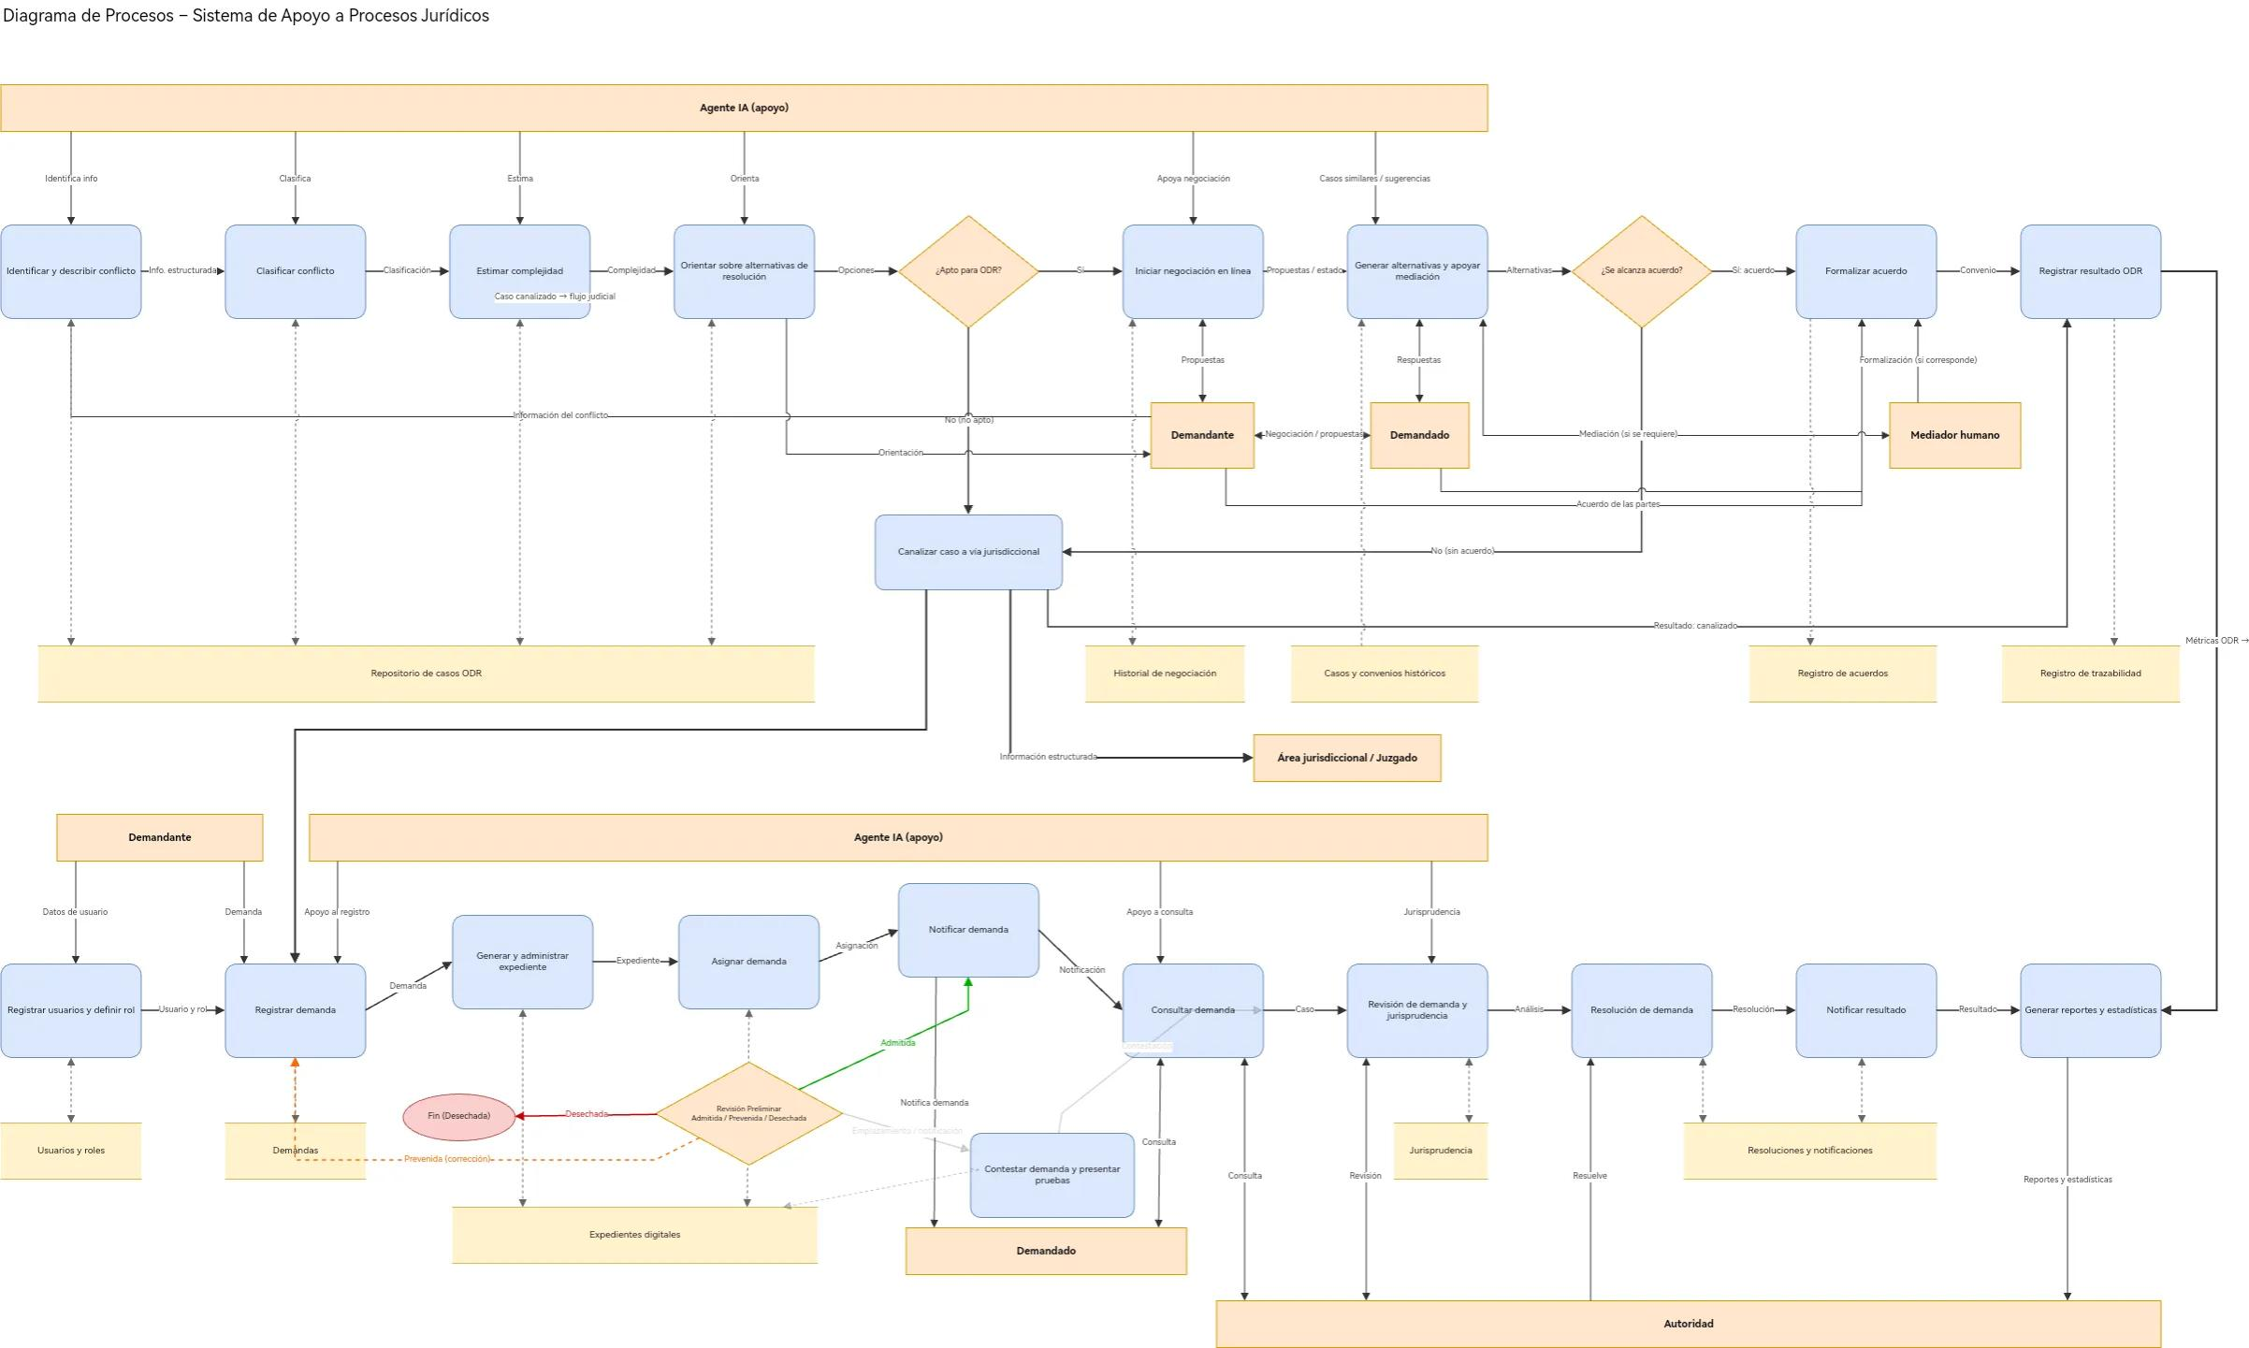
Figura # Diagrama de procesos
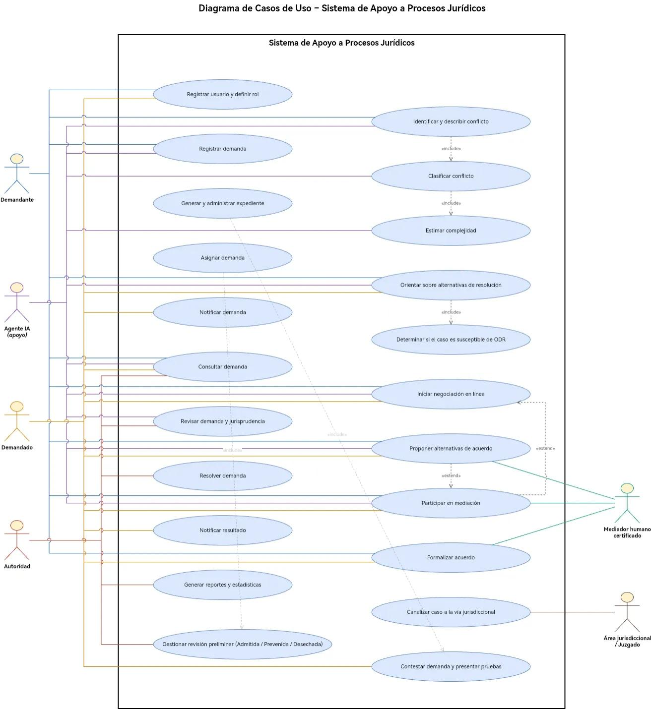
Figura # Diagrama de caso de usos

10.2 Modelos de datos.
Los diagramas presentados en esta sección (páginas 25 a 28) representan el Modelo Lógico de Dominio de la plataforma. Su objetivo es capturar la totalidad de las entidades conceptuales, sus relaciones semánticas, cardinalidades y atributos de negocio (incluyendo atributos derivados como carga_actual o expedientes_activos, y entidades de trazabilidad semántica como consulta_semantica, resultado_consulta y propuesta_caso) de manera agnóstica al gestor de base de datos. Posteriormente, en el diagrama de la página 28 y en la Sección 12.3 (Diseño de datos), este modelo lógico se transforma en un Diseño Físico de Persistencia Políglota (PostgreSQL + MongoDB), donde las entidades transaccionales conservan su estructura relacional y las entidades de conocimiento vectorial e interacciones de IA se desnormalizan en colecciones documentales
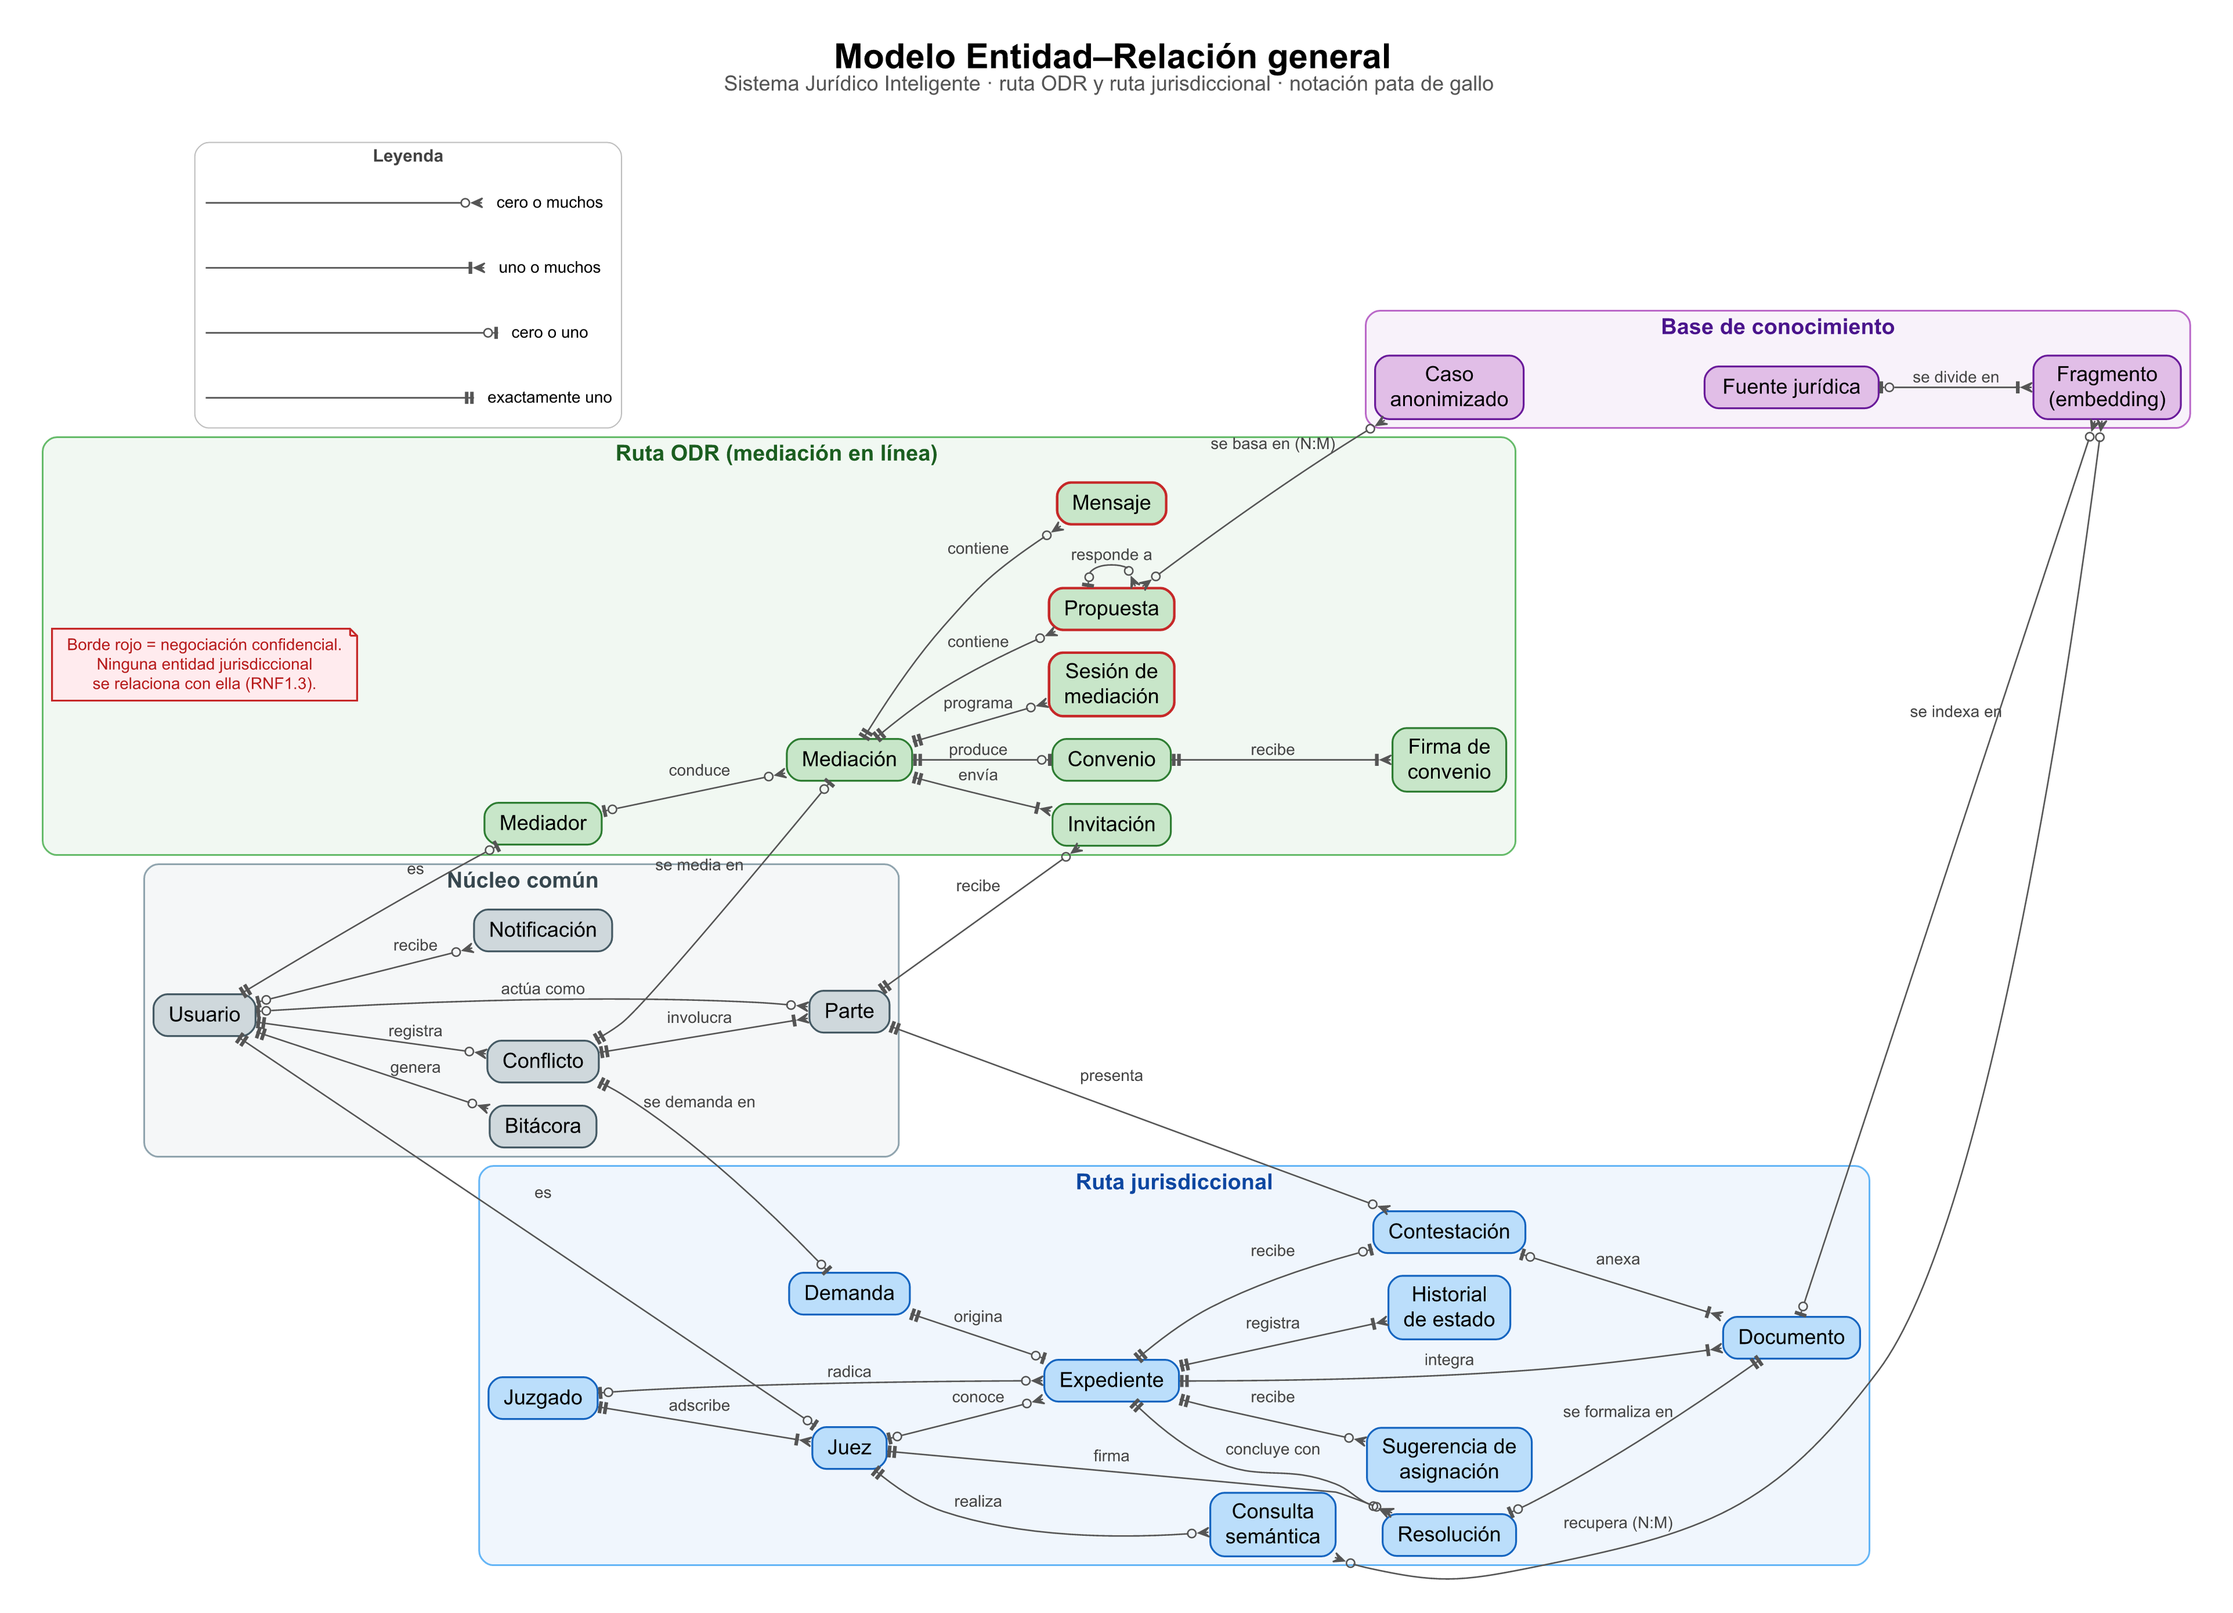
Figura # Modelado E-R general
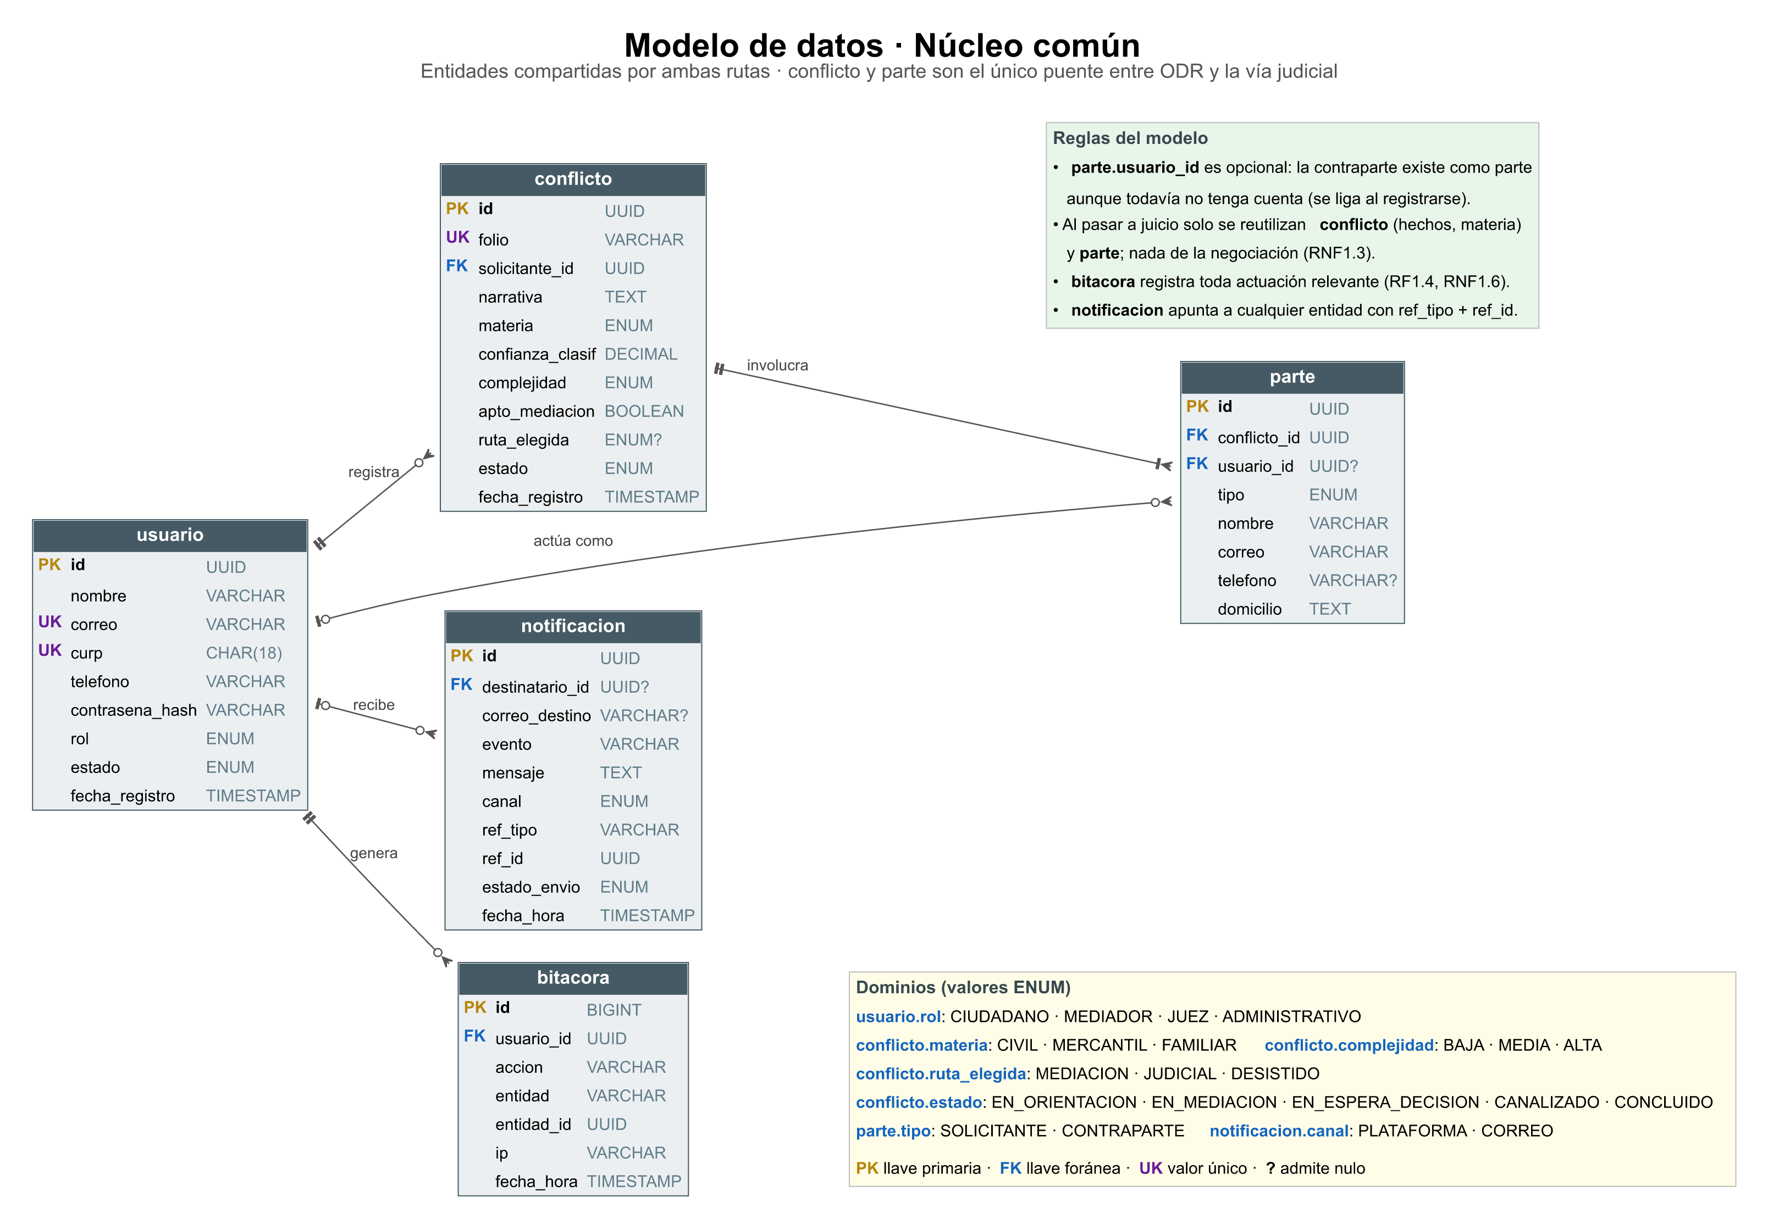

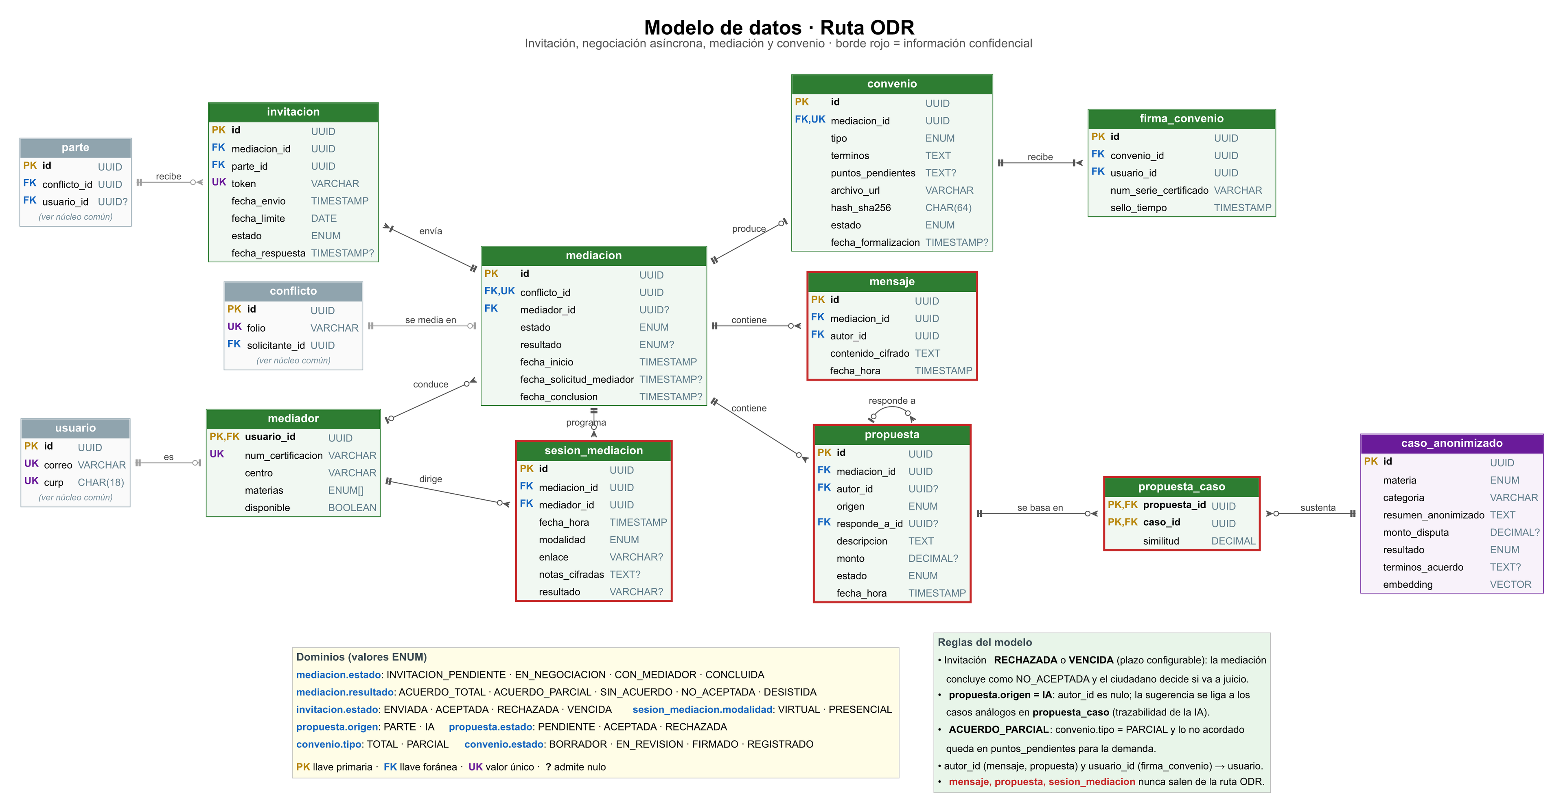
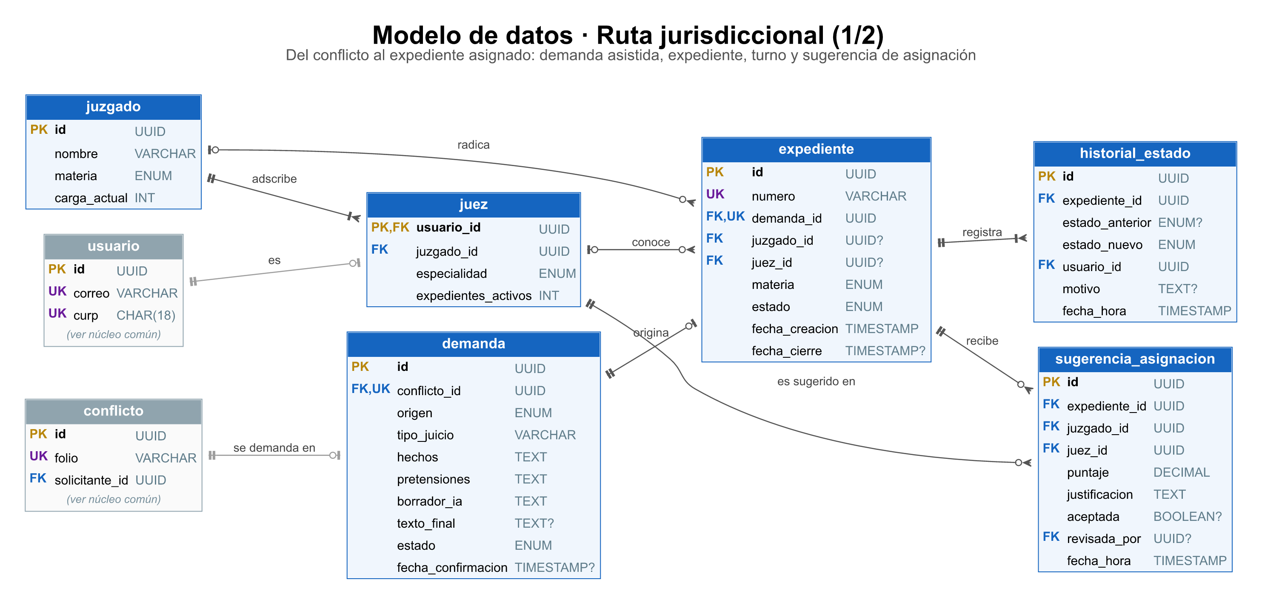
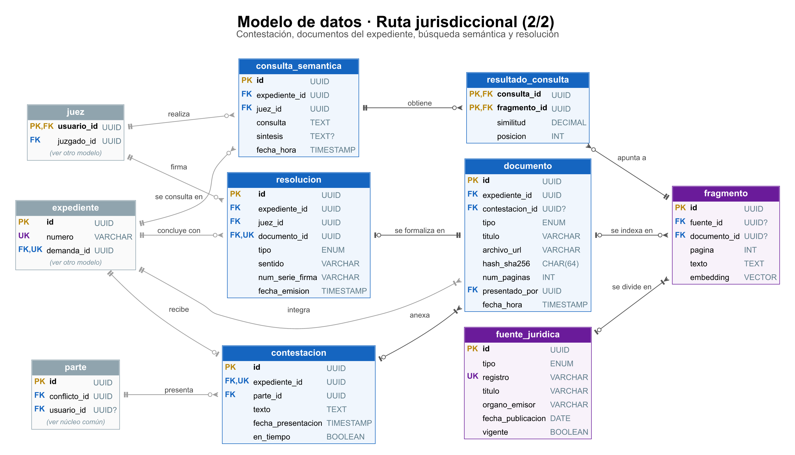
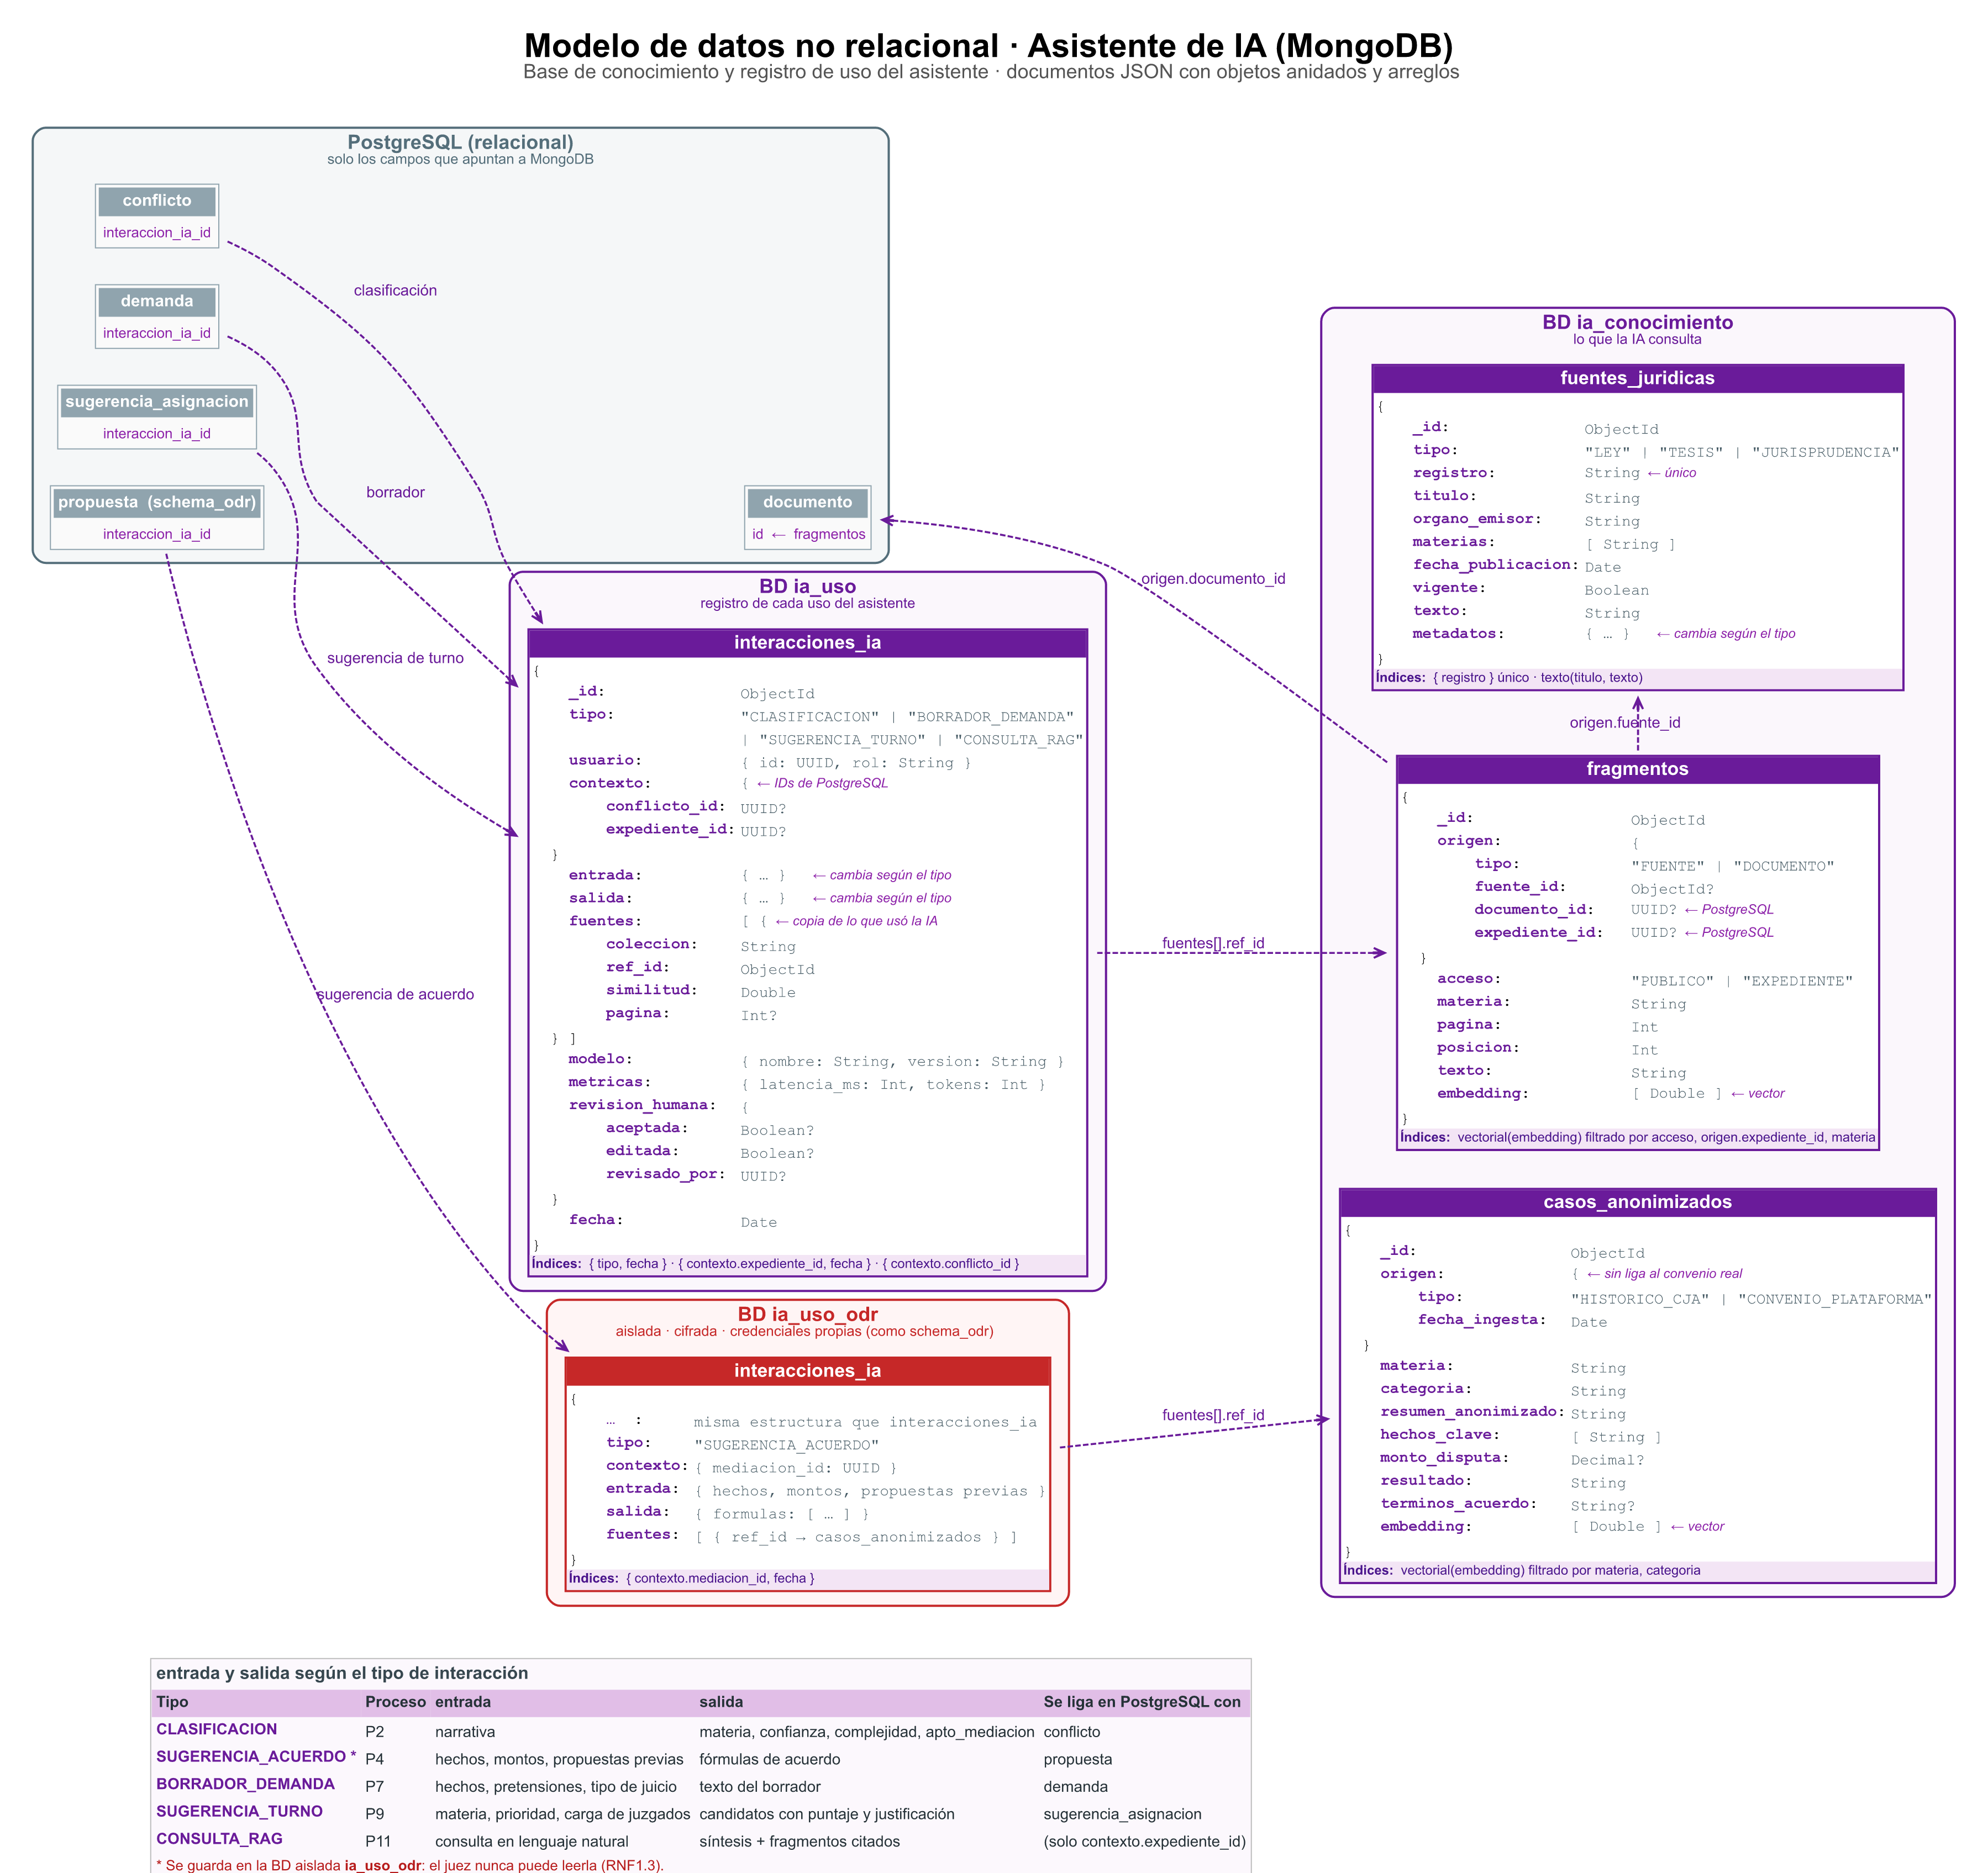

10.3 Modelos de flujos.
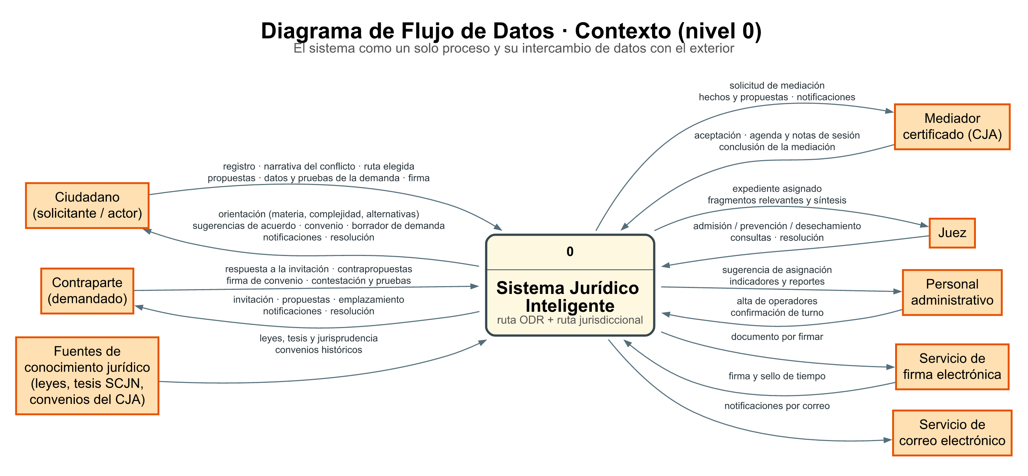

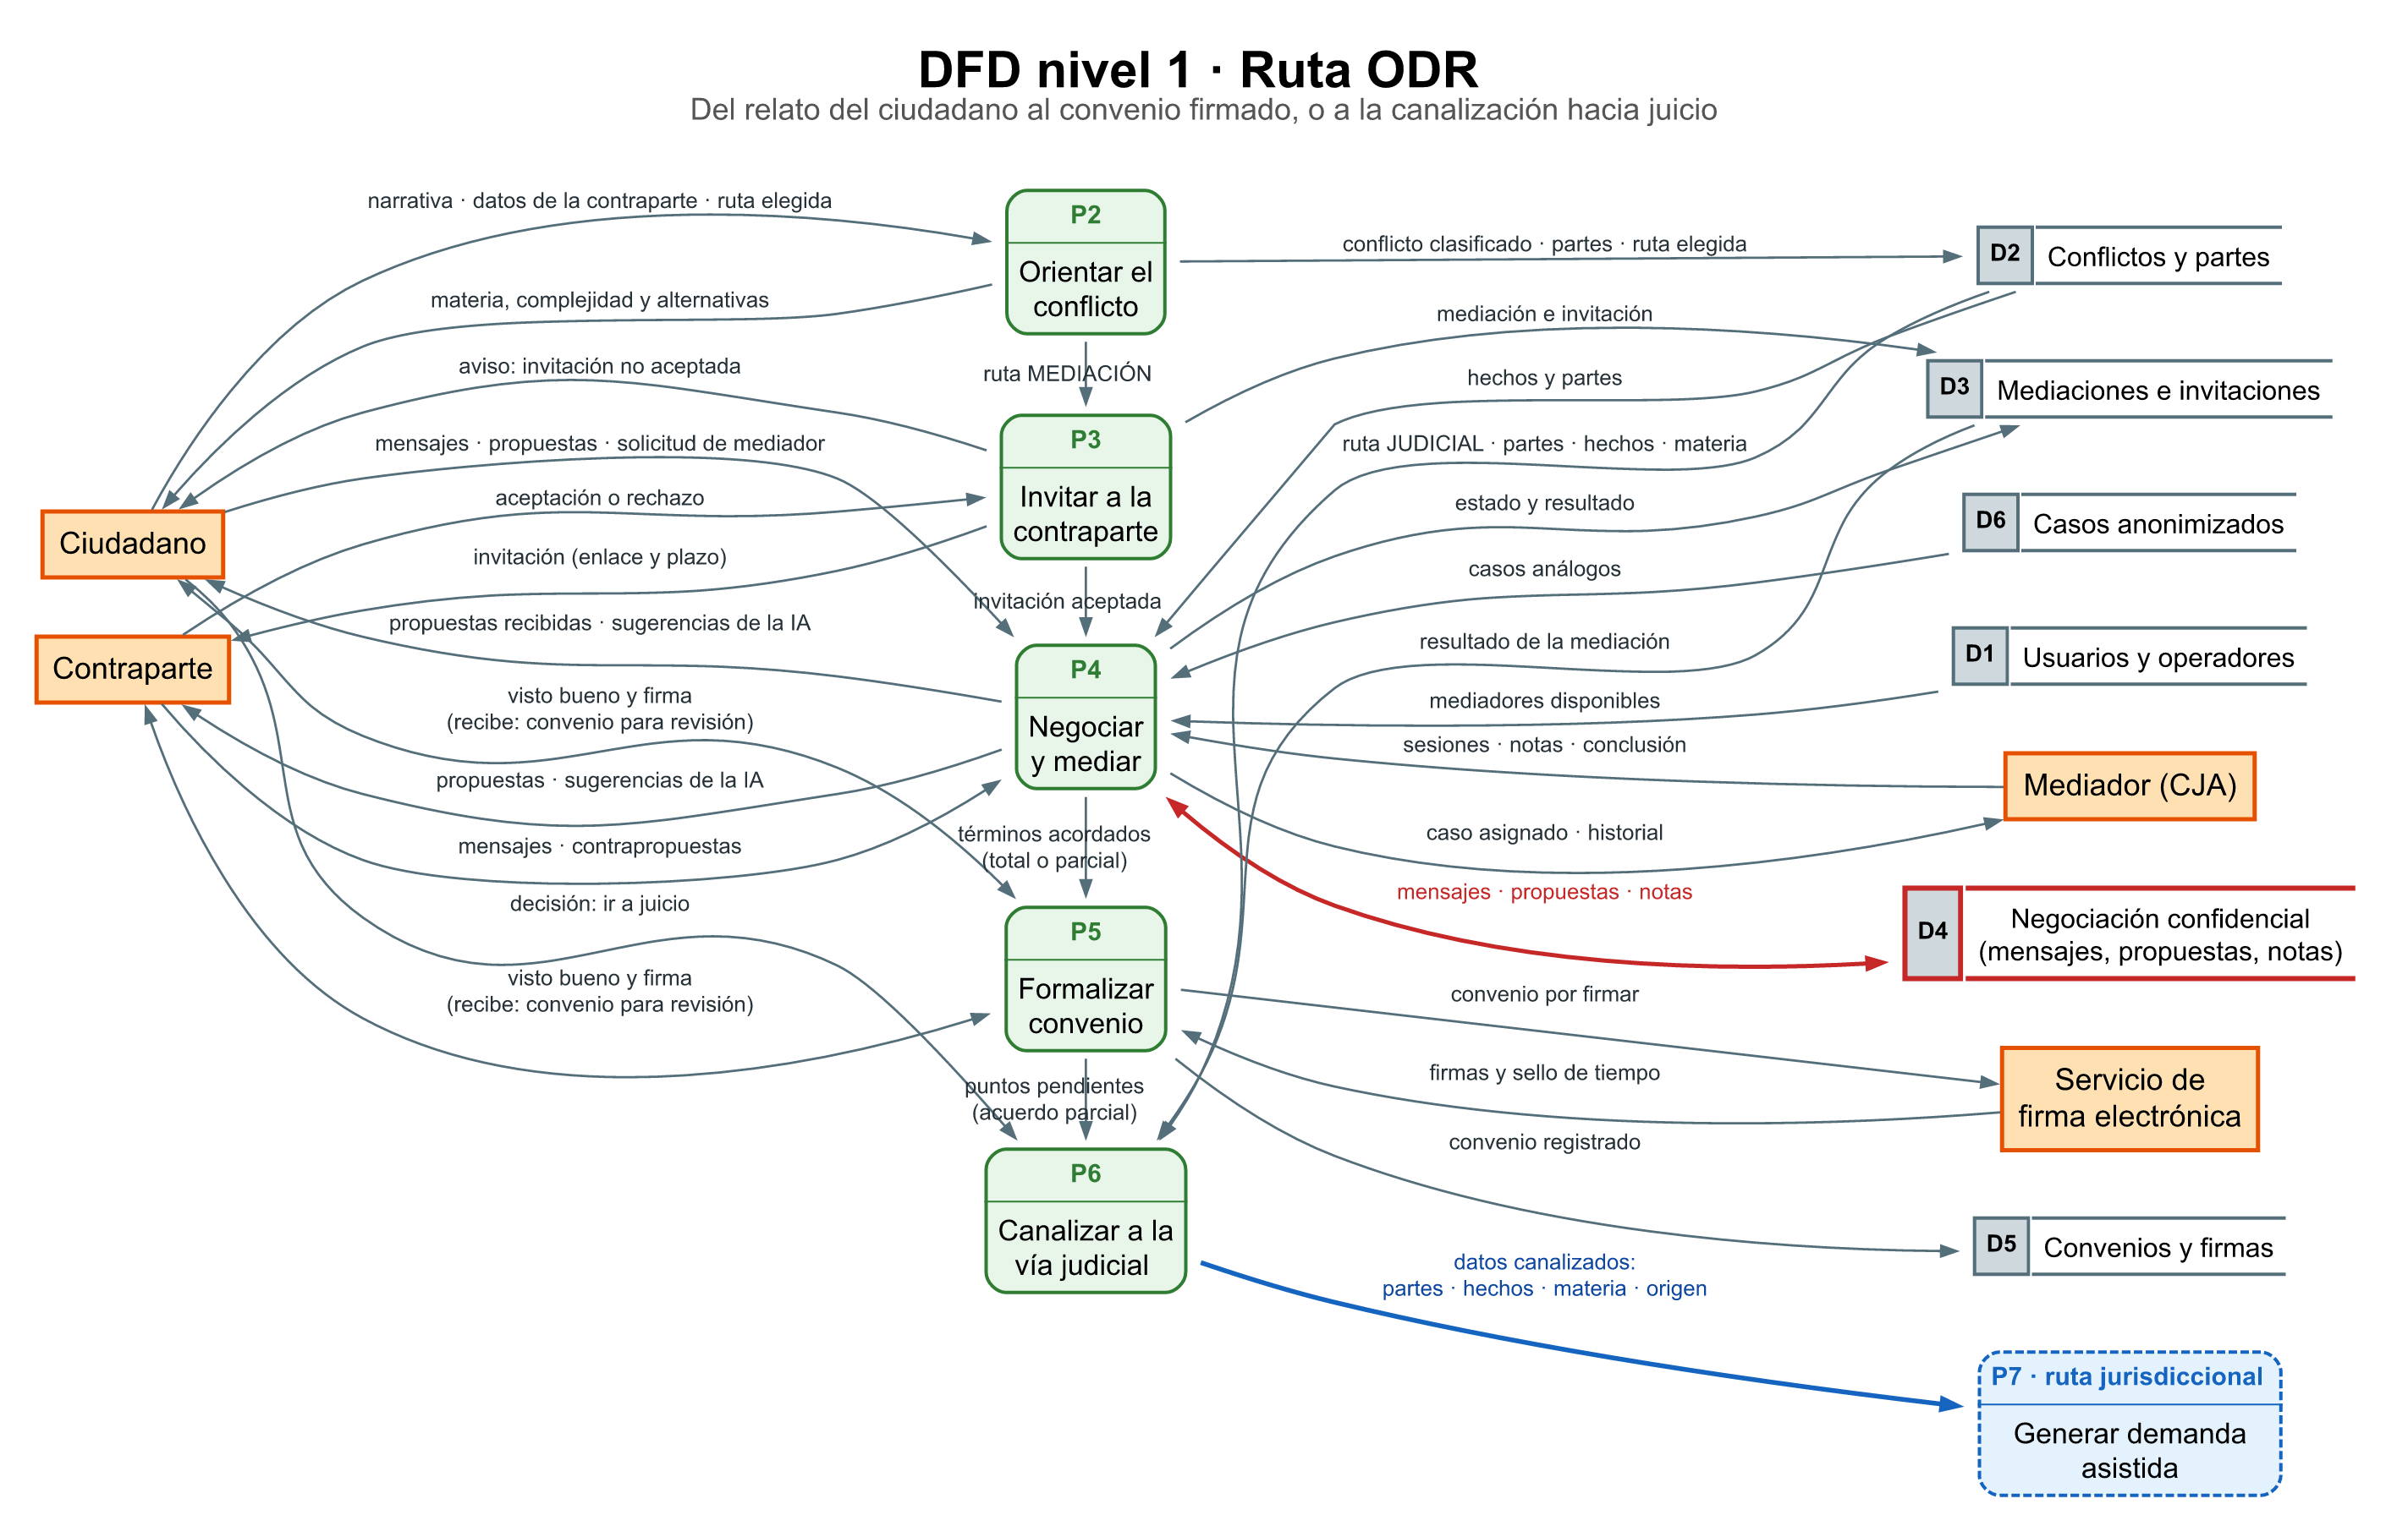
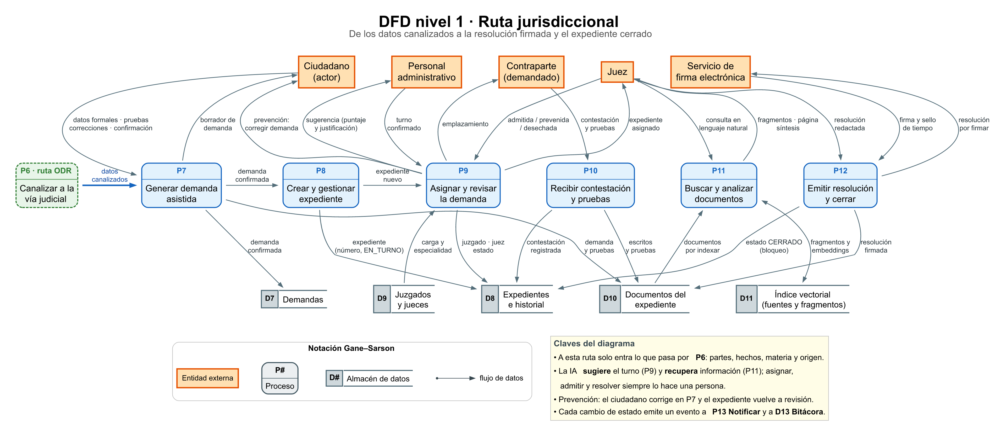
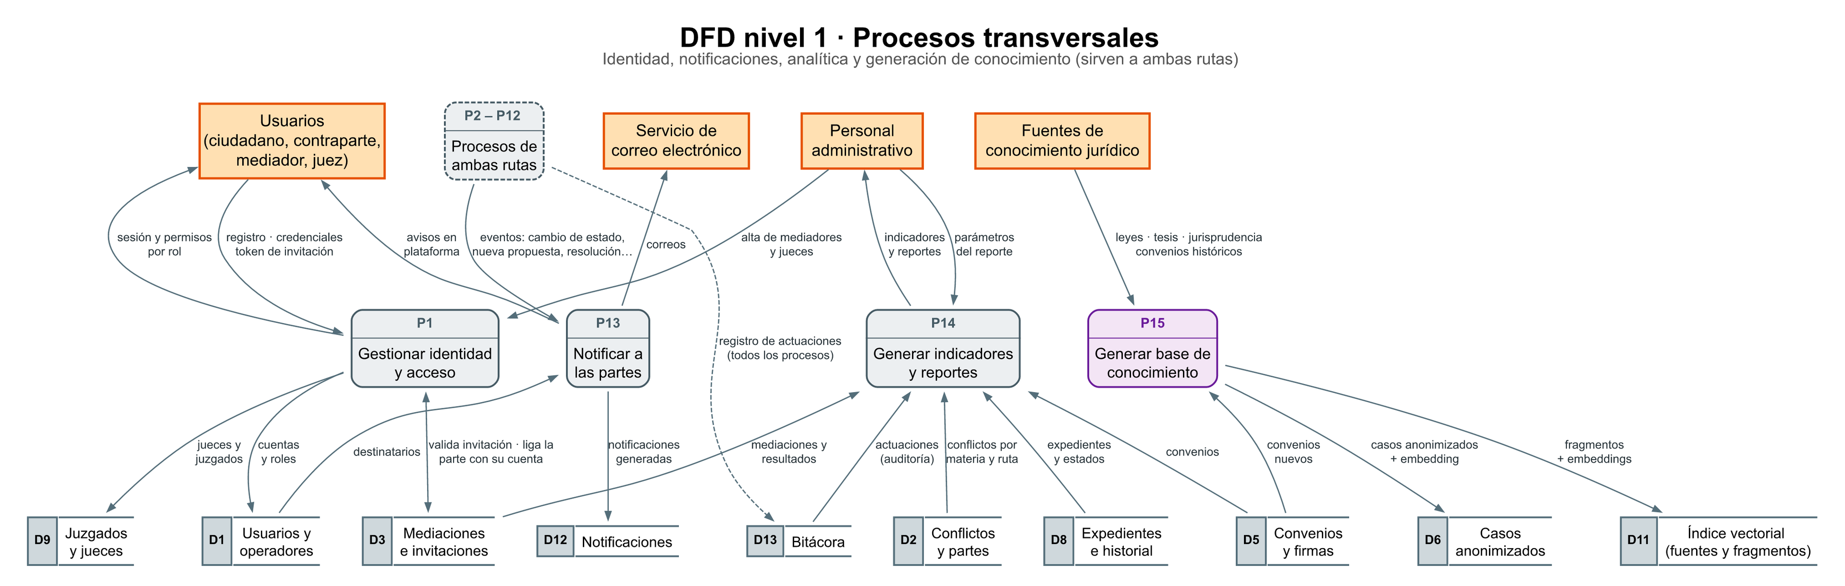

10.4 Modelos de comportamiento.
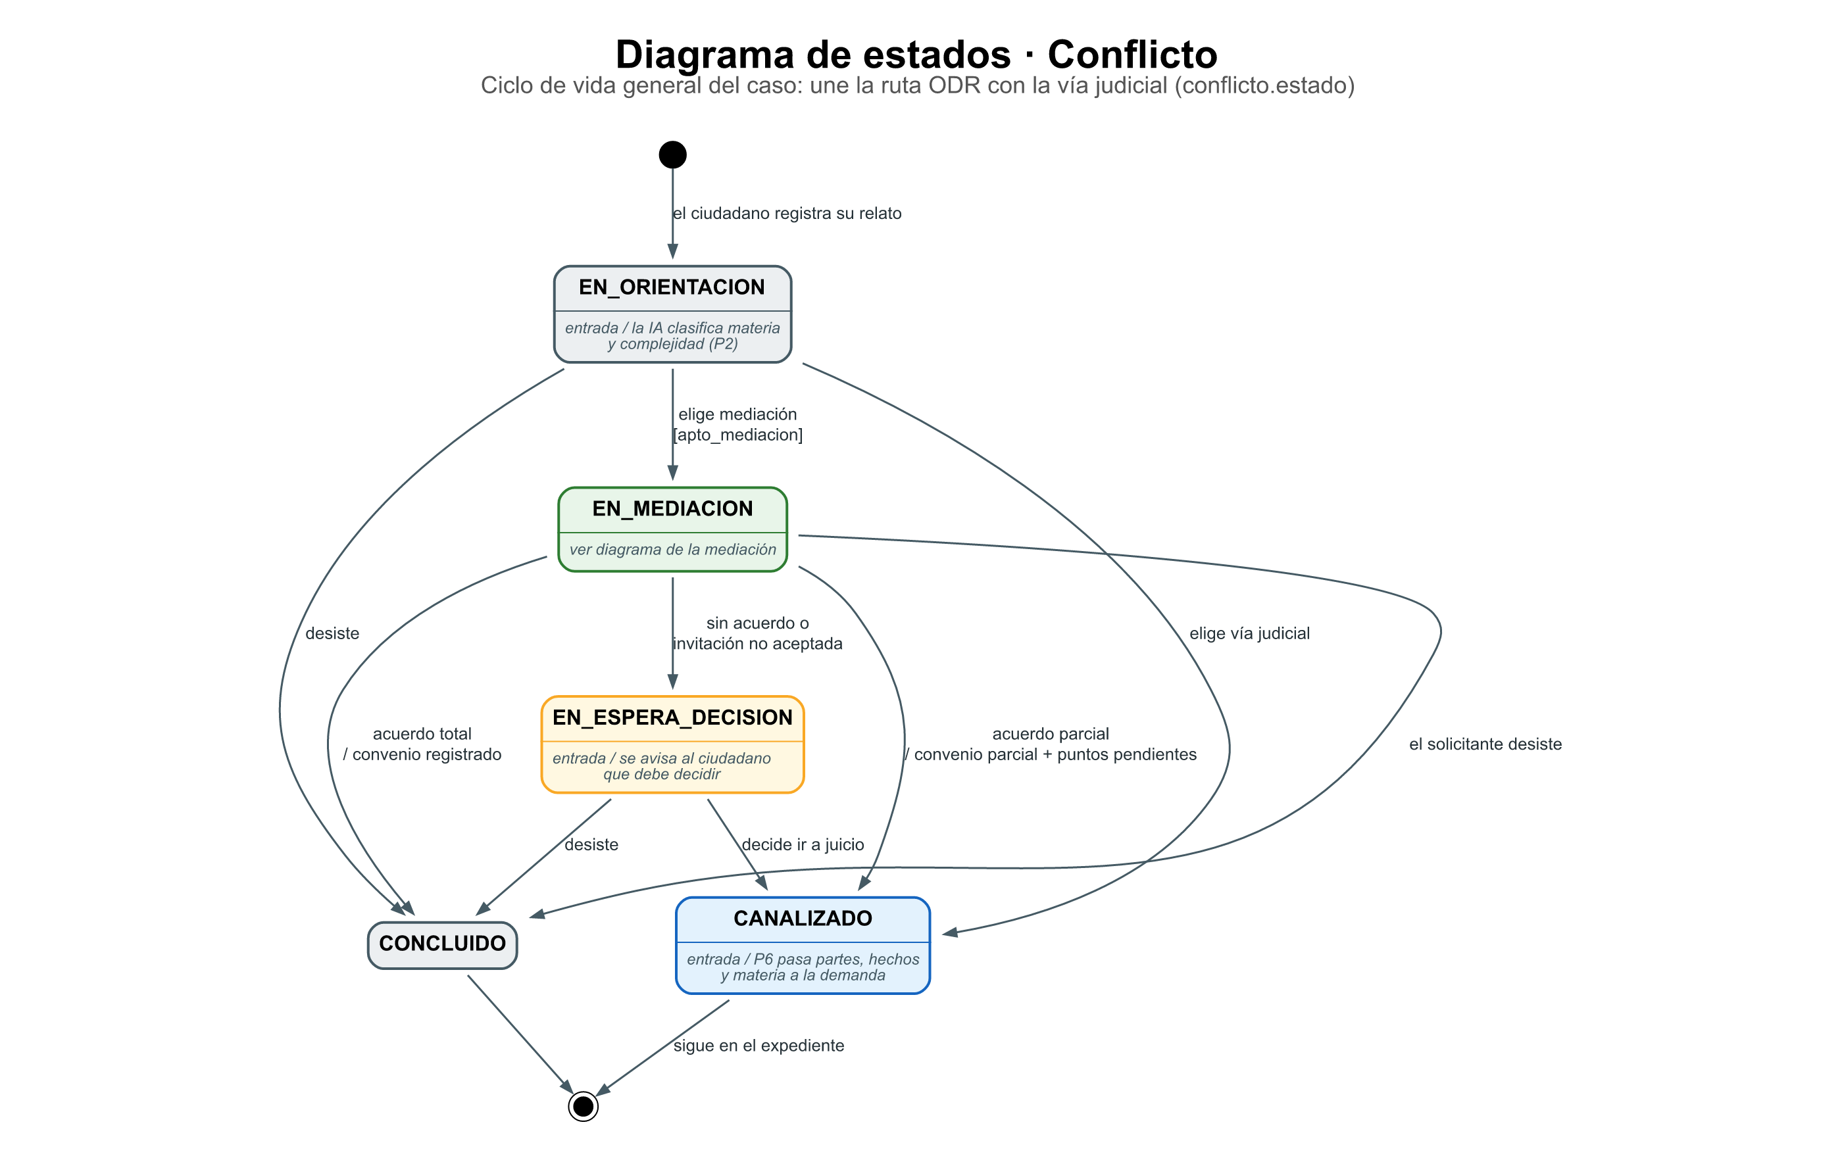
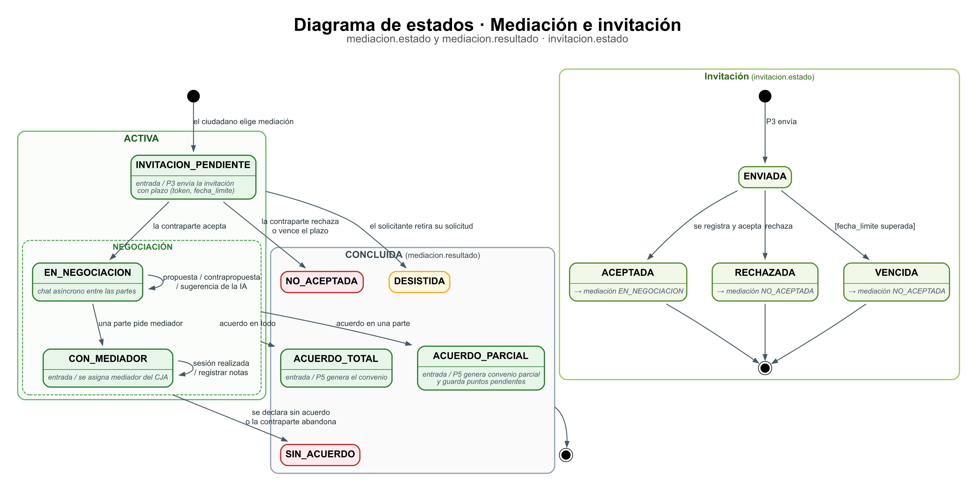
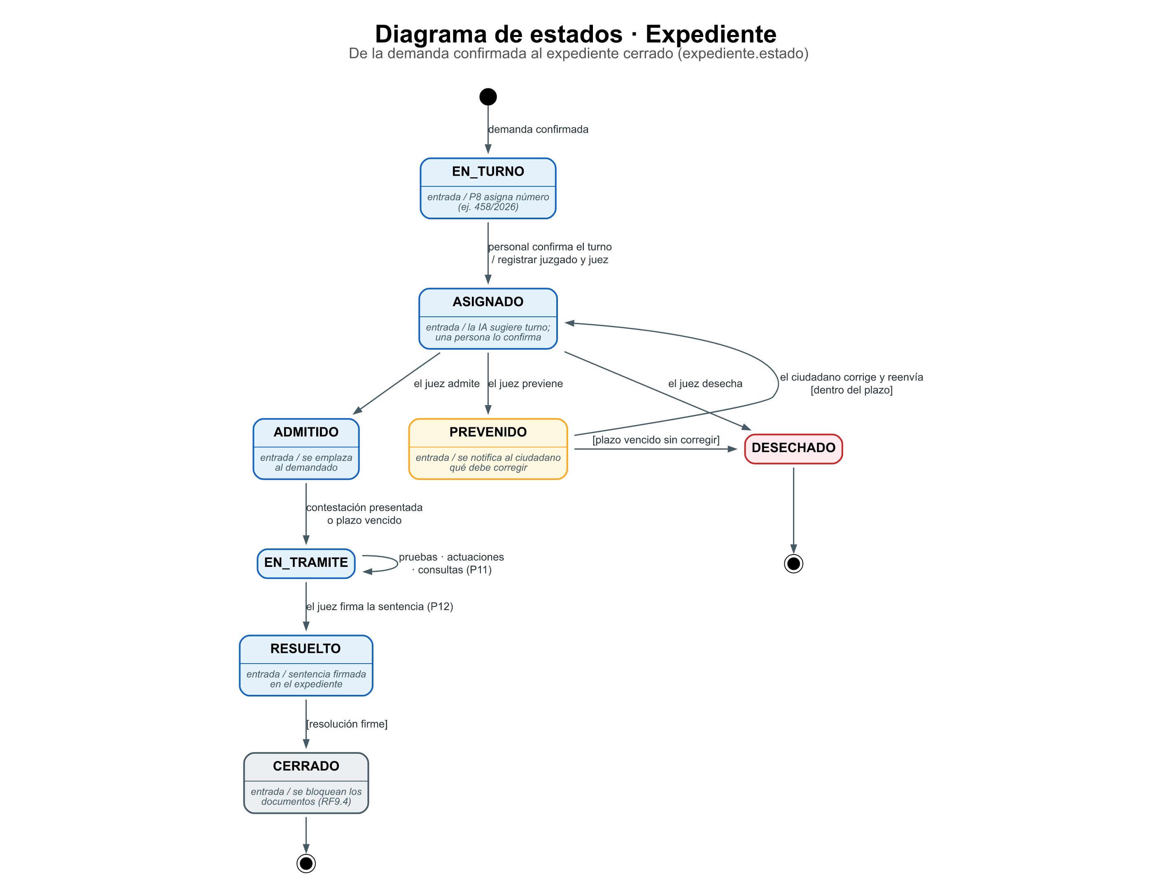

11. Arquitectura del Sistema e Infraestructura Tecnológica

11.1. Infraestructura de Despliegue y Residencia de Datos
Para garantizar la soberanía tecnológica, el control institucional sobre la información jurisdiccional y el cumplimiento estricto del requerimiento RNF1.2 (Residencia de Datos e Infraestructura), se propone desplegar la plataforma dentro del Centro de Datos Propio del Tribunal Superior de Justicia de la Ciudad de México (TSJCDMX) bajo un esquema de nube privada institucional basada en contenedores.

Marco Normativo Aplicable
El diseño de la infraestructura toma como referencia técnica las políticas federales de tecnologías de la información publicadas en el Diario Oficial de la Federación (DOF), las cuales privilegian el uso de centros de datos gubernamentales. Sin embargo, dado que el TSJCDMX es un órgano local autónomo de la Ciudad de México y no una dependencia de la Administración Pública Federal, la arquitectura se rige directamente por la Ley de Protección de Datos Personales en Posesión de Sujetos Obligados de la Ciudad de México y la Ley General de Protección de Datos Personales en Posesión de Sujetos Obligados. En caso de requerir la contratación futura de servicios de nube complementarios para escalamiento o respaldo secundario, se observarán estrictamente las disposiciones legales relativas a la confidencialidad, la transparencia en subcontrataciones y el control exclusivo de las claves criptográficas por parte del Tribunal.

Organización de Componentes del Sistema
Componente / Dominio | Responsabilidad Funcional | Estrategia de Despliegue (MVP) | Mecanismo de Aislamiento y Escalabilidad
Identidad y Acceso | Registro ciudadano, acceso institucional, gestión de sesiones y autorización (RF1.1 - RF1.4). | Módulo transversal dentro del Núcleo Transaccional. | Esquema relacional nucleo_comun + validación centralizada RBAC/ABAC.
Dominio ODR | Invitaciones, negociación asíncrona, propuestas, sesiones de mediación y convenios (RF3.1 - RF4.4). | Módulo interno de alto aislamiento. | Repositorio relacional exclusivo (schema_odr) con cifrado de columnas sensibles y credenciales propias.
Dominio Jurisdiccional | Demandas, expedientes digitales, turno judicial, contestación, estados y resoluciones (RF5.1 - RF7.7, RF9.1 - RF9.5). | Módulo interno separado del dominio ODR. | Repositorio relacional exclusivo (schema_judicial) sin visibilidad hacia tablas de negociación.
Canalizador Jurisdiccional | Transferencia regulada de asuntos no conciliados hacia la vía judicial (RF4.5, RF4.6). | Adaptador interno con contrato de datos explícito. | Transfiere únicamente datos de conflicto y parte; bloquea mensajes, propuestas y notas.
Motores de IA (PLN y Generación) | Clasificación de materia/complejidad, generación de demandas y sugerencia de acuerdos (RF2.2, RF2.3, RF3.3, RF5.1). | Servicio independiente vía API interna. | Contenedor dedicado escalable en CPU/GPU sin acceso directo a las bases de datos transaccionales.
Búsqueda Semántica y RAG | Generación de embeddings, recuperación documental y síntesis asistida (RF8.1 - RF8.6). | Servicio independiente vía API interna. | Consultas acotadas estrictamente por los permisos del juez sobre el expediente activo.
Gestión Documental y Firma | Resguardo de archivos, control de integridad SHA-256 y firma electrónica (RF4.3, RF6.2, RF9.5). | Módulo interno + Almacenamiento de objetos independiente. | Almacenamiento con retención inmutable (WORM) para convenios y resoluciones cerradas.
Notificaciones | Envío de avisos en plataforma y por correo electrónico (RF10.1 - RF10.5). | Cola de tareas asíncronas en segundo plano. | Desacopla el envío de correos del hilo principal para mantener la carga de interfaz
Analítica y Reportes | Indicadores operativos ODR, estadísticas judiciales y reportes (RF11.1 - RF11.4). | Módulo interno de solo lectura. | Consulta vistas materializadas y metadatos agregados sin exponer datos confidenciales.

11.3. Diagrama de la Arquitectura Definitiva
El siguiente diagrama modela la estructura en cinco capas de la plataforma, destacando la separación física y lógica entre el dominio ODR y el dominio Jurisdiccional, el puente de canalización controlada y el acceso restringido hacia los servicios de Inteligencia Artificial y persistencia.
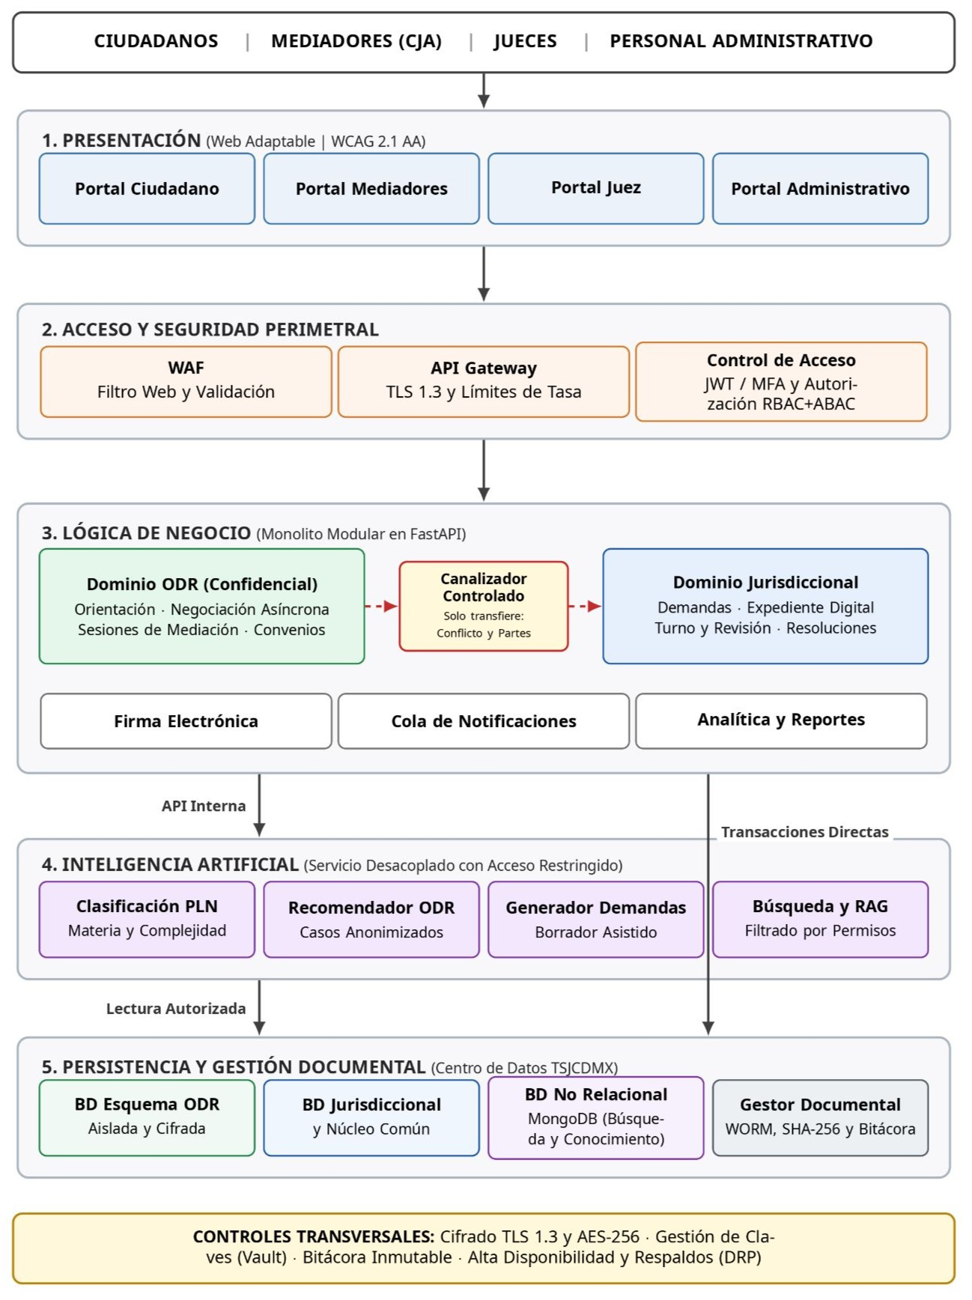

11.4. Especificación Técnica de las Capas Arquitectónicas

11.4.1. Capa de Presentación
La interfaz de usuario se construye como una aplicación web adaptable (Single Page Application con React o Vue.js) dividida en cuatro portales según el perfil operativo: Ciudadano (Solicitante y Demandado), Mediador Certificado del CJA, Juez y Personal Administrativo. Para garantizar la inclusión ciudadana y el rendimiento operativo, esta capa implementa los siguientes controles:
- Accesibilidad y Diseño Adaptable (RNF4.1, RNF4.2): Cumplimiento del estándar WCAG 2.1 nivel AA, asegurando compatibilidad con lectores de pantalla, navegación por teclado, contraste adecuado y visualización fluida en teléfonos inteligentes, tabletas y equipos de escritorio.
- Lenguaje Claro y Minimización de Datos (RNF1.4, RNF4.3, RNF4.4): El asistente guiado (RF2.1) emplea un lenguaje libre de tecnicismos jurídicos innecesarios y restringe la captura inicial exclusivamente a la descripción del conflicto, evitando solicitar datos personales sensibles que no sean indispensables para la orientación.
- Eficiencia de Carga (RNF2.2): Mediante partición de código (code-splitting) y carga diferida de componentes pesados, las pantallas principales cargan y son operativas en un tiempo inferior a 2 segundos.

11.4.2. Capa de Acceso y Protección Perimetral
La diferenciación visual en el cliente no sustituye la seguridad en el servidor; por ello, toda petición atraviesa una capa perimetral dedicada antes de alcanzar la lógica de negocio:
- WAF y API Gateway: Se incorpora un cortafuegos de aplicaciones web (WAF) junto con un API Gateway que fuerza la comunicación bajo TLS 1.3 (RNF1.1), valida la estructura de las entradas, previene ataques web comunes (inyección, XSS, CSRF) y aplica límites de tasa de solicitudes (Rate Limiting) para impedir abusos de la API o intentos automatizados de enumeración de expedientes.
- Autenticación Diferenciada y Multifactor (RF1.1, RF1.2): Los ciudadanos se autentican mediante mecanismos de validación de identidad con sesiones seguras de tiempo limitado, mientras que para jueces, mediadores y personal administrativo se exige Autenticación Multifactor (MFA) vinculada a sus credenciales institucionales.
- Control de Acceso Basado en Roles y Atributos (RF1.3, RNF1.5): Cada operación verifica no solo el rol del usuario (RBAC), sino también su relación específica con el recurso solicitado (ABAC). De este modo, un ciudadano únicamente puede consultar un expediente o sesión de mediación si figura como parte acreditada en dicho procedimiento, y un juez solo puede dictar acuerdos o resoluciones sobre expedientes asignados formalmente a su adscripción y en el estado procesal correspondiente.

11.4.3. Capa de Lógica de Negocio y Aislamiento ODR-Jurisdiccional
El diseño interno del núcleo transaccional materializa la separación estricta entre la justicia alternativa y la vía contenciosa:
- Aislamiento del Dominio ODR (RNF1.3): La información generada durante la mediación (mensajes asíncronos entre las partes, propuestas económicas, contrapropuestas y las notas privadas del mediador registradas en sesion_mediacion) posee carácter estrictamente confidencial (RF3.8).
- Operación Explícita de Canalización (RF4.5, RF4.6): Cuando una mediación concluye sin acuerdo, la invitación es rechazada o vence el plazo (RF3.7), o bien cuando existe un acuerdo parcial con puntos controvertidos pendientes, el sistema ejecuta el componente de canalización. Este componente opera mediante tres barreras de seguridad:
  - Separación de permisos: Los operadores del módulo jurisdiccional carecen de privilegios de lectura sobre las tablas de mediación.
  - Separación de almacenamiento: El dominio ODR y el dominio Jurisdiccional persisten su información en esquemas de base de datos aislados que utilizan credenciales de servicio distintas.
  - Contrato de transferencia controlada: El puente de canalización extrae exclusivamente las entidades del Núcleo Común (conflicto con la descripción inicial de los hechos y materia, los datos de identificación en parte y, en su caso, los puntos pendientes del acuerdo parcial) para inicializar el borrador de demanda (RF5.5). Los mensajes, propuestas y notas del mediador jamás se transfieren ni se indexan en el expediente judicial. Adicionalmente, los registros técnicos (logs) del servidor omiten el volcado de contenidos del módulo ODR para prevenir filtraciones indirectas.

11.4.4. Capa de Inteligencia Artificial y Búsqueda Semántica
Los motores inteligentes operan como herramientas de asistencia que en ningún caso sustituyen el criterio del juez, del mediador o la voluntad de las partes (RF8.6):
- Clasificación y Orientación Temprana (RF2.2, RF2.3, RNF2.1): Un servicio ligero de PLN procesa la narrativa del ciudadano para clasificar la materia (civil, mercantil o familiar) y estimar la complejidad del caso en un tiempo no mayor a 3 segundos, ejecutándose de manera eficiente sobre CPU.
- Recomendación de Acuerdos ODR (RF3.3, RNF1.7, RNF2.3): Consulta un repositorio de casos históricos que han pasado previamente por un proceso riguroso de anonimización (RNF1.7), devolviendo fórmulas de arreglo análogas en un tiempo inferior a 5 segundos.
- Generación Asistida de Demandas y Sugerencia de Turno (RF5.1 - RF5.4, RF7.2): Transforma los hechos y pretensiones en un borrador estructurado conforme a plantillas procesales, exigiendo siempre la edición y confirmación expresa del ciudadano antes de su envío formal. Por su parte, el motor de asignación sugiere el turno óptimo evaluando la especialidad y carga laboral de los juzgados, dejando la confirmación final al personal autorizado.
- Búsqueda Semántica y RAG con Acceso Restringido (RF8.1 - RF8.6, RNF2.4): El modelo de lenguaje no posee acceso directo ni general a las bases de datos del tribunal. Cuando un juez realiza una consulta en lenguaje natural, el flujo se restringe en seis pasos: (1) verificación de la sesión del juez; (2) validación de sus permisos sobre el expediente consultado; (3) recuperación vectorial en MongoDB (colección fragmentos), filtrada por nivel de acceso y por expediente, para obtener exclusivamente fragmentos de los documentos de ese expediente y del marco normativo vigente (fuentes_juridicas); (4) generación de la síntesis únicamente a partir de los fragmentos autorizados; (5) despliegue de los fragmentos originales indicando documento y página para verificación humana (RF8.4); y (6) registro de la consulta en la bitácora de auditoría y de la interacción completa (entrada, salida, fuentes citadas y modelo) en la colección interacciones_ia. Asimismo, se aplican filtros de sanitización sobre los documentos cargados para mitigar ataques de inyección de instrucciones (Prompt Injection).

11.4.5. Capa de Persistencia, Cifrado e Inmutabilidad Documental
La persistencia es políglota. PostgreSQL almacena los datos transaccionales, divididos en los esquemas nucleo_comun, schema_odr y schema_judicial, porque las decisiones del proceso (convenios, demandas, turnos y resoluciones) requieren transacciones y llaves foráneas. El asistente de IA utiliza MongoDB, instalado en el centro de datos del Tribunal: la base ia_conocimiento guarda fuentes jurídicas, casos anonimizados y fragmentos con sus embeddings bajo un índice vectorial con filtros de acceso; la base ia_uso registra cada interacción con el asistente; y la base ia_uso_odr guarda, aislada y con credenciales propias, las sugerencias de acuerdo de la mediación. Ambos motores se relacionan mediante referencias por identificador (interaccion_ia_id, documento_id), no mediante llaves foráneas. Un repositorio de objetos dedicado resguarda los documentos oficiales. El diseño detallado de ambas bases se presenta en la sección 12.3
- Cifrado y Gestión de Claves (RNF1.1): Se aplica cifrado AES-256 para los datos en reposo (incluyendo bases de datos, documentos y respaldos) y TLS 1.3 para los datos en tránsito. La protección se refuerza mediante una gestión centralizada de secretos con rotación de llaves y controles de acceso que impiden que el personal de soporte técnico descifre información reservada.
- Protección Multicapa del Expediente Cerrado (RF6.5, RF9.4, RF9.5): Para garantizar que un expediente cerrado o un convenio formalizado no puedan ser alterados posteriormente, el sistema no depende de un único bloqueo lógico, sino de seis controles complementarios:
  - Control de estados en aplicación y base de datos: Una vez que el expediente cambia al estado Cerrado (RF9.3), las reglas de negocio y las restricciones del gestor de base de datos bloquean cualquier operación ordinaria de modificación o sobreescritura.
  - Firma electrónica institucional: Toda resolución judicial (RF9.5) y convenio de mediación (RF4.3) se formaliza mediante el mecanismo institucional de firma electrónica (RNF5.1), registrando el número de serie del certificado (num_serie_firma) y el sello de tiempo correspondiente.
  - Integridad criptográfica documental: El sistema calcula y almacena la huella criptográfica SHA-256 (hash_sha256) de cada documento oficial integrado al expediente o convenio, permitiendo auditar su integridad matemática en cualquier momento.
  - Almacenamiento con retención inmutable: Los documentos firmados de cierre se depositan en almacenamiento documental con políticas de protección contra escritura y borrado (Write Once, Read Many - WORM), impidiendo que un administrador reemplace de forma simultánea el archivo físico y su huella en la base de datos.
  - Trazabilidad en bitácora protegida (RF1.4, RF6.4, RNF1.6): Todas las actuaciones, transiciones de estado (historial_estado) y firmas quedan registradas en una bitácora configurada en modo de solo adición (Append-Only), protegida contra alteraciones o eliminaciones no autorizadas.
  - Procedimiento de correcciones controladas: Cualquier aclaración, acuerdo complementario o impugnación que legalmente proceda con posterioridad al cierre se registra como una nueva actuación auditable vinculada al expediente, sin sobrescribir jamás el documento firmado originalmente.

12. Diseño

12.1 Diseño de procesos
El diseño de procesos traduce los modelos de flujo (P1 a P15) y la arquitectura de Monolito Modular por Capas en componentes internos de software, contratos de servicio, flujos algorítmicos de Inteligencia Artificial y tareas asíncronas de segundo plano.

12.1.1 Organización de módulos y componentes del Backend
El servidor se divide en dos unidades de despliegue independientes dentro del clúster de contenedores del TSJCDMX: el Núcleo Transaccional (core-api) desarrollado en Python con FastAPI y el Servicio de Inteligencia Artificial (ia-service) expuesto únicamente en la red interna.
Dentro del Núcleo Transaccional, cada módulo sigue una estructura interna de tres capas (Enrutadores/Controladores REST $→$Servicios de Aplicación/Casos de Uso → Repositorios de Datos) y se conecta a PostgreSQL utilizando exclusivamente el rol de base de datos que le corresponde, inyectando en cada transacción las variables de sesión app.usuario_id y app.rol para hacer efectiva la seguridad por fila (ABAC) y el registro automático en bitácora.

Módulo de Backend (Paquete) | Componentes Internos (Servicios) | Procesos que Ejecuta | Rol de BD / Conexión
auth_identidad | AuthService, RBACGuard, ABACPolicy, AuditLogger | P1 (Gestión de identidad, sesiones JWT/MFA y control de acceso) | rol_app_nucleo (nucleo_comun)
orientacion | OrientacionService, TriajeClient | P2 (Captura guiada, invocación de clasificación PLN y selección de ruta) | rol_app_nucleo (nucleo_comun) + svc_ia_uso
odr_mediacion | InvitacionService, NegociacionService, MediadorAgendaService, ConvenioService | P3 (Invitación),  P4 (Negociación asíncrona y mediación), P5 (Formalización y firma de convenio) | rol_app_odr (schema_odr, nucleo_comun) + svc_ia_odr
canalizador | CanalizadorAdapter, FiltroConfidencialidad | P6 (Puente regulado de transición ODR a vía jurisdiccional) | rol_canalizador (ejecuta canalizar_conflicto)
judicial | DemandaService, ExpedienteService, TurnoService, ContestacionService, ResolucionService | P7 (Demanda asistida), P8 (Expediente),  P9 (Turno y admisión), P10 (Contestación),  P12 (Resolución y cierre) | rol_app_judicial (schema_judicial, lectura acotada en nucleo_comun) + svc_ia_uso
busqueda_rag_proxy | AutorizadorExpediente, RAGClient | P11 (Validación de adscripción del juez y consulta semántica sobre el expediente) | rol_app_judicial + svc_ia_uso (ia_conocimiento, ia_uso)
notificaciones_worker | NotificationDispatcher, EmailClient, ExpirationCron | P13 (Despacho asíncrono de avisos en plataforma y correo) y vencimiento de plazos de P3 | rol_app_nucleo (nucleo_comun.notificacion)
analitica_reportes | IndicadoresService, ExportadorReportes, RefreshCron | P14 (Consulta de vistas materializadas y métricas de IA) | rol_analitica (analitica) + svc_analitica_ia (v_metricas_uso)

El Servicio de Inteligencia Artificial (ia-service) agrupa los componentes de cómputo intensivo sin acceso directo a PostgreSQL:
- ClasificadorMateriaComplejidad: Ejecuta el modelo ligero de PLN en CPU para retornar materia, confianza y complejidad en menos de 3 segundos (RNF2.1).
- RecomendadorAcuerdosODR: Genera el vector de la situación actual y consulta ia_conocimiento.casos_anonimizados para proponer fórmulas de arreglo en menos de 5 segundos (RNF2.3), guardando la traza aislada en ia_uso_odr.
- GeneradorDemandaEstructurada: Ensambla los hechos, partes y pretensiones sobre plantillas procesales dinámicas según el tipo de juicio.
- OptimizadorTurnoJudicial: Calcula el puntaje de idoneidad ponderando la especialidad del juez y la carga activa consultada desde v_carga_jueces.
- MotorRAGJuridico: Ejecuta búsquedas vectoriales ($vectorSearch) con el modelo BGE-M3 (1024 dimensiones) y sintetiza fragmentos verificables.
- PipelineIngestaConocimiento (P15): Limpia, anonimiza con etiquetas ([PERSONA_1]), fragmenta en bloques de 400 palabras con traslape de 50 y vectoriza documentos y convenios.
Diagrama 1 (Arquitectura de Módulos y Componentes de Backend)
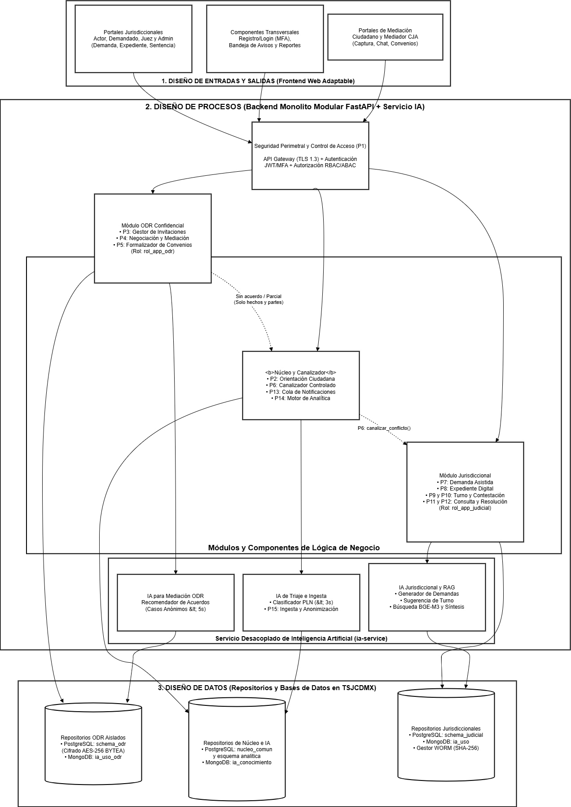

12.1.2 Organización de módulos y componentes del Backend
Cada proceso del sistema define sus entradas, reglas de procesamiento, interacción con bases de datos y salidas hacia otros módulos o actores externos:
Proceso | Entradas y Requerimientos | Lógica de Procesamiento y Persistencia | Salidas y Eventos
P1. Gestionar identidad y acceso | Credenciales de usuario, CURP (ciudadano) y código MFA (operadores) (RF1.1 a RF1.4, RNF1.5, RNF1.6). | Valida hash de contraseña y segundo factor, emite token JWT e inyecta usuario y rol en la sesión de PostgreSQL (tablas usuario y bitacora). | Sesión autenticada con permisos RBAC/ABAC y registro de auditoría.
P2. Orientar el conflicto | Narrativa del conflicto en lenguaje natural y datos iniciales de las partes (RF2.1 a RF2.5, RNF2.1). | Genera folio secuencial, invoca al clasificador de IA en menos de 3 segundos, evalúa aptitud para mediación y guarda en las tablas conflicto, parte e interacciones_ia. | Orientación con alternativas desplegadas y conflicto en estado EN_MEDIACION o CANALIZADO.
P3. Invitar  a la contraparte | Identificador del conflicto, correo de la contraparte y fecha límite de respuesta (RF3.6, RF3.7). | Crea registro en tabla mediacion e invitacion con token único de 43 caracteres; una tarea diaria vence las invitaciones expiradas mediante el índice parcial. | Mediación EN_NEGOCIACION (si acepta) o conflicto EN_ESPERA_DECISION (si rechaza o vence).
P4. Negociar y mediar | Mensajes asíncronos, propuestas, solicitud de mediador y notas de sesión (RF3.1 a RF3.8, RNF1.3, RNF2.3). | Cifra mensajes y notas con AES-256 (BYTEA) en schema_odr; consulta casos_anonimizados para sugerir acuerdos en menos de 5 segundos y registra en ia_uso_odr. | Términos acordados para convenio (dispara P5) o cierre de mediación sin acuerdo.
P5. Formalizar convenio | Términos pactados (acuerdo total o parcial), puntos pendientes y firmas electrónicas (RF4.1 a RF4.4, RF4.6). | Genera documento PDF con huella SHA-256 en almacenamiento inmutable WORM, registra certificados y sellos de tiempo en firma_convenio y bloquea cambios. | Convenio REGISTRADO, conflicto CONCLUIDO (si es total) o pase de puntos pendientes a P6.
P6. Canalizar a la vía judicial | Identificador del conflicto y decisión del solicitante de iniciar juicio (RF4.5, RF4.6, RNF1.3). | Ejecuta la función canalizar_conflicto con rol_canalizador; lee solo partes, hechos, materia y puntos pendientes, bloqueando el paso de mensajes, propuestas y notas. | Borrador inicial creado en tabla demanda y conflicto en estado CANALIZADO.

Diagrama 2: Flujo de Procesos de Orientación, Ruta ODR y Canalización (P2 a P6)
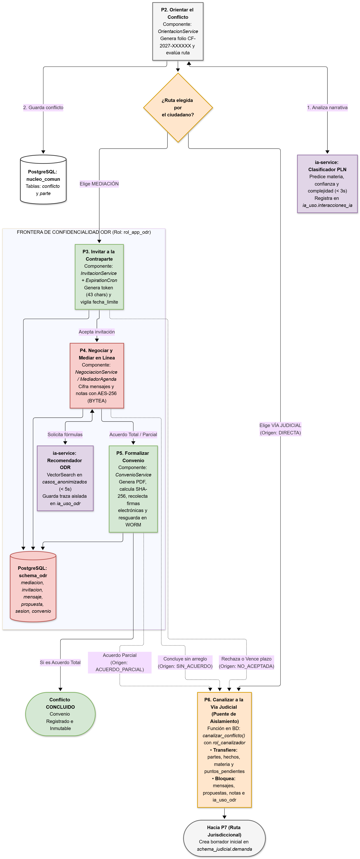

Proceso | Entradas y Requerimientos | Lógica de Procesamiento y Persistencia | Salidas y Eventos
P7. Generar demanda asistida | Hechos canalizados, pretensiones, tipo de juicio y ediciones del actor (RF5.1 a RF5.5). | Invoca al servicio de IA para estructurar el borrador con plantillas procesales, almacena borrador_ia e interacción en ia_uso, y exige edición y confirmación del usuario. | Demanda confirmada con texto_final que dispara la creación del expediente (P8).
P8. Crear y gestionar expediente | Demanda confirmada y documentos probatorios adjuntos (RF6.1 a RF6.4). | Crea el registro en tabla expediente con número secuencial en estado EN_TURNO, calcula huella SHA-256 de cada anexo en tabla documento y encola su vectorización. | Expediente digital único en estado EN_TURNO listo para asignación (P9).
P9. Asignar y revisar la demanda | Expediente en turno, vista de carga de jueces y dictamen preliminar del juez (RF7.1 a RF7.7). | La IA sugiere juzgado y juez en sugerencia_asignacion evaluando v_carga_jueces; tras confirmación administrativa, el juez dictamina ADMITIDO, PREVENIDO o DESECHADO. | Actualización en historial_estado y disparo de notificación o emplazamiento (P13).
P10. Recibir contestación y pruebas | Escrito de contestación del demandado y pruebas documentales (RF6.6). | Valida la fecha contra el plazo legal (campo en_tiempo), registra en tabla contestacion y documento con hash SHA-256, cambia a EN_TRAMITE e indexa anexos en P15. | Expediente actualizado a estado EN_TRAMITE con pruebas vectorizadas.
P11. Buscar y analizar documentos | Consulta en lenguaje natural del juez e identificador del expediente activo (RF8.1 a RF8.6, RNF2.4). | Verifica que el juez sea el titular del expediente; ejecuta búsqueda vectorial con BGE-M3 en colección fragmentos filtrando por acceso PUBLICO o del expediente y guarda en ia_uso. | Síntesis generada y fragmentos originales con documento, página y similitud.
P12. Emitir resolución y cerrar | Proyecto de resolución, sentido del fallo y firma electrónica del juez (RF6.5, RF9.1 a RF9.5). | Guarda la sentencia firmada en almacenamiento WORM, registra serie del certificado y sello de tiempo en tabla resolucion, y pasa el expediente a RESUELTO y CERRADO. | Expediente bloqueado de forma inmutable en estado CERRADO y aviso a las partes (P13).
P13. Notificar a las partes | Eventos de cambio de estado en ambas rutas (RF10.1 a RF10.5). | Inserta aviso PENDIENTE en tabla notificacion; un proceso en segundo plano lee el índice parcial ix_notificacion_pendientes, publica en bandeja y envía correo electrónico. | Notificación disponible en plataforma y correo enviado con registro histórico.
P14. Generar indicadores y reportes | Consultas del portal administrativo y tarea nocturna (RF11.1 a RF11.4). | Refresca cada noche de forma concurrente las vistas mv_indicadores_odr y mv_indicadores_judiciales, y consulta v_metricas_uso en MongoDB sin leer datos sensibles. | Indicadores estadísticos y reportes operativos para el personal administrativo.
P15. Generar base de conocimiento | Fuentes jurídicas oficiales, convenios del CJA y documentos de expedientes (RF8.2, RNF1.2, RNF1.7). | Ejecuta en el centro de datos los 6 pasos: ingesta, limpieza, anonimización ([PERSONA_1]), fragmentación (400 palabras con 50 de traslape), embeddings BGE-M3 (1024 dimensiones) e indexación. | Colecciones fuentes_juridicas, casos_anonimizados y fragmentos actualizadas en MongoDB.

Diagrama 3: Flujo de Procesos de la Ruta Jurisdiccional y Búsqueda Semántica (P7 a P12)
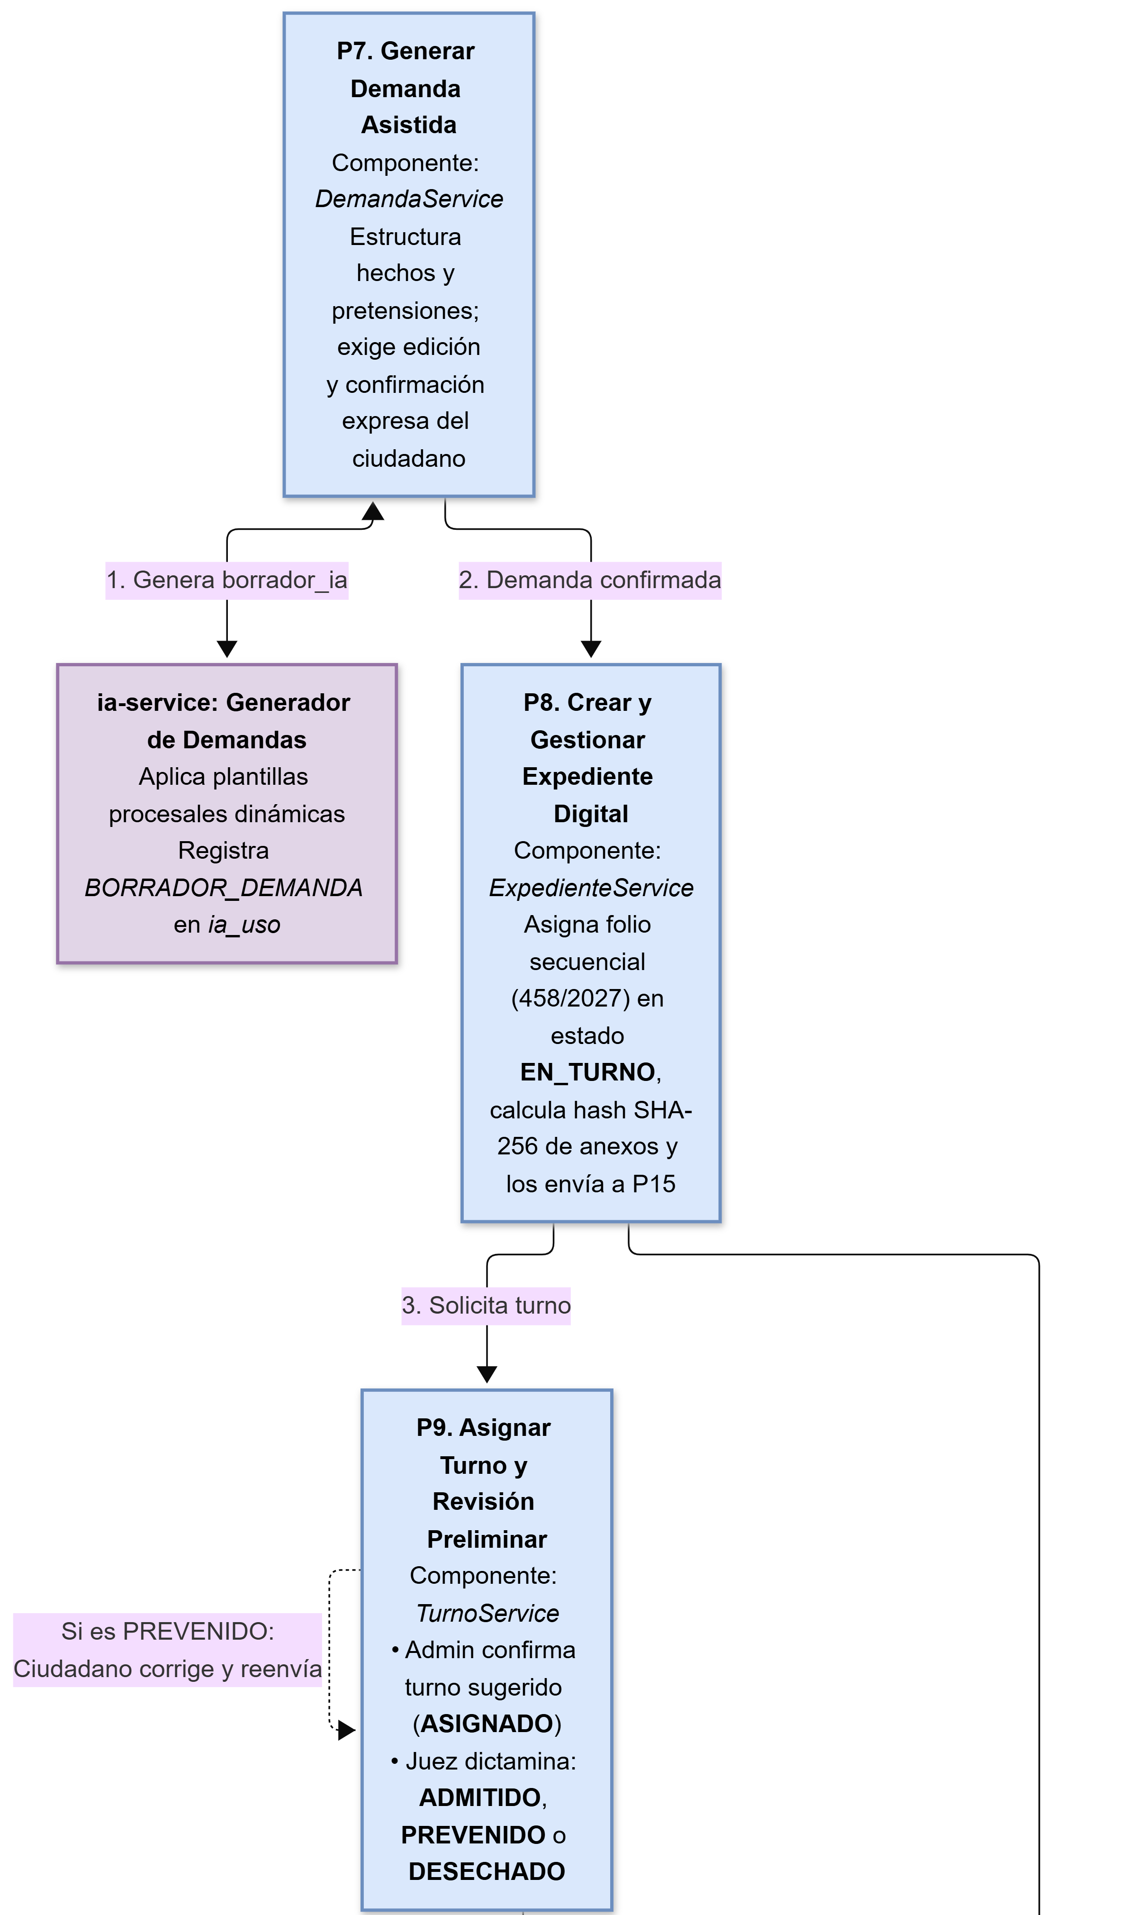

12.1. 3 Flujo algorítmico de los procesos críticos
A. Algoritmo de Canalización Controlada y Aislamiento (P6)
- El servicio recibe la solicitud de transición a juicio del solicitante autenticado.
- Abre una conexión dedicada bajo el rol rol_canalizador e invoca la función almacenada canalizar_conflicto(conflicto_id, usuario_id).
- La función verifica en nucleo_comun.conflicto y schema_odr.mediacion que el estado sea válido para transición:
  - Si el ciudadano eligió vía judicial desde la orientación $\rightarrow$ origen = DIRECTA.
  - Si la invitación fue rechazada o venció $\rightarrow$ origen = NO_ACEPTADA.
  - Si la mediación concluyó sin arreglo $\rightarrow$ origen = SIN_ACUERDO.
  - Si concluyó con convenio parcial $\rightarrow$ origen = ACUERDO_PARCIAL y extrae exclusivamente la columna convenio.puntos_pendientes.
  - Si la mediación continúa activa, aborta la transacción y lanza excepción de negocio.
- Inserta el registro inicial en schema_judicial.demanda copiando únicamente la narrativa inicial de hechos y, en su caso, los puntos pendientes, sin tener permisos de lectura sobre mensaje, propuesta, sesion_mediacion ni ia_uso_odr.
- Actualiza conflicto.estado = 'CANALIZADO' y escribe el evento en nucleo_comun.bitacora.
B. Algoritmo de Búsqueda Semántica y RAG con Control de Acceso (P11)
- El juez envía su consulta desde el Portal Juez indicando el expediente_id.
- El componente AutorizadorExpediente consulta en schema_judicial.expediente que juez_id == app.usuario_id; si el juez no es el titular asignado al expediente, rechaza la petición con código 403 Forbidden.
- El servicio MotorRAGJuridico transforma la pregunta del juez en un vector de 1024 dimensiones utilizando el modelo local BGE-M3.
- Ejecuta la etapa $vectorSearch en ia_conocimiento.fragmentos aplicando un pre-filtro obligatorio: { $or: [ { acceso: "PUBLICO", materia: expediente.materia }, { acceso: "EXPEDIENTE", "origen.expediente_id": expediente.id } ] }.
- Recupera los $k$ fragmentos con mayor similitud coseno, aplica sanitización contra Prompt Injection y construye el prompt restringido para que el modelo generativo redacte la síntesis citando estrictamente los fragmentos recuperados.
- Registra la consulta en ia_uso.interacciones_ia (incluyendo arreglo fuentes[], modelo.version y metricas.latencia_ms) y devuelve al juez tanto la síntesis como los fragmentos originales con su número de página.

12.1.4 Procesos programados y colas en segundo plano
Para cumplir con los tiempos de carga inferiores a 2 segundos (RNF2.2) y no bloquear el hilo principal de FastAPI, cuatro procesos operan de forma asíncrona:
- Cola de Despacho de Notificaciones (P13): Cada cambio de estado en conflicto, mediacion, invitacion o expediente inserta un registro con estado_envio = 'PENDIENTE' en nucleo_comun.notificacion. Un proceso consumidor consulta periódicamente el índice parcial ix_notificacion_pendientes para enviar los correos electrónicos y actualizar el estado sin retener la transacción del usuario.
- Job Diario de Vencimiento de Invitaciones (P3): Una tarea programada (cron job) diaria recorre el índice parcial ix_invitacion_por_vencer (WHERE estado = 'ENVIADA' AND fecha_limite < CURRENT_DATE), cambia automáticamente las invitaciones expiradas a VENCIDA, concluye la mediación como NO_ACEPTADA y pasa el conflicto a EN_ESPERA_DECISION, notificando al ciudadano solicitante.
- Cola de Indexación Documental (P8, P10, P15): Cuando una parte carga un PDF al expediente, el núcleo transaccional valida y guarda el archivo inmediatamente, y publica un evento interno hacia ia-service para que la extracción de texto, fragmentación y cálculo de embeddings (BGE-M3) se ejecuten en segundo plano.
- Job Nocturno de Analítica (P14): Se ejecuta cada noche para refrescar de manera concurrente (REFRESH MATERIALIZED VIEW CONCURRENTLY) las vistas mv_indicadores_odr y mv_indicadores_judiciales.
Diagrama 4: Procesos Transversales, Colas Asíncronas y Pipeline de Conocimiento (P1, P13, P14, P15)
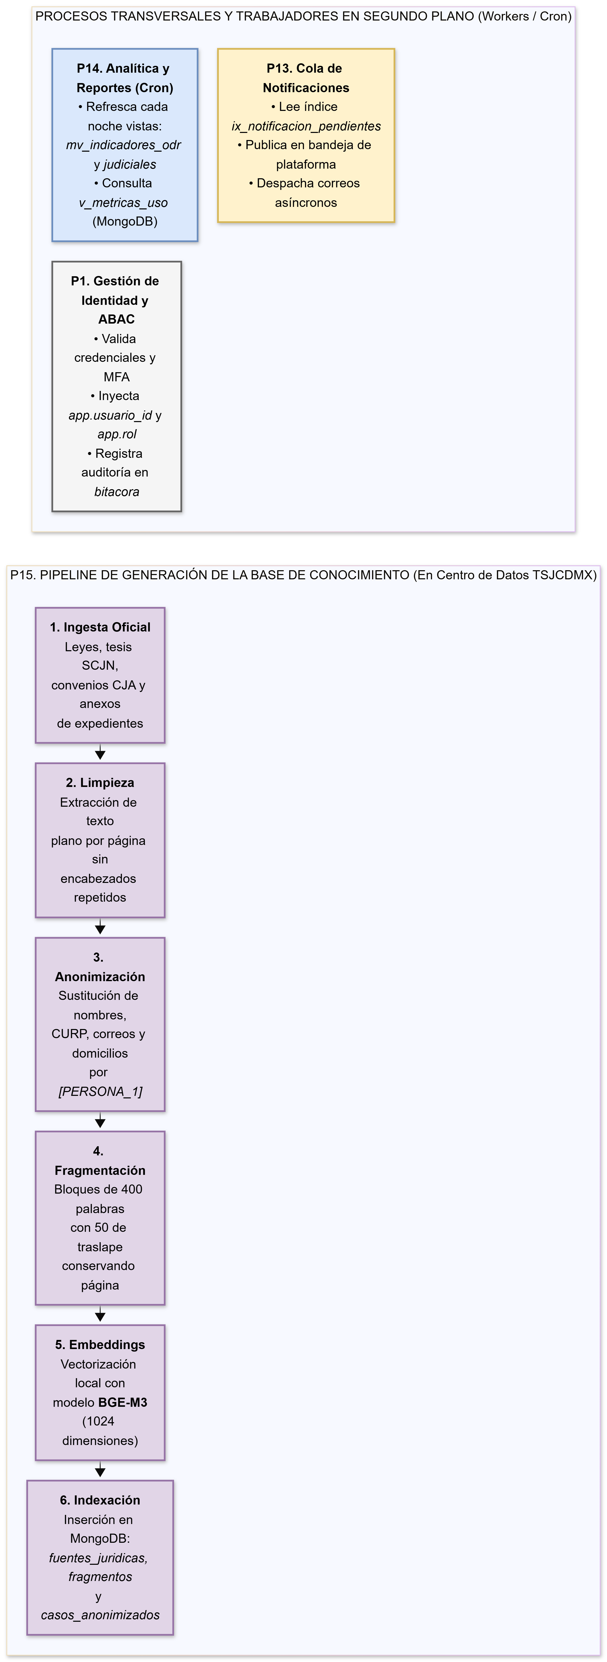

12.2 Diseño de entradas y salidas
12.2.1 Lineamientos de interfaz y portales
La interfaz del sistema se construye como aplicación web de una sola página (React/Vue.js) que consume la API REST del Backend (FastAPI). Se adoptan los siguientes lineamientos comunes a todas las pantallas:
• Accesibilidad y lenguaje: lenguaje claro y no técnico para la ciudadanía, contraste suficiente, navegación por teclado y diseño adaptable (responsive) para teléfono, tableta y escritorio.
• Consistencia: mismos componentes, colores y mensajes en todos los portales; las acciones principales siempre visibles y las acciones irreversibles piden confirmación explícita.
• Transparencia de la IA: toda sugerencia, resumen o borrador generado por IA se identifica visualmente y es editable; ninguna decisión jurídica se toma de forma automática.
• Seguridad: sesión con expiración, autenticación multifactor (MFA) para personal institucional y visibilidad de datos según rol y seguridad por fila.
• Trazabilidad: cada captura, confirmación o cambio de estado queda registrado en la bitácora con usuario, fecha y hora.

La Tabla 1 resume los portales y las pantallas que los componen.
Portal | Usuario | Pantallas principales | Proceso
Portal ciudadano | Ciudadano / parte | Inicio de sesión, asistente de orientación, sala de negociación, demanda asistida, consulta de convenio | P1, P2, P4, P5, P7
Portal judicial | Juez / secretario | Bandeja de asuntos, expediente con línea de tiempo, dictamen, búsqueda semántica (RAG) | P9, P11, P12
Portal administrativo | Personal administrativo | Tablero de indicadores, reportes, bitácora | P14
Canal de notificaciones | Todos los roles | Correo electrónico y documentos PDF | P5, P13
Tabla 1 (Portales de la plataforma)
12.2.2 Diseño de entradas
Las entradas son los datos que el usuario captura o carga. Cada formulario valida en el cliente para guiar al usuario y se vuelve a validar en el servidor (esquemas Pydantic en FastAPI), que es la validación que prevalece.
Entrada | Campos principales | Validaciones | Proceso
Inicio de sesión | Usuario/correo, contraseña, código MFA (personal institucional) | Formato de correo; bloqueo temporal tras intentos fallidos; MFA obligatorio para juez y administrativo | P1
Descripción del caso | Texto libre del problema, materia o contexto, documentos de apoyo opcionales | Texto no vacío con longitud mínima y máxima; tipo y tamaño de archivo permitidos | P2
Datos de las partes | Nombre, identificación, domicilio, correo, teléfono | Campos obligatorios; correo y teléfono con formato válido; CURP/RFC con patrón oficial cuando aplique | P2, P7
Mensajes y propuestas de negociación | Mensaje, monto o condiciones propuestas, aceptación o rechazo | Solo partes del caso; montos numéricos positivos; la aceptación exige confirmación | P4
Demanda asistida | Hechos, pretensiones, pruebas, borrador generado por IA | Campos mínimos de ley completos; el usuario debe revisar y confirmar antes de enviar | P7
Resolución del juez | Dictamen, fundamentos, sentido de la resolución | Solo rol juez; asunto asignado; firma de confirmación | P12
Búsqueda semántica | Consulta en lenguaje natural, filtros por materia y fecha | Consulta no vacía; límite de longitud; acceso por rol | P11
Tabla 2 (Entradas del sistema)
Reglas generales de validación:
• Obligatoriedad: los campos requeridos se marcan y bloquean el envío mientras estén incompletos.
• Formato y rango: correos, teléfonos, identificadores y montos se validan con patrones y límites definidos.
• Archivos: solo PDF e imágenes de tamaño acotado, con revisión antes de almacenarse.
• Seguridad: se sanean los textos para evitar inyección y se usan consultas parametrizadas.
• Autorización: cada entrada se acepta solo si el rol y el estado del expediente lo permiten.

Requisitos funcionales relacionados: captura de caso y orientación (RF de P2), negociación (P4), demanda (P7), resolución (P12) y búsqueda (P11), conforme a la matriz de requisitos del documento.
12.2.3 Diseño de pantallas
Las siguientes maquetas representan las pantallas clave de la plataforma. Muestran la estructura y el flujo de cada proceso, y los datos que aparecen son ilustrativos, puede discrepar un poco de la versión final.
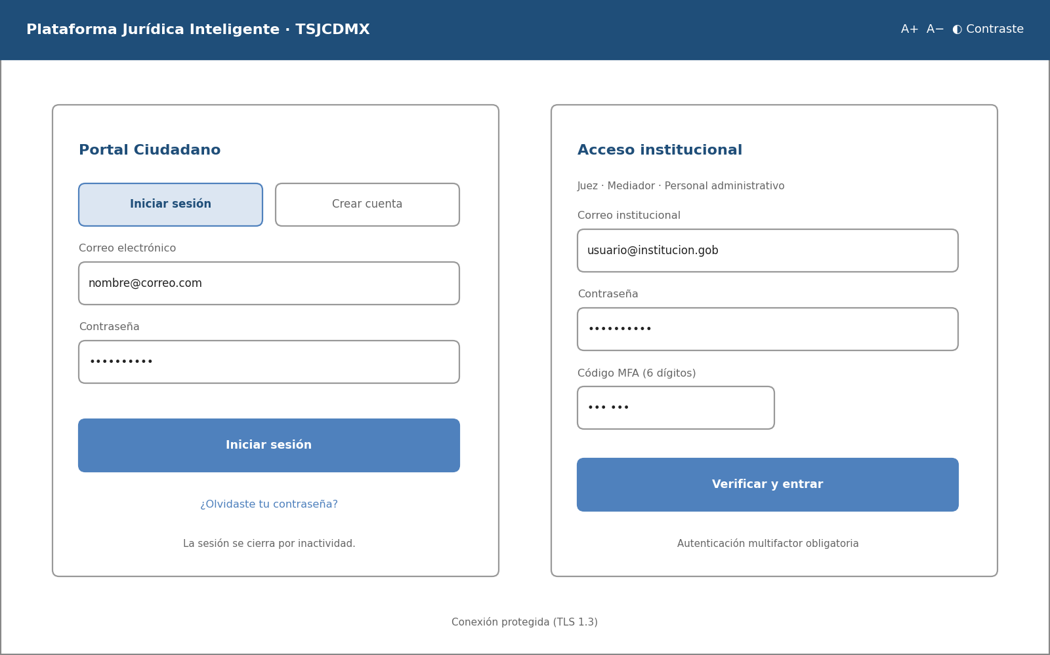
Pantalla 1 Pantalla 1. Permite el acceso del ciudadano con sus credenciales y el acceso del personal institucional con segundo factor (Proceso P1).
La interfaz divide el acceso en dos secciones. A la izquierda, el ciudadano puede iniciar sesión con su correo electrónico y contraseña, o elegir la opción para crear una cuenta. A la derecha, el personal institucional selecciona su perfil, introduce sus credenciales y captura el código de autenticación multifactor (MFA). Esta pantalla permite diferenciar el acceso público del institucional y aplicar medidas de seguridad según el tipo de usuario.
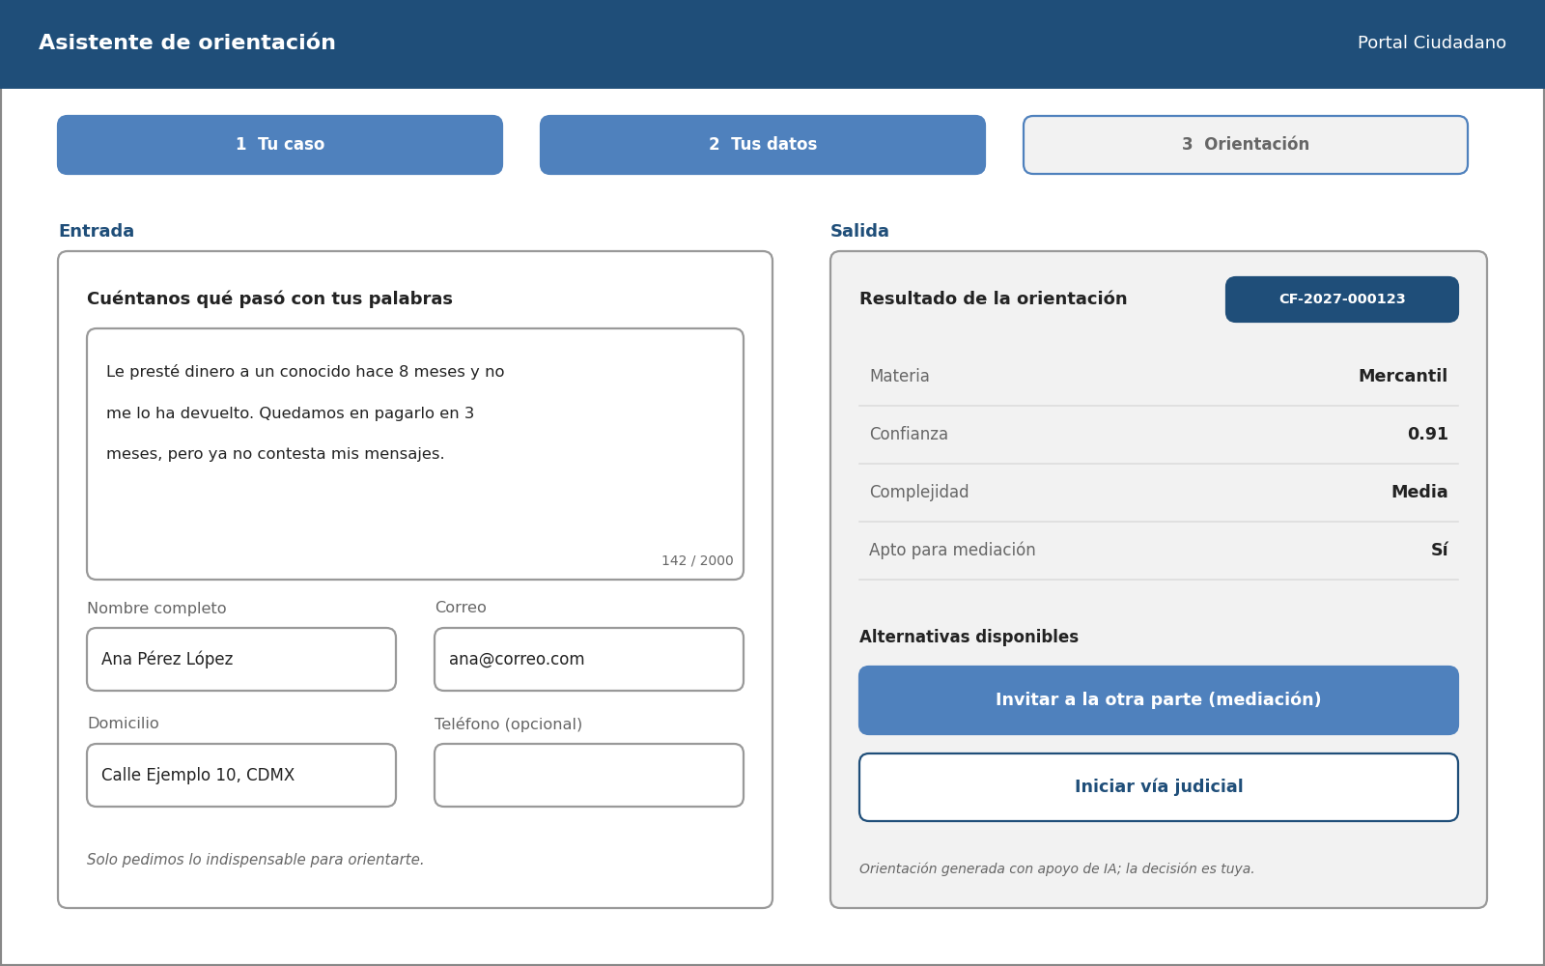
Pantalla 2. El ciudadano describe su problema; el sistema clasifica la materia, sugiere la vía y asigna un folio de seguimiento (Proceso P2).
En la sección de entrada, el ciudadano explica el conflicto con sus propias palabras y captura los datos de contacto solicitados; también puede adjuntar documentos de apoyo. En la sección de salida, el sistema muestra el folio de seguimiento, la materia identificada, el nivel de confianza de la clasificación y la complejidad estimada. Finalmente, presenta las alternativas disponibles, como invitar a la otra parte a una mediación o iniciar la vía judicial.
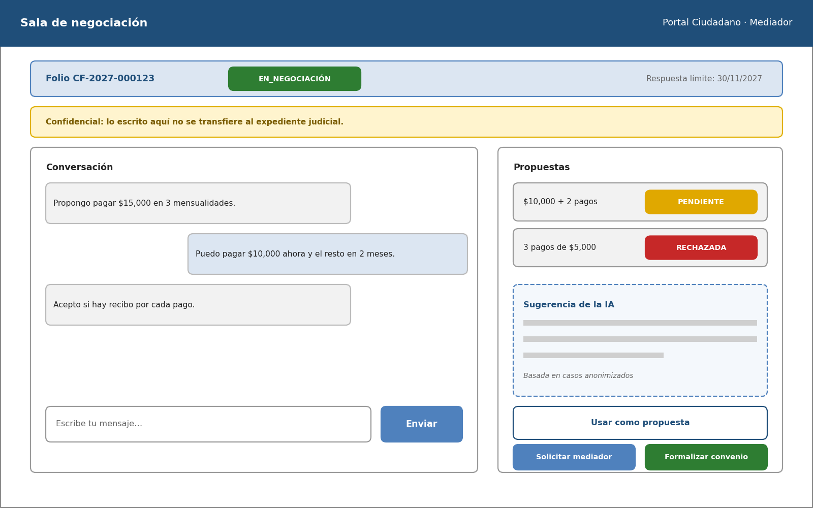
Pantalla 3. Las partes intercambian mensajes y propuestas; la IA sugiere acuerdos que ellas pueden aceptar o ignorar (Proceso P4).
La sala presenta el folio y el estado de la negociación, además de un aviso sobre la confidencialidad de la mediación. El área de conversación permite consultar e intercambiar mensajes, así como redactar y enviar nuevas respuestas. En el panel de propuestas se muestran las condiciones planteadas y su estado, junto con una sugerencia de acuerdo generada por la IA. Las partes conservan la decisión de aceptar, rechazar o modificar las propuestas; la sugerencia automática no constituye una resolución obligatoria.
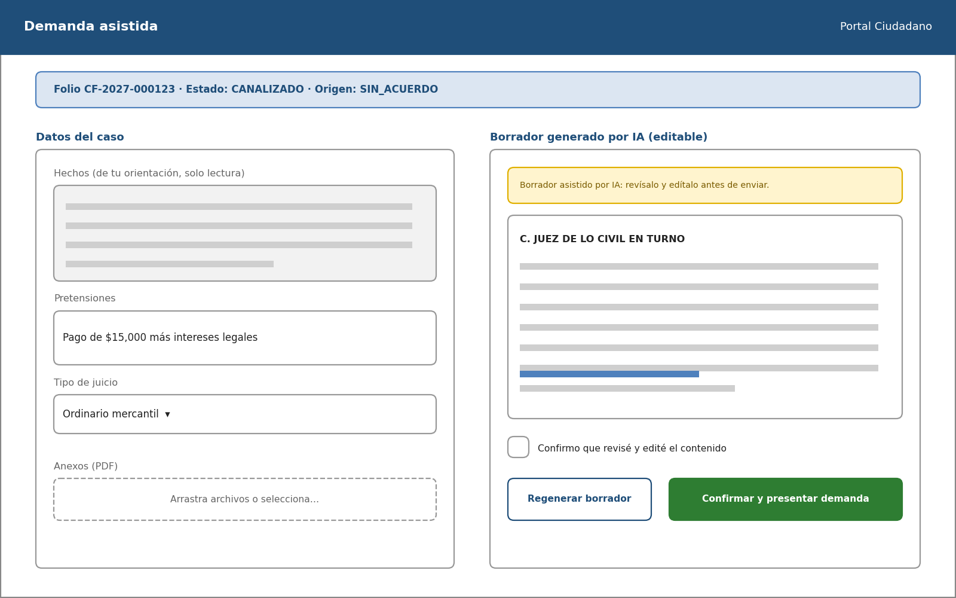
Pantalla 4. La IA genera un borrador de demanda que el usuario edita y confirma antes de presentarlo (Proceso P7).
La interfaz muestra los datos principales del caso y permite revisar los hechos, las pretensiones, el tipo de juicio y los archivos probatorios. En el panel contiguo aparece el borrador de demanda generado con apoyo de IA, que el ciudadano puede leer y editar. Antes de enviarlo, debe marcar la confirmación de revisión; también puede solicitar que se genere nuevamente el borrador. Así, la demanda no se presenta automáticamente sin la validación expresa del usuario.
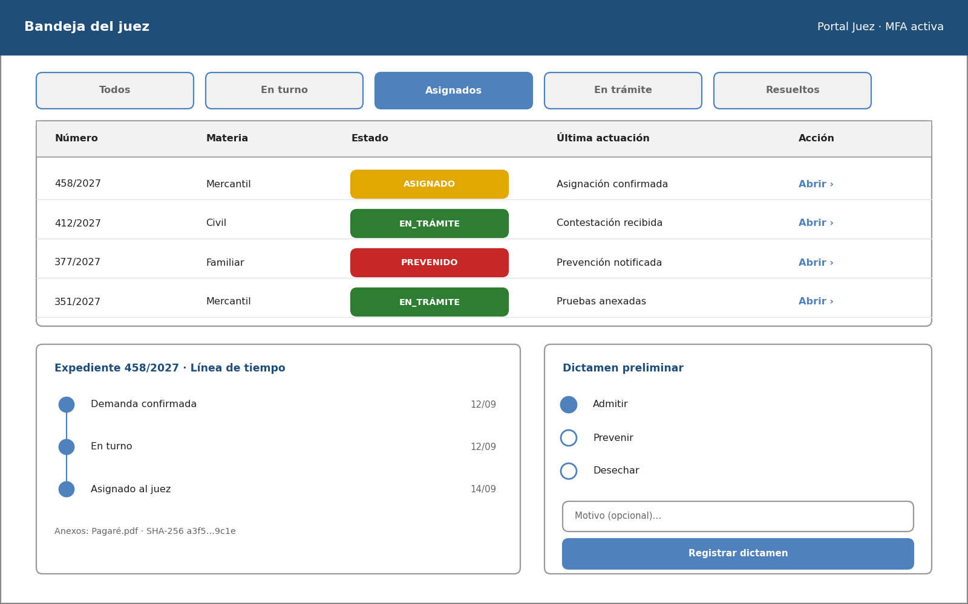
Pantalla 5. El juez consulta sus asuntos, revisa la línea de tiempo del expediente y emite el dictamen (Procesos P9 y P12).
La parte superior contiene filtros por estado para organizar los asuntos del juez y una tabla con el número de expediente, materia, estado procesal, última actuación y acceso al detalle. En la parte inferior se presenta la línea de tiempo del expediente seleccionado, con los principales acontecimientos registrados. El panel de dictamen permite elegir una decisión preliminar —admitir, prevenir o desechar—, añadir una nota cuando corresponda y registrar el dictamen. Las opciones están destinadas al personal judicial autorizado.
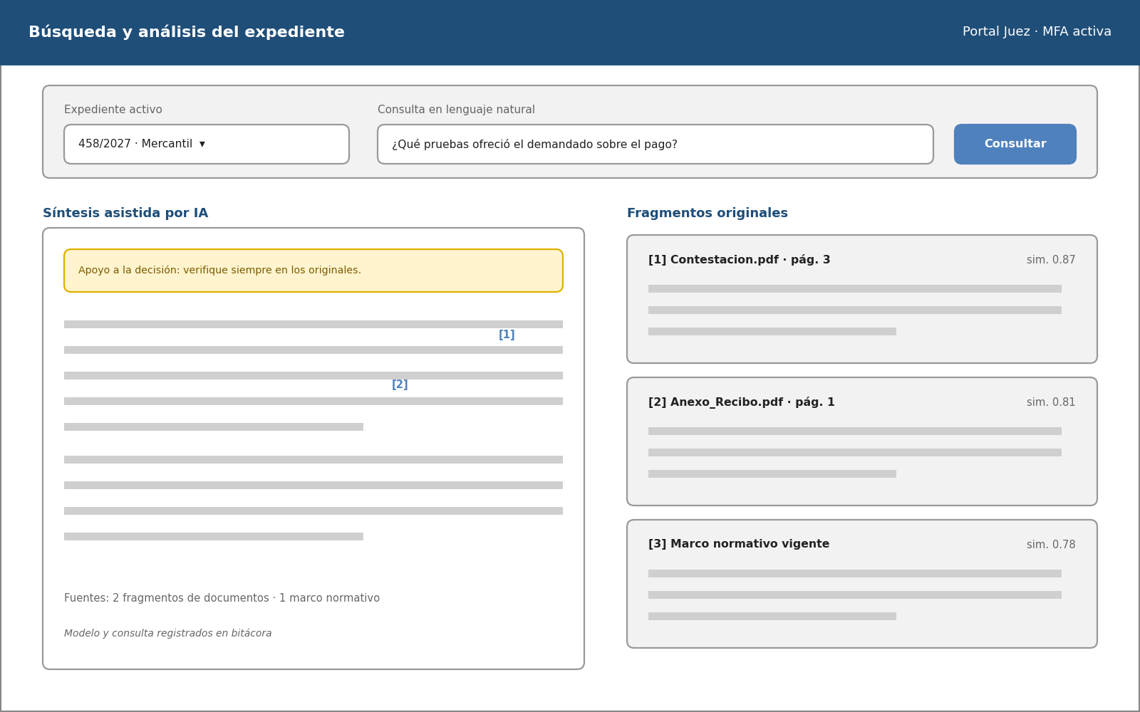
Pantalla 6. Búsqueda en lenguaje natural sobre la base de conocimiento, con síntesis y fragmentos originales citados (Proceso P11).
En la parte superior, el juez selecciona el expediente activo y escribe una pregunta en lenguaje natural para realizar la consulta. El panel de síntesis presenta una respuesta asistida por IA basada en la información recuperada. A un lado se muestran los fragmentos originales consultados, con el nombre del documento, la página y una referencia de similitud. Esta disposición permite contrastar la síntesis con sus fuentes y facilita la verificación humana; la consulta está limitada a los documentos autorizados para ese expediente.
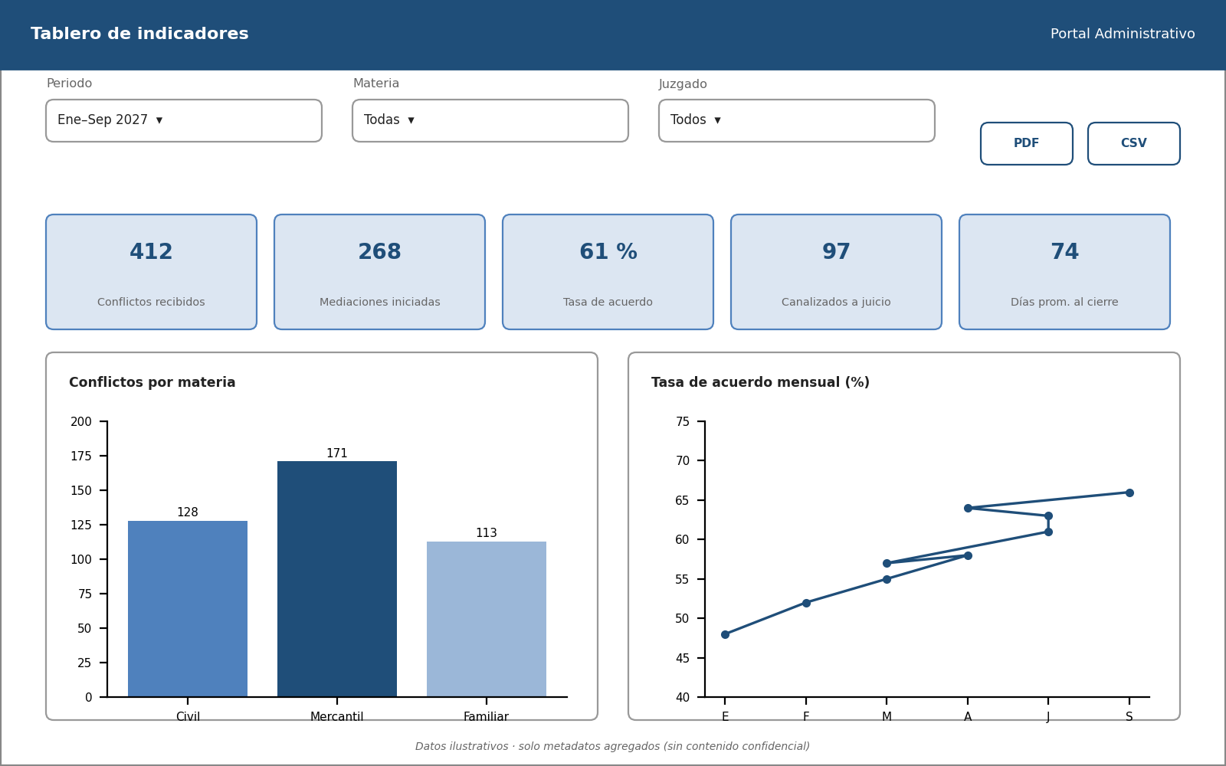
Pantalla 7. Indicadores operativos y de desempeño para el personal administrativo (Proceso P14).
El tablero incluye filtros de periodo, materia y juzgado, además de opciones para exportar la información. Las tarjetas superiores resumen indicadores generales, como conflictos recibidos, mediaciones iniciadas, tasa de acuerdos y asuntos canalizados o cerrados. En la parte inferior, las gráficas permiten comparar la distribución de conflictos por materia y observar la evolución de la tasa mensual de acuerdos. La pantalla está orientada al seguimiento operativo y a la elaboración de reportes, usando información agregada.
Pantalla 8. Notificación por correo electrónico y documento de convenio en PDF (Procesos P13 y P5).
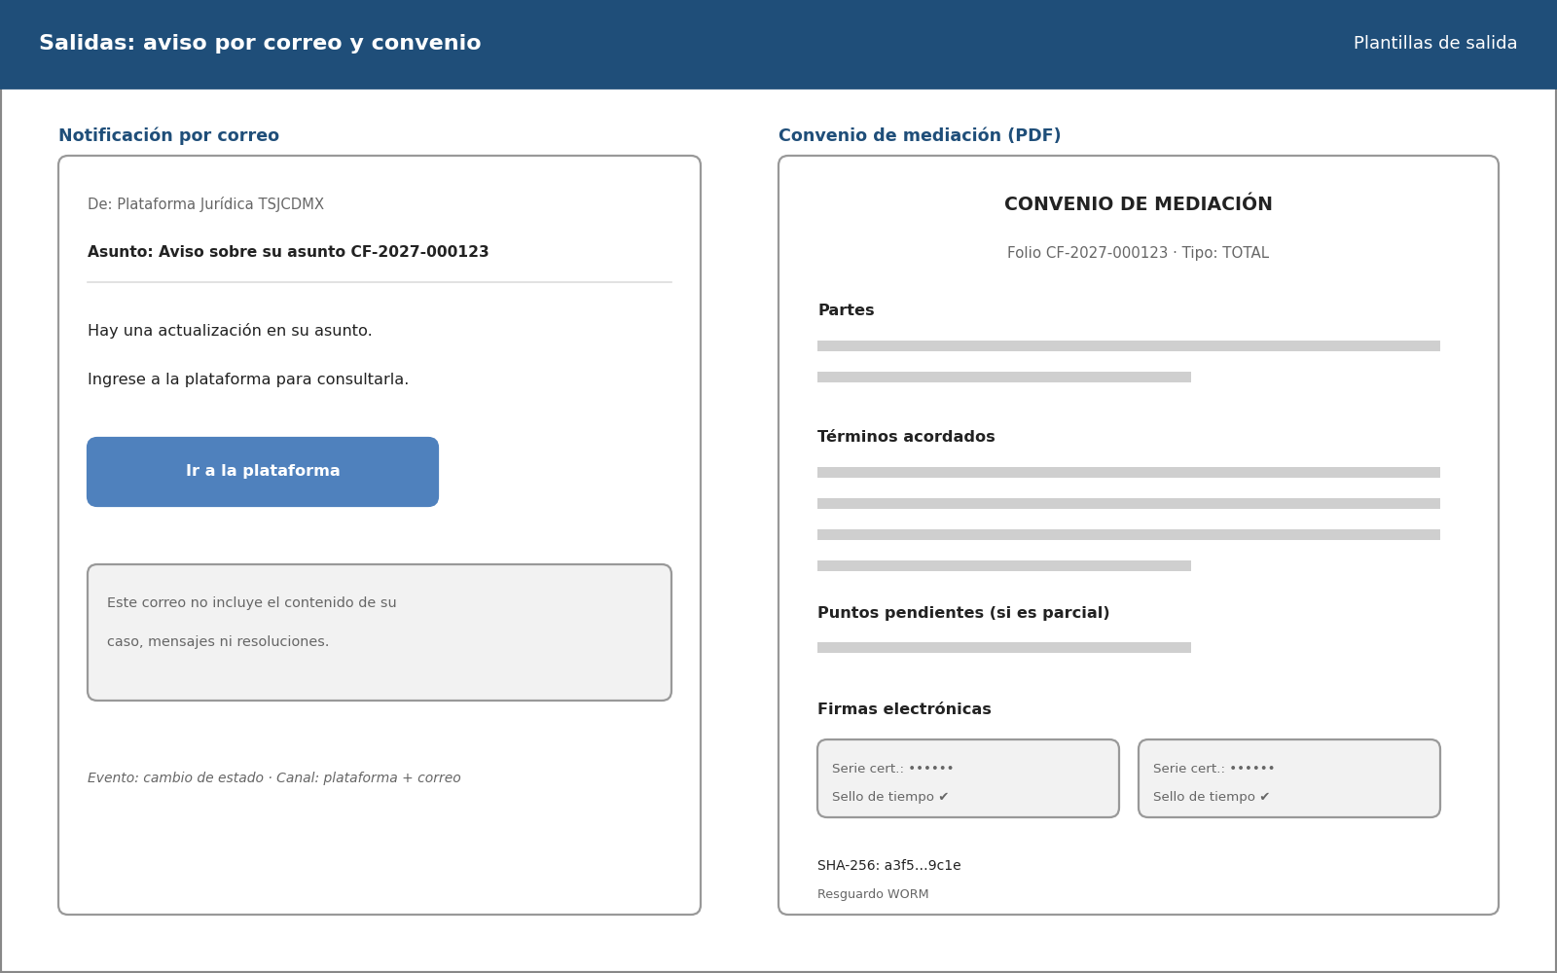
Pantalla 8 (Aviso por correo y convenio en PDF)
Descripción de la pantalla: La imagen reúne dos ejemplos de salida del sistema. A la izquierda aparece una notificación por correo que informa sobre una actualización del asunto e incluye un acceso a la plataforma, sin exponer el contenido confidencial de la negociación. A la derecha se muestra el convenio de mediación en PDF, con el folio, las partes, los términos acordados, los puntos pendientes cuando existe un acuerdo parcial y los espacios de firma electrónica. El correo comunica el evento y el documento conserva formalmente los términos del convenio.

12.3 Diseño de datos

  - 12.3.1 Del modelo de datos a las bases de datos
El modelo de datos se implementa en dos motores, los dos en el centro de datos del TSJCDMX (RNF1.2): PostgreSQL 16 guarda las decisiones del proceso y MongoDB 8.2 guarda el asistente de IA.
Durante la transformación del modelo lógico al diseño físico políglota, se tomaron tres decisiones principales. En primer lugar, las entidades relacionadas con IA y RAG no se implementaron como tablas en PostgreSQL, sino que se agruparon en colecciones de MongoDB. Para relacionarlas con las tablas relacionales, se utilizó el identificador lógico interaccion_ia_id, evitando así crear dependencias directas entre los distintos motores de bases de datos. En segundo lugar, los atributos derivados relacionados con la carga de trabajo de los juzgados y jueces no se almacenan directamente, sino que se calculan en tiempo real mediante la vista v_carga_jueces. De esta manera, se reduce el riesgo de que existan datos inconsistentes. Por otra parte, para controlar los cambios de estado y cumplir con los requisitos de auditoría, se agregó la tabla catálogo transicion_estado y se implementó una bitácora con identificadores secuenciales de alto rendimiento y sin permisos de eliminación. Esto permite mantener un registro de las operaciones realizadas y facilita el seguimiento de los cambios dentro del sistema.
Motor | Base o esquema | Qué guarda | Quién lo usa
PostgreSQL | nucleo_comun | Usuarios, conflictos, partes, notificaciones, bitácora y catálogo de transiciones | Todos los módulos
PostgreSQL | schema_odr | Mediación, invitación, mensajes, propuestas, sesiones y convenios | Módulo ODR (P3–P5)
PostgreSQL | schema_judicial | Demanda, expediente, turno, documentos, contestación y resolución | Módulo jurisdiccional (P7–P12)
PostgreSQL | analitica | Vistas materializadas de indicadores | Analítica (P14)
MongoDB | ia_conocimiento | Fuentes jurídicas, casos anonimizados y fragmentos con embeddings | P4, P11, P15
MongoDB | ia_uso | Cada uso del asistente: clasificación, borrador, turno y consulta RAG | P2, P7, P9, P11, P14
MongoDB | ia_uso_odr | Sugerencias de acuerdo de la mediación, aisladas | P4
Lo que necesita transacciones y llaves foráneas va en PostgreSQL; lo que cambia de estructura según el tipo, lleva vectores y solo se agrega va en MongoDB. Los dos motores se ligan por identificador (interaccion_ia_id, documento_id), sin llaves foráneas entre ellos.

  - 12.3.2 Base relacional: esquemas y tipos físicos
Las 22 entidades del modelo lógico son 22 tablas en tres esquemas, más el catálogo transicion_estado. Cada esquema tiene su propio rol de acceso, así que separar en esquemas es lo mismo que separar permisos.
Tipo en el modelo lógico | Tipo físico en PostgreSQL | Por qué
UUID | UUID con gen_random_uuid() | Identificadores que no se pueden adivinar y se generan sin consultar la base
TIMESTAMP | TIMESTAMPTZ | Guarda la zona horaria; evita errores entre servidores y cambios de horario
DECIMAL (montos) | NUMERIC(12,2) con el dominio dinero (≥ 0) | Exacto, sin redondeo de punto
ENUM | 22 tipos CREATE TYPE … AS ENUM | El valor solo puede ser uno de la lista
TEXT cifrado (contenido_cifrado, notas_cifradas) | BYTEA | La aplicación cifra con AES-256 y la llave vive en la bóveda: ni el administrador de la base lee el texto
ObjectId (REF a MongoDB) | Dominio ref_mongo: CHAR(24) hexadecimal | Valida el formato del id de MongoDB; no hay llave foránea entre motores
CHAR(64) hash | Dominio sha256 | Solo acepta 64 caracteres hexadecimales
Correo | Dominio correo, VARCHAR(254) | Formato validado y único sin importar mayúsculas
Folio y número de expediente | Secuencias: CF-2027-000123 y 458/2027 | Folios legibles y únicos
Decisiones respecto al modelo lógico:
- juzgado.carga_actual y juez.expedientes_activos no se guardan: se calculan en la vista v_carga_jueces, así nunca quedan desactualizados.
- bitacora.id es BIGINT con identidad: crece mucho y se ordena por llegada.
- Ningún rol tiene permiso de borrar (DELETE): los registros jurídicos no se eliminan.

  - 12.3.3 Integridad y reglas de negocio en la base
Las reglas viven en la base y no solo en la aplicación, para que ningún módulo ni error de programación las salte. Son 27 restricciones CHECK, 4 dominios y 17 triggers.
Restricciones principales
- Un conflicto tiene un solo solicitante (índice único parcial sobre parte).
- Una mediación CONCLUIDA tiene resultado y fecha de conclusión; en CON_MEDIADOR tiene mediador.
- Una propuesta de la IA no tiene autor y sí tiene interaccion_ia_id.
- Un convenio PARCIAL registra los puntos pendientes.
- Un expediente fuera de EN_TURNO tiene juzgado y juez, y ese juez pertenece a ese juzgado (llave foránea compuesta juzgado_id, juez_id).
- La invitación vence después de enviarse; la CURP y el correo cumplen su formato.
Transiciones de estado. Los diagramas de estados están dentro de la base: la tabla transicion_estado guarda 36 transiciones (conflicto 9, mediación 6, invitación 4, expediente 10, convenio 5, demanda 2). Un trigger rechaza cualquier cambio que no esté en el catálogo; por ejemplo, EN_TURNO → ADMITIDO sin pasar por ASIGNADO.
Historial y autoría (RF1.4, RF6.3). Cada cambio de estado del expediente agrega una fila a historial_estado con el usuario de la sesión (app.usuario_id). Si la aplicación no dice quién hace el cambio, la base lo rechaza.
Inmutabilidad (RF9.4, RNF1.6). Un expediente CERRADO ya no cambia ni recibe documentos. documento, historial_estado, firma_convenio y bitacora son de solo agregar, y un convenio REGISTRADO no se modifica.
Canalización controlada (P6). La función canalizar_conflicto es la única puerta de la ruta ODR a la vía judicial:
- Corre como rol_canalizador, que solo puede leer el conflicto, mediacion.resultado y convenio.puntos_pendientes.
- Decide el origen de la demanda según el estado: DIRECTA, SIN_ACUERDO, NO_ACEPTADA o ACUERDO_PARCIAL. Si la mediación sigue en curso, se niega.
- Crea la demanda con los hechos del relato (y los puntos pendientes si hubo acuerdo parcial).
- Marca el conflicto como CANALIZADO y lo anota en la bitácora.

  - 12.3.4 Indices
Además de las llaves primarias y de los valores únicos, hay 23 índices pensados para las consultas de cada proceso. PostgreSQL no indexa las llaves foráneas por sí solo, así que se indexan las que se recorren seguido.
Índice | Tabla | Consulta que atiende
ix_expediente_juez (juez_id, estado) | expediente | Bandeja del juez por estado (P9, P12)
ix_expediente_juzgado (juzgado_id, estado) | expediente | Carga de cada juzgado para sugerir el turno (P9)
ix_documento_expediente (expediente_id, fecha_hora) | documento | El expediente en orden cronológico (P8, P11)
ix_historial_expediente (expediente_id, fecha_hora) | historial_estado | Línea de tiempo del expediente
ix_conflicto_estado (estado, fecha_registro) | conflicto | Casos por estado e indicadores (P14)
ix_mensaje_hilo (mediacion_id, fecha_hora) | mensaje | El chat de la mediación en orden (P4)
ix_propuesta_hilo (mediacion_id, fecha_hora) | propuesta | Historial de propuestas (P4)
ix_invitacion_por_vencer (fecha_limite) solo ENVIADA | invitacion | Tarea diaria que marca invitaciones vencidas (P3)
ix_notificacion_pendientes (fecha_hora) solo PENDIENTE | notificacion | Cola de envío de avisos (P13)
ix_notificacion_bandeja (destinatario_id, fecha_hora DESC) | notificacion | Bandeja de cada usuario
ix_bitacora_entidad (entidad, entidad_id) | bitacora | Auditoría de un caso
uq_usuario_correo (lower(correo)) | usuario | Inicio de sesión sin distinguir mayúsculas
Los índices parciales ("solo ENVIADA", "solo PENDIENTE") guardan únicamente las filas que la consulta busca, así se mantienen pequeños aunque las tablas crezcan.

  - 12.3.5 Seguridad: roles, permisos y seguridad por fila
Cada módulo se conecta con su propio rol y solo ve lo suyo: el rol judicial no tiene ningún permiso sobre schema_odr, así que la negociación no puede llegar al juicio ni por error (RNF1.3). Ningún rol puede borrar.
Rol | nucleo_comun | schema_odr | schema_judicial | analitica
rol_app_nucleo (P1, P2, P13) | Lee y escribe | Sin acceso | Sin acceso | Sin acceso
rol_app_odr (P3–P5) | Lee conflictos y partes; cambia el estado del conflicto | Lee y escribe | Sin acceso | Sin acceso
rol_app_judicial (P7–P12) | Lee partes; solo folio, materia y estado del conflicto | Sin acceso | Lee y escribe | Sin acceso
rol_canalizador (P6) | Lee el conflicto y cambia su estado a CANALIZADO | Lee solo mediacion.resultado y convenio.puntos_pendientes | Ejecuta canalizar_conflicto (crea borrador en demanda) | Sin acceso
rol_analitica (P14) | Sin acceso | Sin acceso | Sin acceso | Lee las vistas
rol_auditor | Lee la bitácora | Sin acceso | Lee el historial | Sin acceso

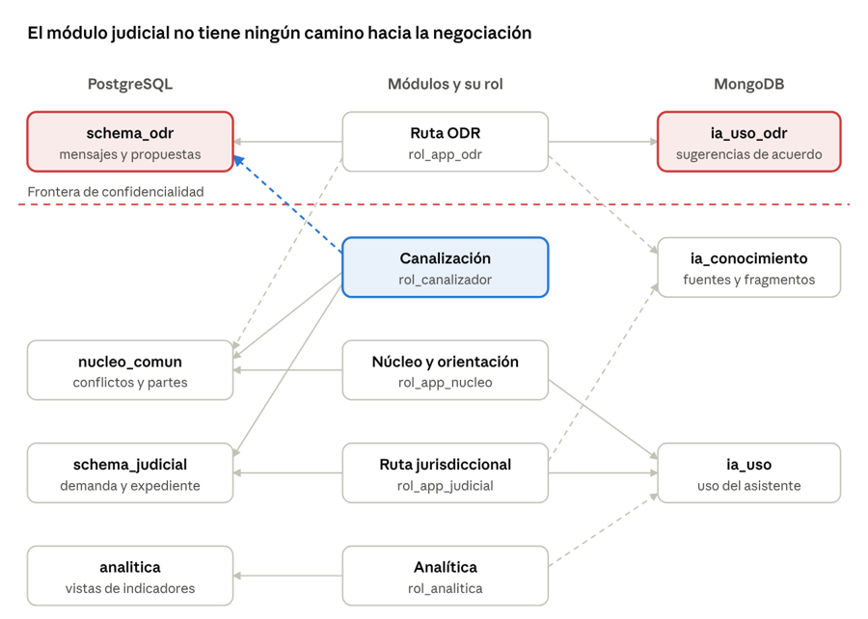
Cada flecha va del rol de un módulo a lo que puede tocar. Ninguna flecha de la ruta jurisdiccional cruza la línea roja; el canalizador la cruza solo para leer dos columnas.
Seguridad por fila (ABAC). En cada transacción la aplicación indica quién es el usuario (app.usuario_id) y su rol (app.rol), y la base filtra las filas:
- Un expediente solo lo ven el personal administrativo, el juez asignado y las partes del conflicto.
- Un mensaje de la negociación solo lo ven las partes y el mediador asignado.
Los usuarios de conexión (LOGIN) se crean al desplegar, con contraseñas de la bóveda de secretos; los scripts no traen contraseñas.

  - 12.3.6 Analítica
Los indicadores del RF11 salen de dos vistas materializadas que solo agregan metadatos; el rol de analítica lee las vistas pero no puede leer las tablas de origen.
Vista | Agrupa por | Indicadores
mv_indicadores_odr | Mes y materia | Conflictos recibidos, mediaciones iniciadas, acuerdos totales y parciales, canalizados a juicio, tasa de acuerdo (%)
mv_indicadores_judiciales | Juzgado, materia y estado | Expedientes, días promedio hasta el cierre
Se refrescan cada noche con REFRESH MATERIALIZED VIEW CONCURRENTLY, que no bloquea las consultas. Los indicadores de uso del asistente de IA salen de MongoDB (vista v_metricas_uso).

  - 12.3.7 Base no relacional: MongoDB
El asistente de IA usa tres bases de MongoDB 8.2 con validación estricta (validationLevel: strict): cada colección rechaza los documentos que no cumplen su esquema $jsonSchema.
Base | Colección | Qué guarda | Índices
ia_conocimiento | fuentes_juridicas | Leyes, tesis y jurisprudencia | Único por registro; de texto en español
ia_conocimiento | casos_anonimizados | Casos y convenios sin datos personales, con su embedding | Vectorial, filtrado por materia y categoría
ia_conocimiento | fragmentos | Trozos de fuentes y de documentos de expedientes, con página y embedding | Vectorial, filtrado por acceso, expediente y materia; por documento
ia_uso | interacciones_ia | Un documento por uso: CLASIFICACION, BORRADOR_DEMANDA, SUGERENCIA_TURNO, CONSULTA_RAG | Por tipo y fecha; por expediente; por conflicto
ia_uso_odr | interacciones_ia | Solo SUGERENCIA_ACUERDO, aislada | Por mediación y fecha
- Validación por tipo. Un oneOf exige campos distintos según el tipo de interacción: una CONSULTA_RAG necesita el expediente y al menos una fuente citada. casos_anonimizados no acepta campos extra, así que no se puede colar un nombre de persona.
- Embeddings. Se propone el modelo multilingüe BGE-M3, ejecutado dentro del Tribunal: 1024 dimensiones y similitud coseno. El validador rechaza vectores de otra dimensión.
- Búsqueda del juez (P11). $vectorSearch sobre fragmentos con el filtro acceso = PUBLICO o origen.expediente_id igual al expediente que tiene asignado.
- Usuarios. svc_conocimiento (P15), svc_ia_uso (P2, P7, P9, P11), svc_ia_odr (P4, aislado) y svc_analitica_ia, que solo lee la vista v_metricas_uso (sin entrada, salida ni fuentes).
- Cifrado. TLS 1.3 en tránsito y volumen cifrado con AES-256 en reposo; ia_uso_odr tiene credenciales propias, como schema_odr.

  - 12.3.8 Generación de la base de conocimiento
P15 arma la base de conocimiento en seis pasos, sin que ningún dato salga del Tribunal (RNF1.2, RNF1.7).
- Ingesta. Leyes, tesis y jurisprudencia de fuentes oficiales; convenios históricos del CJA; convenios nuevos registrados en la plataforma.
- Limpieza. Texto plano por página, sin encabezados ni pies repetidos.
- Anonimización. Nombres, CURP, domicilios, correos y teléfonos se sustituyen por marcas como [PERSONA_1]. Los casos no guardan ninguna liga al convenio original.
- Fragmentación. Párrafos de hasta unas 400 palabras con 50 de traslape; cada fragmento conserva su página para que el juez pueda verificarla (RF8.4).
- Embeddings. El modelo genera un vector de 1024 valores por fragmento o caso.
- Indexación. Se insertan en fragmentos o casos_anonimizados, y el índice vectorial se actualiza solo.
Los documentos de un expediente se indexan al presentarse, con acceso = EXPEDIENTE, para que solo aparezcan en las búsquedas de ese expediente. Si se cambia el modelo de embeddings, se vuelven a generar todos los vectores. Cada interacción guarda modelo.version, así se sabe con qué versión se generó cada sugerencia. El tamaño de fragmento y el traslape son una propuesta inicial que se ajustará en las pruebas de la búsqueda.

  - Anexos
Esquema nucleo_comun
Tabla | Campo | Tipo | Nulo | Llave
usuario | id | uuid | no | PK
usuario | nombre | varchar(150) | no
usuario | correo | correo | no | UK (sin distinguir mayúsculas)
usuario | curp | char(18) | sí | UK parcial
usuario | telefono | varchar(20) | sí
usuario | contrasena_hash | varchar(255) | no
usuario | rol | rol_usuario | no
usuario | estado | estado_usuario | no
usuario | fecha_registro | timestamptz | no
conflicto | id | uuid | no | PK
conflicto | folio | varchar(20) | no | UK
conflicto | solicitante_id | uuid | no | FK → usuario
conflicto | narrativa | text | no
conflicto | materia | materia | no
conflicto | confianza_clasif | numeric(4,3) | no
conflicto | complejidad | complejidad | no
conflicto | apto_mediacion | boolean | no
conflicto | interaccion_ia_id | ref_mongo | sí
conflicto | ruta_elegida | ruta | sí
conflicto | estado | estado_conflicto | no
conflicto | fecha_registro | timestamptz | no
parte | id | uuid | no | PK
parte | conflicto_id | uuid | no | FK → conflicto, UK parcial
parte | usuario_id | uuid | sí | FK → usuario
parte | tipo | tipo_parte | no
parte | nombre | varchar(150) | no
parte | correo | correo | no
parte | telefono | varchar(20) | sí
parte | domicilio | text | no
notificacion | id | uuid | no | PK
notificacion | destinatario_id | uuid | sí | FK → usuario
notificacion | correo_destino | correo | sí
notificacion | evento | varchar(60) | no
notificacion | mensaje | text | no
notificacion | canal | canal | no
notificacion | ref_tipo | varchar(40) | no
notificacion | ref_id | uuid | no
notificacion | estado_envio | estado_envio | no
notificacion | fecha_hora | timestamptz | no
bitacora | id | bigint | no | PK
bitacora | usuario_id | uuid | sí | FK → usuario
bitacora | accion | varchar(60) | no
bitacora | entidad | varchar(60) | no
bitacora | entidad_id | uuid | sí
bitacora | ip | inet | sí
bitacora | fecha_hora | timestamptz | no
transicion_estado | entidad | varchar(30) | no | UK compuesta
transicion_estado | estado_origen | varchar(30) | sí | UK compuesta
transicion_estado | estado_destino | varchar(30) | no | UK compuesta
transicion_estado | descripcion | varchar(200) | no

Esquema odr.
Tabla | Campo | Tipo | Nulo | Llave
mediador | usuario_id | uuid | no | PK, FK → usuario
mediador | num_certificacion | varchar(30) | no | UK
mediador | centro | varchar(120) | no
mediador | materias | materia[] | no
mediador | disponible | boolean | no
mediacion | id | uuid | no | PK
mediacion | conflicto_id | uuid | no | UK, FK → conflicto
mediacion | mediador_id | uuid | sí | FK → mediador
mediacion | estado | estado_mediacion | no
mediacion | resultado | resultado_mediacion | sí
mediacion | fecha_inicio | timestamptz | no
mediacion | fecha_solicitud_mediador | timestamptz | sí
mediacion | fecha_conclusion | timestamptz | sí
invitacion | id | uuid | no | PK
invitacion | mediacion_id | uuid | no | FK → mediacion
invitacion | parte_id | uuid | no | FK → parte
invitacion | token | char(43) | no | UK
invitacion | fecha_envio | timestamptz | no
invitacion | fecha_limite | date | no
invitacion | estado | estado_invitacion | no
invitacion | fecha_respuesta | timestamptz | sí
mensaje | id | uuid | no | PK
mensaje | mediacion_id | uuid | no | FK → mediacion
mensaje | autor_id | uuid | no | FK → usuario
mensaje | contenido_cifrado | bytea | no
mensaje | fecha_hora | timestamptz | no
propuesta | id | uuid | no | PK
propuesta | mediacion_id | uuid | no | FK → mediacion
propuesta | autor_id | uuid | sí | FK → usuario
propuesta | origen | origen_propuesta | no
propuesta | interaccion_ia_id | ref_mongo | sí
propuesta | responde_a_id | uuid | sí | FK → propuesta
propuesta | descripcion | text | no
propuesta | monto | dinero | sí
propuesta | estado | estado_propuesta | no
propuesta | fecha_hora | timestamptz | no
sesion_mediacion | id | uuid | no | PK
sesion_mediacion | mediacion_id | uuid | no | FK → mediacion
sesion_mediacion | mediador_id | uuid | no | FK → mediador
sesion_mediacion | fecha_hora | timestamptz | no
sesion_mediacion | modalidad | modalidad_sesion | no
sesion_mediacion | enlace | varchar(500) | sí
sesion_mediacion | notas_cifradas | bytea | sí
sesion_mediacion | resultado | varchar(200) | sí
convenio | id | uuid | no | PK
convenio | mediacion_id | uuid | no | UK, FK → mediacion
convenio | tipo | tipo_convenio | no
convenio | terminos | text | no
convenio | puntos_pendientes | text | sí
convenio | archivo_url | varchar(500) | no
convenio | hash_sha256 | sha256 | no
convenio | estado | estado_convenio | no
convenio | fecha_formalizacion | timestamptz | sí
firma_convenio | id | uuid | no | PK
firma_convenio | convenio_id | uuid | no | UK compuesta, FK → convenio
firma_convenio | usuario_id | uuid | no | UK compuesta, FK → usuario
firma_convenio | num_serie_certificado | varchar(40) | no
firma_convenio | sello_tiempo | timestamptz | no

Esquema judicial
Tabla | Campo | Tipo | Nulo | Llave
juzgado | id | uuid | no | PK
juzgado | nombre | varchar(150) | no | UK
juzgado | materia | materia | no
juez | usuario_id | uuid | no | PK, UK compuesta, FK → usuario
juez | juzgado_id | uuid | no | UK compuesta, FK → juzgado
juez | especialidad | materia | no
demanda | id | uuid | no | PK
demanda | conflicto_id | uuid | no | UK, FK → conflicto
demanda | origen | origen_demanda | no
demanda | tipo_juicio | varchar(80) | no
demanda | hechos | text | no
demanda | pretensiones | text | no
demanda | borrador_ia | text | sí
demanda | interaccion_ia_id | ref_mongo | sí
demanda | texto_final | text | sí
demanda | estado | estado_demanda | no
demanda | fecha_confirmacion | timestamptz | sí
expediente | id | uuid | no | PK
expediente | numero | varchar(20) | no | UK
expediente | demanda_id | uuid | no | UK, FK → demanda
expediente | juzgado_id | uuid | sí | FK → juzgado, FK → juez
expediente | juez_id | uuid | sí | FK → juez
expediente | materia | materia | no
expediente | estado | estado_expediente | no
expediente | fecha_creacion | timestamptz | no
expediente | fecha_cierre | timestamptz | sí
historial_estado | id | uuid | no | PK
historial_estado | expediente_id | uuid | no | FK → expediente
historial_estado | estado_anterior | estado_expediente | sí
historial_estado | estado_nuevo | estado_expediente | no
historial_estado | usuario_id | uuid | no | FK → usuario
historial_estado | motivo | text | sí
historial_estado | fecha_hora | timestamptz | no
sugerencia_asignacion | id | uuid | no | PK
sugerencia_asignacion | expediente_id | uuid | no | FK → expediente
sugerencia_asignacion | juzgado_id | uuid | no | FK → juzgado, FK → juez
sugerencia_asignacion | juez_id | uuid | no | FK → juez
sugerencia_asignacion | puntaje | numeric(5,2) | no
sugerencia_asignacion | justificacion | text | no
sugerencia_asignacion | interaccion_ia_id | ref_mongo | no
sugerencia_asignacion | aceptada | boolean | sí
sugerencia_asignacion | revisada_por | uuid | sí | FK → usuario
sugerencia_asignacion | fecha_hora | timestamptz | no
contestacion | id | uuid | no | PK
contestacion | expediente_id | uuid | no | UK, FK → expediente
contestacion | parte_id | uuid | no | FK → parte
contestacion | texto | text | no
contestacion | fecha_presentacion | timestamptz | no
contestacion | en_tiempo | boolean | no
documento | id | uuid | no | PK
documento | expediente_id | uuid | no | UK compuesta, FK → expediente
documento | contestacion_id | uuid | sí | FK → contestacion
documento | tipo | tipo_documento | no
documento | titulo | varchar(200) | no
documento | archivo_url | varchar(500) | no
documento | hash_sha256 | sha256 | no | UK compuesta
documento | num_paginas | integer | no
documento | presentado_por | uuid | no | FK → usuario
documento | fecha_hora | timestamptz | no
resolucion | id | uuid | no | PK
resolucion | expediente_id | uuid | no | FK → expediente
resolucion | juez_id | uuid | no | FK → juez
resolucion | documento_id | uuid | no | UK, FK → documento
resolucion | tipo | tipo_resolucion | no
resolucion | sentido | varchar(300) | no
resolucion | num_serie_firma | varchar(40) | no
resolucion | fecha_emision | timestamptz | no

MongoDB
Base.colección | Campo | Tipo | Obligatorio
ia_conocimiento.fuentes_juridicas | _id | objectId | sí
ia_conocimiento.fuentes_juridicas | tipo | LEY · TESIS · JURISPRUDENCIA | sí
ia_conocimiento.fuentes_juridicas | registro | string | sí
ia_conocimiento.fuentes_juridicas | titulo | string | sí
ia_conocimiento.fuentes_juridicas | organo_emisor | string | sí
ia_conocimiento.fuentes_juridicas | materias | array de CIVIL · MERCANTIL · FAMILIAR | sí
ia_conocimiento.fuentes_juridicas | fecha_publicacion | date | sí
ia_conocimiento.fuentes_juridicas | vigente | bool | sí
ia_conocimiento.fuentes_juridicas | texto | string | sí
ia_conocimiento.fuentes_juridicas | metadatos | object | no
ia_conocimiento.casos_anonimizados | _id | objectId | sí
ia_conocimiento.casos_anonimizados | origen | object | sí
ia_conocimiento.casos_anonimizados | origen.tipo | HISTORICO_CJA · CONVENIO_PLATAFORMA | sí
ia_conocimiento.casos_anonimizados | origen.fecha_ingesta | date | sí
ia_conocimiento.casos_anonimizados | materia | CIVIL · MERCANTIL · FAMILIAR | sí
ia_conocimiento.casos_anonimizados | categoria | string | sí
ia_conocimiento.casos_anonimizados | resumen_anonimizado | string | sí
ia_conocimiento.casos_anonimizados | hechos_clave | array de string | no
ia_conocimiento.casos_anonimizados | monto_disputa | double o decimal o null | no
ia_conocimiento.casos_anonimizados | resultado | ACUERDO_TOTAL · ACUERDO_PARCIAL · SIN_ACUERDO | sí
ia_conocimiento.casos_anonimizados | terminos_acuerdo | string o null | no
ia_conocimiento.casos_anonimizados | embedding | array de 1024 double (vector) | sí
ia_conocimiento.fragmentos | _id | objectId | sí
ia_conocimiento.fragmentos | origen | object | sí
ia_conocimiento.fragmentos | origen.tipo | FUENTE · DOCUMENTO | sí
ia_conocimiento.fragmentos | origen.fuente_id | objectId | no
ia_conocimiento.fragmentos | origen.documento_id | string (UUID de PostgreSQL) | no
ia_conocimiento.fragmentos | origen.expediente_id | string (UUID de PostgreSQL) | no
ia_conocimiento.fragmentos | acceso | PUBLICO · EXPEDIENTE | sí
ia_conocimiento.fragmentos | materia | CIVIL · MERCANTIL · FAMILIAR | sí
ia_conocimiento.fragmentos | pagina | int | sí
ia_conocimiento.fragmentos | posicion | int | sí
ia_conocimiento.fragmentos | texto | string | sí
ia_conocimiento.fragmentos | embedding | array de 1024 double (vector) | sí
ia_uso.interacciones_ia | _id | objectId | sí
ia_uso.interacciones_ia | tipo | CLASIFICACION · BORRADOR_DEMANDA · SUGERENCIA_TURNO · CONSULTA_RAG | sí
ia_uso.interacciones_ia | usuario | object | sí
ia_uso.interacciones_ia | usuario.id | string (UUID de PostgreSQL) | sí
ia_uso.interacciones_ia | usuario.rol | CIUDADANO · MEDIADOR · JUEZ · ADMINISTRATIVO | sí
ia_uso.interacciones_ia | contexto | object | sí
ia_uso.interacciones_ia | contexto.conflicto_id | string (UUID de PostgreSQL) | no
ia_uso.interacciones_ia | contexto.mediacion_id | string (UUID de PostgreSQL) | no
ia_uso.interacciones_ia | contexto.expediente_id | string (UUID de PostgreSQL) | no
ia_uso.interacciones_ia | entrada | object | sí
ia_uso.interacciones_ia | salida | object | sí
ia_uso.interacciones_ia | fuentes | array de object | sí
ia_uso.interacciones_ia | fuentes[].coleccion | fragmentos · casos_anonimizados | sí
ia_uso.interacciones_ia | fuentes[].ref_id | objectId | sí
ia_uso.interacciones_ia | fuentes[].similitud | double | sí
ia_uso.interacciones_ia | fuentes[].pagina | int | no
ia_uso.interacciones_ia | modelo | object | sí
ia_uso.interacciones_ia | modelo.nombre | string | sí
ia_uso.interacciones_ia | modelo.version | string | sí
ia_uso.interacciones_ia | metricas | object | sí
ia_uso.interacciones_ia | metricas.latencia_ms | int | sí
ia_uso.interacciones_ia | metricas.tokens | int | no
ia_uso.interacciones_ia | revision_humana | object | no
ia_uso.interacciones_ia | revision_humana.aceptada | bool o null | no
ia_uso.interacciones_ia | revision_humana.editada | bool o null | no
ia_uso.interacciones_ia | revision_humana.revisado_por | string (UUID de PostgreSQL) | no
ia_uso.interacciones_ia | fecha | date | sí
ia_uso_odr.interacciones_ia | tipo | SUGERENCIA_ACUERDO | sí
ia_uso_odr.interacciones_ia | contexto.mediacion_id | string (UUID de PostgreSQL) | sí (por tipo)
ia_uso_odr.interacciones_ia | (resto de campos) | igual que ia_uso.interacciones_ia
En interacciones_ia, qué campos de contexto, entrada y salida son obligatorios depende del tipo de interacción (ver la validación por tipo en la sección de MongoDB).

